Chuyện về
ÔNG NỘI TÔI

Contents
LỜI GIỚI THIỆU 7
Chương 1 10
TỪ THÀNH PHỐ BIỂN 10
Chương 2 17
ÂN PHÚ – MIỀN SƠN CƯỚC DƯỚI CHÂN NÚI MỒNG GÀ 17
Chương 3 24
CHIẾC HÒM GỖ MÍT VÀ BÍ MẬT MƯỜI HAI ĐỜI TỔ TIÊN 24
Chương 4 33
ĐỨA TRẺ BÊN DÒNG NGÀN SÂU 33
Đêm ấy, sau khi đọc lá thư của ông nội, tôi thiếp đi lúc nào không hay. 33
Chương 5 41
NGỌN ĐÈN TRONG ĐÊM DÀI 41
Chương 6 49
NHỮNG MÙA GIÔNG TRÊN ĐẤT ÂN PHÚ 49
Chương 7 57
TÊN TÔI LÀ TRÂM ANH 57
Chương 8 63
ÔNG CỐ TÔI – NGƯỜI GIỮ GỐC RỄ 63
Chương 9 71
NGƯỜI ĐI TÌM KÝ ỨC 71
Chương 10 78
NẺO ĐƯỜNG NHÂN SINH 78
Chương 11 85
NGƯỜI LÍNH TUỔI MƯỜI TÁM 85
Chương 12 93
TỪ SƠN TRƯỜNG ĐẾN ĐẠI NGÀN TÂY NGUYÊN 93
Chương 13 102
CƠ DUYÊN VỚI NHỮNG TRANG HỒ SƠ 102
Chương 14 107
NHỮNG NĂM THÁNG TRÊN ĐẤT ĐỎ BAZAN 107
Chương 15 113
NHỮNG LÁ THƯ TỪ QUÊ NHÀ 113
Chương 16 119
ĐẤT ĐỎ BAZAN VÀ DÒNG NGÀN SÂU 119
Chương 17 127
HAI ANH EM TRÊN ĐẤT PLEIKU 127
Chương 18 132
NHỮNG LÁ THƯ QUA HAI ĐẦU NỖI NHỚ 132
Chương 19 139
NGƯỜI CON GÁI RỜI QUÊ 139
Chương 20 143
TỪ ĐẤT ĐỎ CAO NGUYÊN ĐẾN MIỀN SÔNG NƯỚC 143
Chương 21 150
NHỮNG NGẢ RẼ CỦA TUỔI TRẺ 150
Chương 22 156
NHỮNG BẢN BÁO CÁO TỪ CHIẾN TRƯỜNG 156
Chương 24 161
ĐI TÌM NGƯỜI CON GÁI NĂM XƯA 161
Chương 25 168
NHỮNG NGÀY ĐẦU CỦA MÁI ẤM 168
Chương 26 174
NGƯỜI CHA TRẺ GIỮA NHỮNG NẺO ĐƯỜNG CÔNG TÁC 174
Chương 27 180
TRỞ LẠI PHƯƠNG NAM 180
Chương 29 185
RẼ SANG MỘT CON ĐƯỜNG KHÁC 185
Chương 30 191
TRỞ VỀ VỚI CHÍNH MÌNH 191
Chương 30 199
CUỘC CHIẾN CUỐI CÙNG MANG TÊN ĐINH THẾ TỲ 199
Chương 31 205
NHỮNG TRANG SÁCH VÀ ÁNH ĐÈN KHUYA 205
Chương 32 213
MỘT CÁNH CỬA KHÁC MỞ RA 213
Chương 33 223
NĂM NĂM ĐÈN SÁCH 223
Chương 34 229
NGHIỆP VIẾT 229
Chương 35 236
NGÃ RẼ SAU SỰ KIỆN 11 THÁNG 9 236
Chương 36 242
TỪ NGƯỜI LÍNH ĐẾN CHUYÊN GIA TƯ VẤN 242
Chương 37 250
MƯỜI NĂM ISO VÀ MỘT CUỘC CHIA TAY 250
Chương 38 259
NHỮNG TRANG SÁCH RA ĐỜI TỪ CỘI NGUỒN 259
Chương 39 267
NẺO ĐƯỜNG NHÂN SINH 267
Chương 40 274
THEO DẤU CHÂN ÔNG NỘI 274
Chương 41 281
CHIẾC HÒM GỖ MÍT CỦA ÔNG NỘI 281
Chương 42 289
NHỮNG CÁI TÊN TRONG GIA PHẢ 289
Chương 43 296
DÒNG NGÀN SÂU VẪN CHẢY 296
Chương 44 305
NGƯỜI GIỮ LỬA 305
Chương 45 312
NHỮNG TRANG SÁCH CHƯA KHÉP LẠI 312
Chương 46 318
TRỞ LẠI ÂN PHÚ 318
Chương 47 324
NHỮNG HẠT GIỐNG ÔNG NỘI GIEO 324
Chương 48 330
CỘI RỄ 330

LỜI GIỚI THIỆU

Tôi là Nguyễn Ngọc Trâm Anh.
Tôi sinh ra và lớn lên ở thành phố biển Vũng Tàu.
Tuổi thơ của tôi không gắn với những cánh đồng lúa hay những con đường đất đỏ của miền quê Hà Tĩnh. Tôi lớn lên bên những con đường đầy nắng, những hàng dương ven biển và tiếng sóng vỗ quanh năm.
Nhưng trong ký ức tuổi thơ của tôi luôn có một người đặc biệt.
Đó là ông nội.
Ông tôi là Nguyễn Thế Phiệt.
Ông từng là người lính biên phòng, từng đi qua chiến tranh, từng sống giữa những biến động lớn của đất nước. Nhưng điều khiến tôi nhớ nhất không phải quân phục hay những tấm huân chương, mà là những đêm ông ngồi kể chuyện quê hương.
Ông kể về dòng sông Ngàn Sâu xanh thẳm.
Ông kể về làng Ân Phú nằm dưới chân núi Mồng Gà.
Ông kể về những mùa lũ cuốn trôi ruộng đồng.
Ông kể về những người đã khuất mà ông luôn nhắc đến với sự kính trọng.
Ông kể về cụ Nguyễn Tính.
Ông kể về ông cố Nguyễn Quýnh của mình.
Ông kể về những thế hệ tổ tiên Nguyễn Sĩ Ưu đã khai phá đất đai, dựng nhà, giữ làng và gìn giữ gia phong qua bao thế kỷ.
Ngày ấy tôi chỉ nghe như nghe một câu chuyện cổ tích.
Tôi không hiểu vì sao ông lại dành nhiều năm trời để đi tìm những tấm bia mộ cũ, những cuốn gia phả đã úa màu thời gian.
Tôi cũng không hiểu vì sao ông có thể ngồi hàng giờ bên chiếc hòm gỗ mít cũ kỹ, lật giở từng trang giấy đã ngả vàng.
Cho đến một ngày.
Ông không còn nữa.
Chiếc hòm gỗ mít ấy được giao lại cho gia đình.
Và tôi là người mở nó ra.
Bên trong là những cuốn sổ tay, những tấm ảnh cũ, những bản gia phả, những lá thư, những trang bản thảo và cả những cuốn sách ông đã viết suốt cuộc đời.
Tôi chợt hiểu.
Ông không chỉ viết về cuộc đời mình.
Ông đang cố giữ lại ký ức của cả một dòng họ.
Ông đang xây một cây cầu nối giữa người đã khuất và những người chưa ra đời.
Và từ chiếc hòm gỗ mít ấy, tôi bắt đầu chuyến hành trình của riêng mình.
Hành trình đi tìm ông nội.
Hành trình đi tìm quê hương.
Và hành trình đi tìm cội nguồn của chính mình.
Cuốn sách này là câu chuyện ấy.
Là câu chuyện về một người ông.
Là câu chuyện về một gia tộc.
Là câu chuyện về quê hương Ân Phú bên dòng Ngàn Sâu.
Và cũng là câu chuyện về tôi – Nguyễn Ngọc Trâm Anh – đứa cháu sinh ra nơi thành phố biển Vũng Tàu, nhưng mang trong mình dòng máu của những con người đã sống, đã yêu thương và đã gìn giữ cội nguồn suốt hàng trăm năm trên miền đất Hà Tĩnh.
Nếu một ngày nào đó những thế hệ sau mở lại cuốn sách này, tôi mong các em sẽ hiểu rằng:
Con người có thể đi rất xa.
Nhưng không ai có thể đi xa khỏi cội nguồn của mình.
Bởi rễ cây càng sâu thì cây càng vững.
Và gia đình chính là cội rễ của mỗi con người.

Chương 1

TỪ THÀNH PHỐ BIỂN

Tôi sinh ra ở Vũng Tàu; nay thuộc Thành phố Hồ Ch Minh.
Thành phố của tôi nằm giữa biển trời mênh mông, nơi mỗi buổi sáng mặt trời nhô lên từ phía chân sóng và mỗi buổi chiều lại chìm dần sau ngọn Núi Lớn.
Tuổi thơ tôi gắn với tiếng sóng.
Sóng ngoài Bãi Trước.
Sóng ngoài Bãi Sau.
Sóng đêm vọng vào khung cửa sổ như một khúc hát không bao giờ dứt.
Những con đường ven biển chạy dài dưới hàng dương xanh, những đoàn tàu đánh cá trở về sau đêm dài trên biển, những giàn khoan dầu khí xa xa ngoài khơi như những vì sao sáng giữa mặt nước.
Người Vũng Tàu quen với biển.
Biển cho cá tôm.
Biển cho gió mát.
Biển cho những chuyến đi.
Và cũng chính biển đã đưa bao con người từ khắp mọi miền đất nước đến đây lập nghiệp.
Ông nội tôi cũng là một trong những người như thế.
Nhưng quê hương thật sự của ông không ở biển.
Quê ông ở tận phía bên kia đất nước.
Một miền quê nằm bên dòng Ngàn Sâu của tỉnh Hà Tĩnh.
Từ nhỏ tôi đã nghe ông nhắc đến hai tiếng "Ân Phú" nhiều hơn bất kỳ địa danh nào khác.
Mỗi lần ngồi uống trà, ông lại kể:
— Quê mình đẹp lắm cháu à...
Rồi đôi mắt ông nhìn xa xăm như đang vượt qua hàng ngàn cây số để trở về nơi nào đó rất xa.
Ngày ấy tôi không hiểu.
Tôi chỉ biết Hà Tĩnh là một chấm nhỏ trên tấm bản đồ treo trong phòng học.
Còn Ân Phú là một cái tên xa lạ.
Cho đến mùa hè năm ấy.
Mùa hè đầu tiên sau ngày ông nội rời xa chúng tôi.
Buổi sáng.
Thành phố Vũng Tàu thức dậy trong làn gió biển dịu dàng.
Mặt trời vừa nhô lên khỏi đường chân trời.
Biển màu hồng nhạt.
Những con sóng nhỏ lăn tăn đuổi nhau vào bờ cát.
Tôi đứng trên ban công nhìn xuống con đường Thùy Vân còn thưa người.
Trong chiếc ba lô đặt dưới chân là cuốn "Nẻo Đường Nhân Sinh", cuốn sách ông nội đã viết suốt nhiều năm cuộc đời. Bên cạnh là cuốn gia phả họ Nguyễn và một cuốn sổ tay cũ được lấy ra từ chiếc hòm gỗ mít của ông.
Hôm nay tôi sẽ lên đường.
Một chuyến đi dài hơn một ngàn năm trăm cây số.
Từ Vũng Tàu về Hà Tĩnh.
Về quê nội.
Về Ân Phú.
Về nơi ông nội đã cất tiếng khóc chào đời vào mùa hè năm 1957.
Chiếc xe lăn bánh rời thành phố khi mặt trời vừa lên cao.
Phía sau lưng tôi, biển Vũng Tàu dần khuất.
Ngọn Hải Đăng đứng lặng trên Núi Nhỏ như đang tiễn người đi xa.
Tôi ngoái nhìn lần cuối.
Không hiểu sao trong lòng bỗng dâng lên cảm giác vừa háo hức vừa bồi hồi.
Có lẽ ông nội cũng từng mang tâm trạng ấy.
Gần nửa thế kỷ trước.
Khi ông rời quê để bước vào cuộc đời.
Con đường Bắc – Nam mở ra trước mắt.
Xe đi qua Đồng Nai.
Qua những khu công nghiệp rộng lớn.
Qua những cánh rừng cao su thẳng tắp.
Qua những thị trấn đang lớn lên từng ngày.
Đất nước trải dài như một cuốn phim bất tận.
Mỗi vùng đất mang một màu sắc riêng.
Bình Thuận hiện ra với những đồi cát vàng.
Ninh Thuận khô cháy trong nắng gió.
Khánh Hòa xanh biếc màu biển.
Phú Yên hiền hòa bên những cánh đồng ven núi.
Bình Định mang dáng dấp của miền đất võ.
Quảng Ngãi, Quảng Nam, Đà Nẵng nối tiếp nhau qua khung cửa kính.
Tôi bỗng hiểu vì sao ông nội luôn yêu đất nước này đến thế.
Ông đã đi gần khắp Việt Nam.
Từ những năm tháng quân ngũ nơi biên giới.
Đến những chuyến đi tìm lịch sử quê hương.
Mỗi bước chân đều in dấu trong những trang sách của ông.
Và hôm nay.
Tôi đang đi trên chính con đường mà ông đã từng đi.
Chiều ngày thứ hai.
Xe vượt đèo Hải Vân.
Mây trắng bay là là trên đỉnh núi.
Một bên là biển Đông xanh thẳm.
Một bên là núi rừng trùng điệp.
Tôi mở cuốn sổ tay của ông.
Giữa những trang giấy đã ngả màu thời gian có một dòng chữ được viết bằng nét bút quen thuộc:
"Con người có thể đi rất xa, nhưng trái tim luôn hướng về nơi mình sinh ra."
Tôi khép cuốn sổ lại.
Ngoài cửa kính.
Dãy Trường Sơn vẫn chạy dài như bất tận.
Tôi chợt hiểu.
Chuyến đi này không đơn giản là một cuộc du lịch.
Đây là cuộc trở về.
Trở về với ký ức.
Trở về với gia đình.
Trở về với cội nguồn.
Ngày thứ ba.
Xe bước vào địa phận Hà Tĩnh.
Vượt qua đèo Ngang.
Tôi nhớ đến bài thơ Bà Huyện Thanh quan, ngày xưa ông nội thường đọc cho tôi nghe
Bước tới đèo ngang bóng xế tà
Cỏ cây chen lá, đá chen hoa
Lom khom dưới núi tiều vài chú
Lác đác bên song rợ mấy nhà…
Dưới chân đèo.
Biển hiệu đầu tiên hiện ra bên đường khiến tim tôi đập nhanh hơn.
"HÀ TĨNH KÍNH CHÀO QUÝ KHÁCH"
Tôi bất giác mỉm cười.
Ông nội đã từng kể rất nhiều về vùng đất này.
Về núi Hồng.
Về sông La.
Về dòng Ngàn Sâu.
Về những cơn gió Lào bỏng rát.
Về những mùa lũ trắng trời.
Tất cả giờ đang ở ngay trước mắt.
Con đường dẫn tôi đi sâu dần về phía miền tây tỉnh Hà Tĩnh.
Những ngọn núi hiện ra ngày một gần.
Những dòng sông hiện ra ngày một rõ.
Và ở đâu đó phía trước.
Sau những cánh đồng.
Sau những triền núi.
Sau những hàng tre làng.
Là quê hương Ân Phú.
Nơi bắt đầu câu chuyện của ông nội tôi.
Và cũng là nơi bắt đầu câu chuyện của chính tôi.

Chương 2

ÂN PHÚ – MIỀN SƠN CƯỚC DƯỚI CHÂN NÚI MỒNG GÀ

Buổi sáng đầu tiên ở Hà Tĩnh.
Tôi thức dậy rất sớm.
Sương vẫn còn phủ trên những ngọn cây ven đường.
Khác hẳn Vũng Tàu quanh năm mặn mòi hơi biển, không khí nơi đây mang theo mùi đất ẩm, mùi cỏ non và hương lúa đồng quê.
Chiếc xe tiếp tục đưa tôi theo Quốc lộ 15, rồi Quốc lộ số Tám.
Càng đi sâu về phía tây, núi càng hiện rõ.
Những dãy núi xanh thẫm nối tiếp nhau chạy dài đến tận chân trời.
Qua cầu Linh Cảm.
Bác tài chỉ tay về phía trước:
— Kia là đất Vũ Quang rồi cháu.
Tôi nhìn theo.
Một cảm giác rất lạ len vào lòng.
Từ nhỏ tôi vẫn nghe ông nội nhắc đến hai chữ Vũ Quang với sự trìu mến đặc biệt.
Nơi ấy từng là vùng đất của nghĩa quân Phan Đình Phùng.
Nơi ấy có rừng sâu, núi cao và dòng Ngàn Sâu chảy qua.
Nơi ấy cũng là quê hương của ông.
Xe rẽ vào con đường liên xã.
Những cánh đồng hiện ra trước mắt.
Màu xanh trải dài như tấm thảm.
Xa xa là những mái nhà thấp thoáng dưới hàng cau.
Bất chợt, một dòng sông hiện ra.
Dòng nước xanh lặng lẽ uốn quanh chân núi.
Tôi biết ngay.
Đó là sông Ngàn Sâu.
Dòng sông mà ông nội đã nhắc đến trong suốt cuộc đời mình.
Dòng sông chảy qua tuổi thơ ông.
Dòng sông chảy qua những câu chuyện ông kể.
Dòng sông chảy qua cả những trang sách ông để lại.
Tôi bước xuống xe.
Đứng lặng rất lâu bên bờ sông.
Nước vẫn chảy.
Mây vẫn trôi.
Gió từ mặt sông thổi lên mát rượi.
Tôi tưởng như đang nghe thấy giọng ông:
— Cháu thấy không, quê mình đó...

Con đường làng dẫn vào Ân Phú nhỏ hơn tôi tưởng.
Hai bên là những hàng tre già.
Những bụi chuối.
Những vườn bưởi.
Những cây cam trĩu quả.
Xa xa hiện lên một ngọn núi có dáng giống chiếc mào gà khổng lồ.
Người đi cùng bảo:
— Đó là núi Mồng Gà.
Tôi ngẩng nhìn.
Ngọn núi ấy đã xuất hiện hàng trăm lần trong ký ức của ông nội.
Trong những trang hồi ký ông viết, ngọn núi ấy luôn hiện lên như một người chứng nhân lặng lẽ của làng quê suốt mấy trăm năm.
Xa dưới chân núi, cách cánh đồng tận bờ sông là làng Boòng.
Nơi ông nội tôi sinh ra.
Nơi cha ông, ông bà và tổ tiên ông đã sống qua nhiều thế hệ.
Tôi bỗng thấy sống mũi cay cay.
Một nơi mà trước đây tôi chưa từng đặt chân tới.
Vậy mà lại có cảm giác thân thuộc lạ thường.
Có lẽ bởi trong huyết quản của mình vẫn đang chảy dòng máu từ mảnh đất này.
Ngôi nhà thờ họ Nguyễn bên bờ sông, hiện ra sau rặng cây.
Không quá lớn.
Không quá đồ sộ.
Nhưng trang nghiêm và cổ kính.
Trước sân là những cây các già cao vút.
Bên cạnh là giếng nước.
Những viên gạch cũ đã ngả màu thời gian.
Tôi bước qua cánh cổng.
Bỗng nhiên lòng trở nên rất yên tĩnh.
Khói hương nhè nhẹ bay lên.
Trên bàn thờ là tên tuổi của biết bao thế hệ.
Những con người mà trước đây tôi chỉ biết qua lời kể.
Nguyễn Sĩ Ưu.
Nguyễn Sĩ Vận.
Nguyễn Sĩ Chước.
Nguyễn Sĩ Sùng.
Nguyễn Sĩ Uyên.
Nguyễn Tính.
Nguyễn Quýnh.
Nguyễn San.
Nguyễn Chất.
Nguyễn Thế Phiệt.
Và rồi đến bác tôi, cha tôi.
Đến tôi.
Một dòng chảy kéo dài qua hàng trăm năm lịch sử.
Tôi đứng lặng.
Lần đầu tiên cảm nhận rõ ràng thế nào là cội nguồn.
Con người không xuất hiện từ khoảng không vô tận.
Mỗi người là sự tiếp nối của biết bao cuộc đời đi trước.
Ông nội đã dành cả cuộc đời để tìm lại những cái tên này.
Để phục dựng từng trang gia phả.
Để gìn giữ ký ức của tổ tiên.
Ngày còn sống, ông thường nói:
— Một dân tộc mất lịch sử là một dân tộc mất phương hướng. Một gia đình quên tổ tiên cũng vậy.
Ngày ấy tôi chưa hiểu.
Bây giờ đứng giữa nhà thờ họ, tôi mới hiểu phần nào.
Buổi chiều.
Tôi một mình đi bộ ra bờ sông.
Mặt trời đang xuống phía sau núi Mồng Gà.
Ánh nắng đỏ phủ lên đồng lúa.
Tiếng chim gọi nhau về tổ.
Khói bếp chiều bắt đầu bay lên từ các mái nhà.
Khung cảnh bình yên đến lạ.
Tôi mở cuốn sổ tay của ông nội.
Ở một trang giấy đã cũ, ông viết:
"Quê hương không chỉ là nơi mình sinh ra.
Quê hương là nơi tổ tiên nằm xuống.
Là nơi cha mẹ lớn lên.
Là nơi mỗi khi mỏi mệt con người muốn quay về."
Tôi ngồi thật lâu bên dòng Ngàn Sâu.
Nước vẫn chảy như bao trăm năm trước.
Có lẽ ngày còn nhỏ, ông nội cũng từng ngồi ở nơi này.
Có lẽ cụ Nguyễn Chất đã từng đứng ở đây.
Có lẽ cụ Nguyễn San, cụ Nguyễn Quýnh và biết bao thế hệ xa xưa khác cũng từng nhìn dòng sông này chảy qua.
Tôi bỗng cảm thấy mình không còn đơn độc.
Bởi phía sau mình là cả một gia tộc.
Phía sau mình là hàng trăm năm lịch sử.
Và chuyến đi tìm ông nội của tôi mới chỉ bắt đầu.

Chương 3

CHIẾC HÒM GỖ MÍT VÀ BÍ MẬT MƯỜI HAI ĐỜI TỔ TIÊN

Đêm đầu tiên ở Ân Phú, tôi gần như không ngủ được.
Tiếng côn trùng rả rích ngoài vườn.
Tiếng nước sông Ngàn Sâu vọng lại từ xa.
Tiếng gió lùa qua những hàng tre già.
Tất cả đều xa lạ.
Nhưng cũng rất đỗi thân quen.
Tôi nằm trong căn nhà cũ của cố nội, nơi ông nội vẫn thường ở mỗi lần về quê.
Trên chiếc bàn gỗ bên cửa sổ là chiếc hòm gỗ mít.
Chiếc hòm đã theo ông nội suốt mấy chục năm.
Từ Hà Tĩnh.
Vào Sài Gòn.
Rồi đến Vũng Tàu.
Cuối cùng lại trở về quê hương.
Người trong họ kể rằng ông nội quý chiếc hòm ấy hơn bất kỳ tài sản nào.
Bởi trong đó không chứa vàng bạc.
Mà chứa ký ức.
Chứa lịch sử.
Chứa cả một phần cuộc đời ông.
Tôi nhẹ nhàng mở nắp hòm.
Mùi gỗ mít cũ và mùi giấy lâu năm tỏa ra.
Bên trong là những tập bản thảo được buộc cẩn thận.
Những cuốn sổ ghi chép.
Những tấm ảnh đen trắng.
Những trang gia phả đã úa vàng theo năm tháng.
Tôi lấy ra cuốn gia phả dày nhất.
Ngoài bìa là dòng chữ viết tay quen thuộc:
"Gia phả họ Nguyễn làng Boòng - Ân Phú."
Tôi lật trang đầu.
Những nét bút nắn nót hiện ra.
Ông nội đã dành hàng chục năm để sưu tầm, đối chiếu và phục dựng từng chi tiết của dòng họ.
Bởi chiến tranh.
Bởi cải cách ruộng đất.
Bởi thời gian.
Nhiều gia phả cũ đã thất lạc.
Nhiều phần lịch sử bị lãng quên.
Nhưng ông không chấp nhận điều đó.
Ông nói:
"Con người có thể nghèo tiền bạc.
Nhưng không được nghèo ký ức."
Tôi đọc tiếp.
Và lần đầu tiên thấy trước mắt mình hiện lên một dòng chảy dài hơn ba trăm năm.
Bắt đầu từ cụ tổ Nguyễn Sĩ Ưu.
Rồi đến Nguyễn Sĩ Vận.
Nguyễn Sĩ Chước.
Nguyễn Sĩ Sùng.
Nguyễn Sĩ Uyên.
Nguyễn Tính.
Nguyễn Quýnh.
Nguyễn San.
Nguyễn Chất.
Nguyễn Thế Phiệt.
Và rồi đến thế hệ của cha tôi.
Đến tôi.
Mỗi cái tên là một cuộc đời.
Mỗi cuộc đời là một câu chuyện.
Mỗi câu chuyện lại góp thành lịch sử của gia tộc.
Tôi dừng lại khá lâu ở tên cụ Nguyễn Tính.
Người mà ông nội thường nhắc đến với niềm kính trọng đặc biệt.
Theo ghi chép của ông, cụ Nguyễn Tính sinh năm 1832.
Đó là thời kỳ đất nước còn dưới triều Nguyễn.
Cũng là giai đoạn đầy biến động khi thực dân Pháp bắt đầu xâm lược.
Một đời người.
Đi qua gần như toàn bộ thế kỷ XIX.
Đi qua chiến tranh.
Đi qua mất mát.
Đi qua những đổi thay của thời cuộc.
Nhưng vẫn giữ được gia đình và gia phong.
Tôi chợt nghĩ.
Nếu không có những con người như cụ Nguyễn Tính.
Có lẽ sẽ không có cụ Nguyễn Quýnh.
Không có cụ Nguyễn San.
Không có cụ Nguyễn Chất.
Không có ông nội.
Và cũng không có tôi hôm nay.
Tôi tiếp tục lật những trang giấy.
Một bức ảnh cũ bất ngờ rơi xuống.
Tôi cúi xuống nhặt.
Trong ảnh là một người đàn ông mặc quân phục biên phòng.
Gương mặt còn rất trẻ.
Ánh mắt sáng và đầy quyết tâm.
Phía sau bức ảnh có dòng chữ:

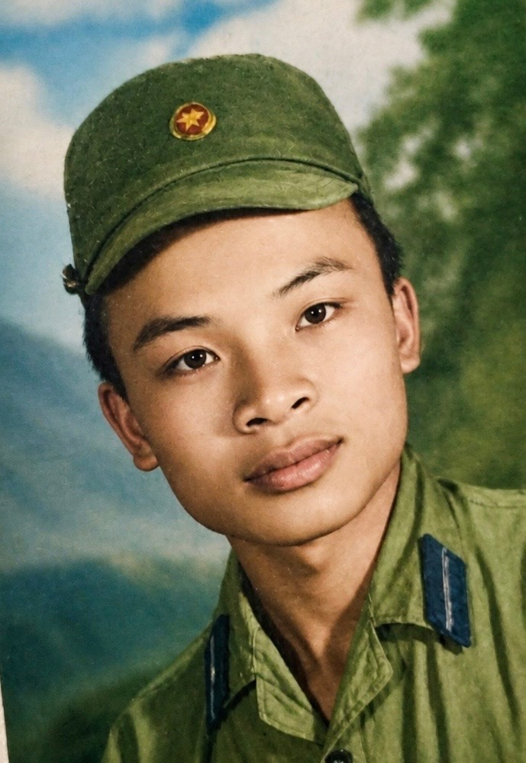
“Mùa xuân năm 1978."
Tôi nhận ra ngay.
Đó là ông nội.
Ngày ấy ông mới ngoài hai mươi tuổi.
Chưa có cha tôi.
Chưa có gia đình.
Chưa viết cuốn sách nào.
Chưa trở thành người lưu giữ lịch sử của quê hương.
Ông chỉ là một chàng trai trẻ vừa đi qua chiến tranh.
Đang bắt đầu hành trình của cuộc đời mình.
Tôi bỗng mỉm cười.
Trong ký ức của tôi, ông luôn là một người tóc bạc.
Luôn điềm đạm.
Luôn cẩn thận.
Luôn nói chuyện bằng giọng từ tốn.
Tôi chưa bao giờ hình dung ông cũng từng trẻ như thế.
Từng mang những giấc mơ của tuổi đôi mươi.
Từng đứng giữa ngã ba cuộc đời như bao người khác.
Khi tôi đang chăm chú đọc những tài liệu trong hòm.
Một tờ giấy gấp tư rơi ra từ giữa cuốn sổ.
Bên ngoài ghi:
"Dành cho Trâm Anh."
Tim tôi bỗng đập mạnh.
Ông nội viết cho tôi sao?
Tôi mở ra.
Nét chữ quen thuộc hiện lên.
"Trâm Anh!
Nếu một ngày cháu đọc được lá thư này thì có lẽ ông đã đi xa.
Ông không để lại cho cháu nhiều của cải.
Nhưng ông muốn để lại cho cháu điều quý giá hơn.
Đó là cội nguồn.
Khi cháu biết mình từ đâu đến.
Cháu sẽ biết mình phải đi về đâu.
Khi cháu hiểu tổ tiên đã sống như thế nào.
Cháu sẽ hiểu vì sao gia đình mình có mặt trên đời hôm nay.
Và khi cháu yêu quê hương Ân Phú.
Cháu sẽ hiểu vì sao ông đã dành cả đời để quay về nơi này."
Tôi đọc đến đó thì nước mắt đã rơi lúc nào không biết.
Ngoài sân.
Gió đêm vẫn thổi nhẹ.
Ngọn đèn dầu trên bàn lay động.
Tôi ngẩng nhìn lên bàn thờ tổ tiên.
Bỗng cảm thấy như ông nội đang ở rất gần.
Không phải trong ký ức.
Mà trong từng trang giấy.
Trong từng câu chuyện.
Trong từng cái tên của gia phả.
Và trong chính dòng máu đang chảy trong tôi.
Đêm ấy.
Bên chiếc hòm gỗ mít.
Tôi hiểu rằng hành trình đi tìm ông nội thực ra là hành trình đi tìm chính mình.
Và câu chuyện của gia tộc họ Nguyễn mới chỉ bắt đầu mở ra.

Chương 4

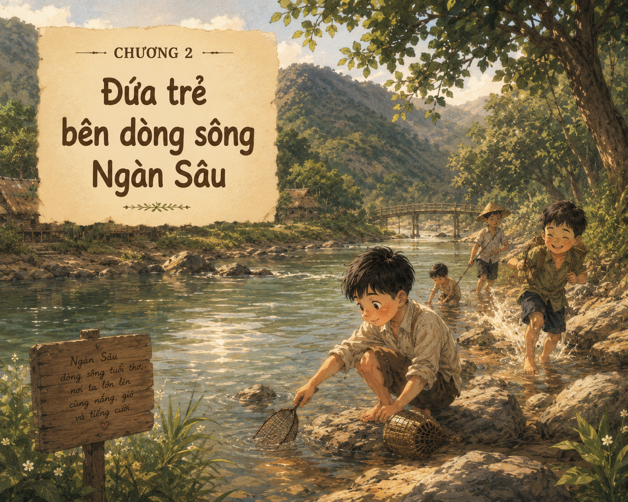
ĐỨA TRẺ BÊN DÒNG NGÀN SÂU

Đêm ấy, sau khi đọc lá thư của ông nội, tôi thiếp đi lúc nào không hay.
Trong giấc ngủ chập chờn, tôi nghe tiếng nước chảy.
Tiếng nước rất gần.
Như đang ở ngay bên tai.
Khi mở mắt ra, tôi thấy mình đang đứng bên một dòng sông rộng.
Mặt nước xanh biếc.
Những chiếc thuyền nan lững lờ trôi theo dòng.
Xa xa là núi Mồng Gà sừng sững dưới bầu trời trong vắt phía Tây.
Nhưng tất cả đều khác với Ân Phú hôm nay.
Không có đường bê tông.
Không có cột điện.
Không có tiếng xe máy.
Chỉ có những mái nhà tranh thấp thoáng dưới lũy tre làng.
Những người nông dân mặc áo nâu đang dắt trâu ra đồng.
Tôi ngơ ngác nhìn quanh.
Một cụ già râu bạc đi ngang qua.
Tôi hỏi:
— Thưa cụ, đây là đâu?
Cụ già nhìn tôi như ngạc nhiên.
— Đây là làng Boòng, tổng Ân Phú chứ còn đâu nữa.
Tôi giật mình.
Làng Boòng.
Nhưng là làng Boòng của ngày xưa.
Rất xa xưa.
Bên bờ sông có một cậu bé chừng mười tuổi đang ngồi câu cá.
Nước da ngăm đen.
Đôi mắt sáng.
Bộ quần áo vá nhiều chỗ.
Nhưng dáng ngồi rất điềm tĩnh.
Không hiểu sao tôi bước đến gần.
Cậu bé quay lại.
Mỉm cười.
— Chị là người ở đâu đến?
Tôi không biết trả lời thế nào.
Cậu bé lại nói:
— Em tên là Nguyễn Tính.
Tôi đứng lặng.
Nguyễn Tính.
Vị tổ tiên mà đêm qua tôi vừa đọc trong gia phả.
Người sinh năm 1832.
Người mà ông nội luôn kính trọng.
Giờ đây ông đang hiện diện trước mắt tôi dưới hình hài một đứa trẻ.
Nguyễn Tính lớn lên bên dòng Ngàn Sâu như bao đứa trẻ khác của Ân Phú.
Buổi sáng theo cha ra đồng.
Buổi chiều chăn trâu trên bãi sông.
Buổi tối học chữ dưới ngọn đèn dầu leo lét.
Đất nước lúc ấy vẫn thanh bình.
Nhưng những đám mây đen của thời cuộc đang kéo đến.
Ở kinh thành Huế, các vua nhà Nguyễn đang phải đối mặt với những chiếc tàu chiến phương Tây xuất hiện ngày một nhiều ngoài biển Đông.
Tin tức ấy chưa đến được ngôi làng nhỏ bên sông Ngàn Sâu.
Nhưng lịch sử đang âm thầm đổi hướng.
Một buổi chiều.
Nguyễn Tính theo cha lên núi kiếm củi.
Từ lưng chừng núi Mồng Gà nhìn xuống.
Dòng Ngàn Sâu uốn lượn như một dải lụa xanh.
Những cánh đồng trải dài đến tận chân trời.
Người cha đặt tay lên vai con trai.
— Con có biết vì sao người ta gọi nơi này là quê hương không?
Cậu bé lắc đầu.
Người cha nhìn về phía làng.
— Vì tổ tiên mình nằm ở đây.
Vì cha mẹ mình sống ở đây.
Vì sau này dù đi đâu xa nữa, con vẫn sẽ nhớ về nơi này.
Cậu bé im lặng.
Có lẽ chưa hiểu hết.
Nhưng những lời ấy đã ở lại trong tâm trí cậu suốt cuộc đời.
Năm tháng trôi qua.
Nguyễn Tính lớn dần.
Từ một đứa trẻ chăn trâu trở thành chàng trai khỏe mạnh.
Ông nổi tiếng chăm chỉ.
Biết chữ nghĩa.
Biết đối nhân xử thế.
Được bà con làng xóm quý trọng.
Nhưng cuộc đời không chỉ có những mùa lúa chín.
Không chỉ có tiếng chim trên núi.
Không chỉ có dòng sông hiền hòa.
Ở phía Nam.
Những tiếng súng đầu tiên của thực dân Pháp đã vang lên.
Đất nước bước vào một thời kỳ đầy biến động.
Tin tức từ kinh thành Huế theo chân các lái buôn và khách bộ hành truyền đến Ân Phú.
Người dân bắt đầu lo lắng.
Nguyễn Tính khi ấy đã là người đàn ông trưởng thành.
Ông hiểu rằng quê hương rồi sẽ phải đối diện với những đổi thay lớn lao.
Nhưng giữa những cơn sóng dữ của thời cuộc.
Ông chọn giữ lấy điều quan trọng nhất.
Đó là gia đình.
Đó là gia phong.
Đó là cội rễ của dòng họ.
Tôi nhìn người đàn ông trẻ tuổi ấy giữa sân nhà tranh.
Bỗng hiểu vì sao ông nội luôn nhắc đến cụ Nguyễn Tính.
Không phải vì cụ giàu có.
Không phải vì cụ làm quan.
Mà bởi cụ là người đã giữ được ngọn lửa gia đình trong những năm tháng khó khăn nhất.
Nếu không có Nguyễn Tính.
Sẽ không có Nguyễn Quýnh.
Không có Nguyễn San.
Không có Nguyễn Chất.
Không có Nguyễn Thế Phiệt.
Và cũng không có tôi hôm nay.
Một cơn gió mạnh thổi qua.
Khung cảnh trước mắt bỗng nhòe đi.
Dòng sông.
Ngọn núi.
Ngôi làng.
Mọi thứ tan dần như làn sương sớm.
Tôi giật mình tỉnh giấc.
Ánh bình minh đang tràn qua khung cửa sổ.
Tiếng gà gáy vang lên từ cuối xóm.
Tôi vẫn đang ở Ân Phú.
Bên cạnh là chiếc hòm gỗ mít.
Cuốn gia phả vẫn mở trên bàn.
Trang giấy hiện rõ dòng chữ:
"Nguyễn Tính (1832 – 1915)."
Tôi khẽ đặt tay lên trang giấy.
Ngoài sân.
Mặt trời đang mọc lên từ phía bên kia dòng Ngàn Sâu.
Một ngày mới bắt đầu.
Và hành trình trở về quá khứ của tôi cũng vừa mở ra.
Từ hôm nay.
Tôi sẽ lần theo từng dấu chân của tổ tiên.
Từng thế hệ một.
Để hiểu vì sao sau gần hai thế kỷ, dòng họ Nguyễn vẫn còn đứng vững trên mảnh đất Ân Phú này.
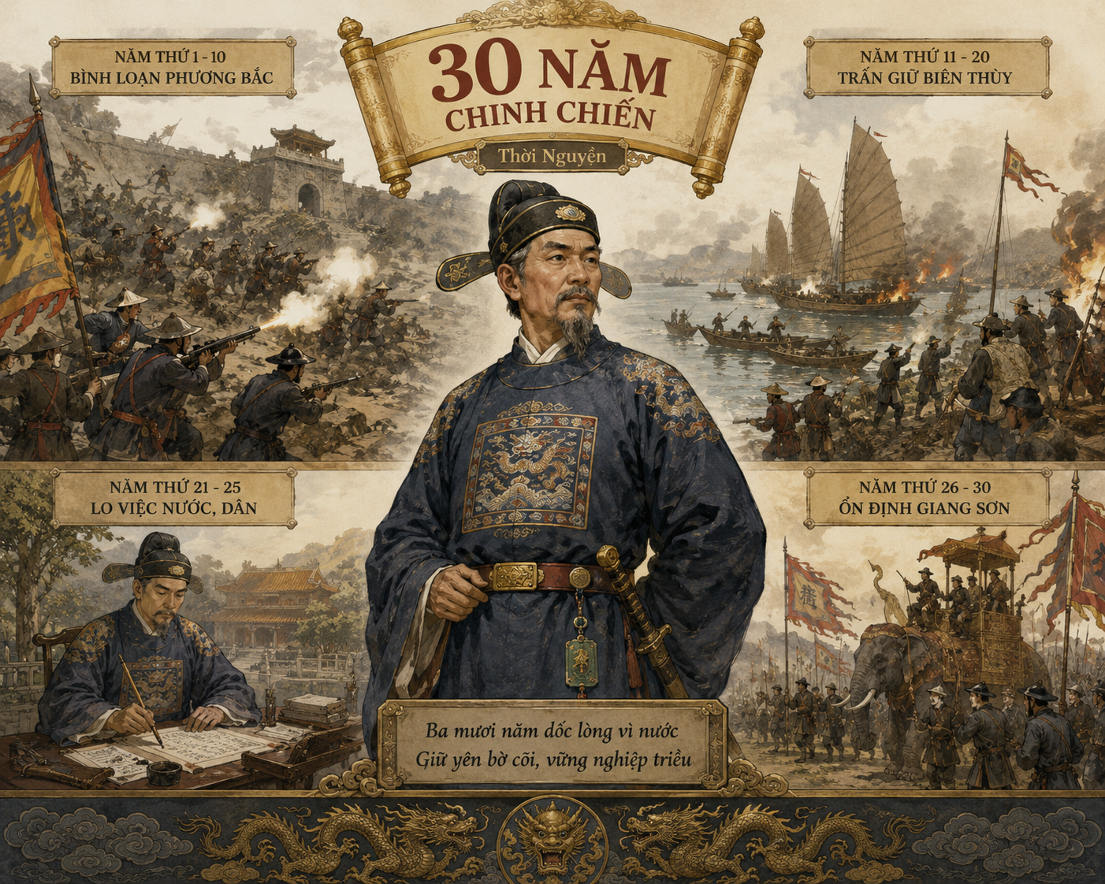

Chương 5

NGỌN ĐÈN TRONG ĐÊM DÀI

Sáng hôm sau.
Tôi mang cuốn gia phả ra ngồi dưới gốc mưng trước nhà thờ họ.
Nắng sớm xuyên qua những tán lá già.
Những tia sáng vàng rơi xuống trang giấy đã ngả màu thời gian.
Tôi lật sang trang tiếp theo.
Sau tên cụ Nguyễn Tính là một cái tên quen thuộc.
Nguyễn Quýnh.
Sinh năm 1855.
Mất năm 1942.
Tám mươi mấy… năm.
Một cuộc đời dài hiếm thấy trong thời đại ấy.
Tôi khẽ đọc lại dòng chữ.
Bỗng nhiên một làn gió từ phía sông Ngàn Sâu thổi tới.
Mọi vật trước mắt dần mờ đi.
Khi mở mắt ra.
Tôi thấy mình đang đứng giữa một buổi chợ quê.
Những người đàn ông mặc áo the đen.
Những cụ già đội khăn xếp.
Những phụ nữ gánh hàng trên vai.
Tiếng nói cười vang lên khắp nơi.
Xa xa là lá cờ tam tài của chính quyền bảo hộ Pháp.
Tôi biết mình đã bước sang một thời đại khác.
Những năm cuối thế kỷ XIX.
Giữa đám đông.
Một người đàn ông đang dắt trâu đi qua.
Dáng người cao gầy.
Gương mặt phúc hậu.
Ánh mắt điềm đạm.
Ông mặc chiếc áo nâu đã bạc màu.
Nhưng từng cử chỉ đều toát lên vẻ nền nếp của một gia đình có học.
Một người bên cạnh gọi:
— Ông Quýnh!
Người đàn ông quay lại.
Tôi biết ngay.
Đó là cụ Nguyễn Quýnh.
Con trai cụ Nguyễn Tính.
Ông cố của ông nội tôi.
Thời ấy.
Ân Phú vẫn là một miền quê nghèo.
Nhưng thanh bình.
Người dân sống nhờ ruộng đồng.
Nhờ dòng Ngàn Sâu.
Nhờ những khu rừng quanh núi Mồng Gà.
Cụ Nguyễn Quýnh không phải quan lớn.
Không phải người giàu nhất làng.
Nhưng lại được mọi người kính trọng.
Bởi ông sống ngay thẳng.
Biết chữ nghĩa.
Biết trước biết sau.
Nhà có việc lớn việc nhỏ trong họ đều tìm đến hỏi ý kiến.
Những đêm mùa đông.
Ngọn đèn dầu trong nhà cụ Quýnh thường sáng rất khuya.
Bọn trẻ trong làng đến học chữ Nho.
Tiếng đọc sách vang lên giữa màn đêm.
Những câu Tam Tự Kinh.
Những bài học làm người.
Những lời dạy về hiếu nghĩa.
Ngọn đèn nhỏ ấy không chỉ soi sáng căn nhà.
Mà còn soi sáng cả một thế hệ.
Nhưng đất nước lúc ấy đang thay đổi.
Khoa cử Nho học dần suy tàn.
Người Pháp mở trường Tây.
Chữ Quốc ngữ bắt đầu xuất hiện.
Những người trẻ đứng giữa hai con đường.
Một bên là đạo học ngàn năm.
Một bên là thế giới mới đang mở ra.
Nhiều người hoang mang.
Nhiều người chống đối.
Nhiều người chấp nhận.
Riêng cụ Nguyễn Quýnh chọn một con đường khác.
Ông giữ lấy gốc rễ của người xưa.
Nhưng không khép cửa trước cái mới.
Ông thường nói với con cháu:
— Học chữ gì cũng được.
Nhưng trước hết phải học làm người.
Câu nói ấy được truyền qua nhiều thế hệ.
Sau này ông nội tôi vẫn thường nhắc lại.
Một buổi chiều cuối năm.
Nước sông Ngàn Sâu dâng cao.
Mưa nguồn đổ về trắng trời.
Nhiều nhà trong làng bị ngập.
Người dân chạy lên gò cao tránh lũ.
Cụ Nguyễn Quýnh mở cửa nhà.
Đón bà con vào trú tạm.
Kho lúa trong nhà được mang ra cứu đói.
Những người già trong làng kể rằng.
Có năm mất mùa liên tiếp.
Nhiều gia đình không còn thóc giống.
Chính cụ Quýnh là người chia từng đấu lúa cuối cùng cho bà con gieo vụ mới.
Không ai ghi lại việc ấy trong sử sách.
Nhưng dân làng nhớ.
Con cháu nhớ.
Và ký ức ấy sống lâu hơn mọi tấm bia đá.
Năm 1887.
Một người con trai ra đời.
Cụ đặt tên là Nguyễn San.
Không ai biết đứa trẻ ấy sau này sẽ trở thành người nối tiếp gia phong của dòng họ.
Cũng không ai biết rằng.
Từ Nguyễn San sẽ sinh ra Nguyễn Chất.
Rồi, Nguyễn Văn Hồng, Nguyễn Thế Phiệt, Nguyễn Thế Hiệt.
Rồi những thế hệ tiếp theo.
Như những mắt xích nối dài qua thời gian.
Tôi đứng nhìn căn nhà tranh của cụ Quýnh trong ánh chiều tà.
Ngọn đèn dầu vừa được thắp lên.
Ánh sáng vàng ấm áp hắt qua khung cửa.
Tôi chợt nhớ đến ông nội.
Ông cũng thường thức rất khuya bên ngọn đèn bàn.
Viết sách.
Viết gia phả.
Viết lịch sử quê hương.
Có lẽ điều quý giá nhất mà tổ tiên để lại không phải ruộng đất.
Không phải của cải.
Mà là ánh sáng ấy.
Ánh sáng của tri thức.
Ánh sáng của nhân cách.
Ánh sáng của lòng biết ơn đối với nguồn cội.
Một hồi chuông chùa vọng lại từ xa bên kia sông.
Khung cảnh dần tan đi.
Tôi trở về dưới gốc mưng trước nhà thờ họ.
Cuốn gia phả vẫn nằm trên tay.
Gió chiều từ sông Ngàn Sâu thổi tới.
Tôi nhìn lên bầu trời Ân Phú.
Trong lòng bỗng dâng lên một cảm giác kỳ lạ.
Tôi bắt đầu hiểu.
Ông nội không chỉ đi tìm tên tuổi tổ tiên.
Ông đang đi tìm những giá trị đã làm nên gia đình mình.
Và trong hành trình ấy.
Cụ Nguyễn Quýnh chính là ngọn đèn đầu tiên vẫn còn cháy sáng giữa đêm dài lịch sử.
Nhờ ánh sáng ấy.
Những thế hệ sau mới tìm được đường về nhà.

Chương 6

NHỮNG MÙA GIÔNG TRÊN ĐẤT ÂN PHÚ

Tôi ngồi rất lâu bên bờ sông Ngàn Sâu.
Chiều xuống chậm.
Những đàn cò trắng bay về phía chân núi Mồng Gà.
Mặt nước loang loáng ánh hoàng hôn.
Trong cuốn gia phả trên tay, cái tên tiếp theo hiện ra.
Nguyễn San (1887 – 1957).
Tôi biết đây là người mà ông nội nhắc đến nhiều nhất.
Bởi cụ Nguyễn San không chỉ là ông nội của ông.
Mà còn là cây đại thụ đã che chở cả gia đình qua những năm tháng dữ dội nhất của lịch sử.
Tôi lật tiếp trang giấy.
Một bức ảnh cũ được ép giữa hai lớp giấy bản.
Người đàn ông trong ảnh mặc áo dài đen.
Đầu quấn khăn.
Gương mặt nghiêm nghị nhưng hiền từ.
Đôi mắt sáng và sâu.
Ngay khi đầu ngón tay chạm vào bức ảnh.
Một cơn gió mạnh từ phía sông thổi tới.
Khi mở mắt ra.
Tôi thấy mình đang đứng giữa làng Boòng đầu thế kỷ XX.
Những mái nhà tranh san sát.
Những hàng cau cao vút.
Những thửa ruộng trải dài dưới chân núi.
Tiếng trẻ con nô đùa vang lên khắp xóm.
Dòng Ngàn Sâu vẫn lặng lẽ chảy như bao đời nay.
Giữa sân một ngôi nhà năm gian.
Một người đàn ông đang đẽo lại cán cuốc.
Đó là Nguyễn San.
Nguyễn San lớn lên trong những năm đất nước đã nằm dưới ách cai trị của thực dân Pháp.
Khác với cha mình.
Ông không có điều kiện học hành nhiều.
Nhưng lại nổi tiếng thông minh, chịu khó và có uy tín.
Trong làng.
Người ta kính trọng ông bởi tính ngay thẳng.
Bởi lời nói đi đôi với việc làm.
Và bởi ông luôn đứng ra hòa giải mỗi khi bà con xảy ra tranh chấp.
Người già trong làng thường nói:
— Nhà ông San tuy không giàu nhất làng nhưng lúc nào cũng có người tìm đến.
Bởi ở đó có nghĩa tình.
Những năm đầu thế kỷ XX.
Ân Phú vẫn bình yên.
Mùa xuân lúa xanh.
Mùa hè nước lũ.
Mùa thu gặt hái.
Mùa đông rét mướt.
Cuộc sống lặng lẽ trôi như dòng Ngàn Sâu.
Nhưng lịch sử bên ngoài đang đổi thay từng ngày.
Phong trào Cần Vương đã thất bại.
Người Pháp ngày càng siết chặt sự cai trị.
Sưu cao.
Thuế nặng.
Nhiều gia đình rơi vào cảnh khốn khó.
Nhưng người dân Ân Phú vẫn kiên cường bám đất.
Bám làng.
Bám lấy quê hương của mình.
Một đêm mùa đông.
Mưa phùn kéo dài.
Nguyễn San ngồi bên bếp lửa nhìn những đứa con đang ngủ.
Ngoài kia gió bấc thổi hun hút.
Ông khẽ nói với vợ:
— Dù nghèo đến đâu cũng phải cho con biết chữ.
Người vợ gật đầu.
Không ai biết rằng.
Trong những đứa trẻ đang nằm ngủ hôm ấy.
Có người sau này trở thành trụ cột của gia đình.
Có người bước vào chiến tranh.
Có người góp phần giữ gìn gia phả dòng họ.
Những hạt giống tương lai đang âm thầm lớn lên.
Rồi năm 1945 đến.
Một năm kinh hoàng.
Một năm mà cả dân tộc không bao giờ quên.
Mưa bão.
Mất mùa.
Chiến tranh.
Thuế khóa.
Và nạn đói.
Từ Bắc Bộ đến miền Trung.
Người chết đói xuất hiện khắp nơi.
Ân Phú không nằm ngoài cơn bão ấy.
Những con đường làng vốn đông vui trở nên hiu quạnh.
Nhiều gia đình phải ăn củ rừng.
Ăn rau dại.
Ăn bất cứ thứ gì có thể sống sót.
Nguyễn San nhìn cảnh ấy mà đau lòng.
Ông mở kho lúa của gia đình.
Chia cho những người khó khăn hơn.
Không nhiều.
Nhưng đủ để cứu một số gia đình qua những ngày tuyệt vọng.
Nhiều năm sau.
Người già trong làng vẫn còn nhắc chuyện ấy.
Rồi Cách mạng Tháng Tám nổ ra.
Lá cờ đỏ xuất hiện trên các đình làng.
Những cuộc mít tinh.
Những bài diễn thuyết.
Những hy vọng mới.
Người dân tin rằng một thời đại mới đang đến.
Nguyễn San cũng hy vọng.
Như bao người Việt Nam thời ấy.
Ai cũng mong hòa bình.
Mong con cháu được sống trong những ngày yên ổn.
Nhưng lịch sử không đi theo con đường bằng phẳng.
Chiến tranh chống Pháp bùng nổ.
Những người thanh niên trong làng lần lượt lên đường.
Nhiều người không bao giờ trở về.
Ân Phú bắt đầu bước vào những năm tháng dài đầy khói lửa.
Tiếng súng vọng từ xa.
Tin tức hy sinh liên tiếp truyền về.
Nguyễn San đứng trước sân nhà.
Lặng lẽ nhìn những đoàn trai làng ra đi.
Ông hiểu.
Một thế hệ mới đang phải gánh trên vai vận mệnh đất nước.
Năm 1957.
Một mùa hè nóng bỏng.
Dòng Ngàn Sâu lấp lánh dưới nắng.
Trong ngôi nhà của người con trai Nguyễn Chất.
Một đứa trẻ cất tiếng khóc chào đời.
Ngày 19 tháng 6 năm ấy.
Cố nội đặt tên cho đứa bé là:
Nguyễn Thế Phiệt.
Khi nghe tin có thêm cháu nội.
Ông Nguyễn San đã rất vui.
Nhưng tuổi già cũng đã đến.
Sức khỏe không còn như trước.
Ông thường bế đứa cháu nhỏ ra hiên nhà.
Ngắm dòng sông.
Ngắm núi Mồng Gà.
Và kể chuyện tổ tiên.
Có lẽ chính từ những ngày ấy.
Hạt giống tình yêu quê hương đã được gieo vào tâm hồn cậu bé Nguyễn Thế Phiệt.
Không lâu sau.
Người già của dòng họ lặng lẽ ra đi.
Ông Nguyễn San khép lại cuộc đời mình đúng vào năm đứa cháu nội chào đời được 3 tháng tuổi.
Như một sự bàn giao của lịch sử.
Một thế hệ rời sân khấu.
Một thế hệ mới xuất hiện.
Dòng sông Ngàn Sâu vẫn chảy.
Núi Mồng Gà vẫn đứng đó.
Và câu chuyện của gia tộc họ Nguyễn tiếp tục được viết.
Tôi giật mình trở lại thực tại.
Mặt trời đã lặn sau núi.
Những ngọn đèn trong làng bắt đầu sáng lên.
Tôi nhìn bức ảnh cụ Nguyễn San trong tay.
Bỗng hiểu rằng.
Có những con người không để lại sách vở.
Không để lại chức tước.
Không để lại những công trình lớn lao.
Nhưng họ để lại điều quý giá nhất.
Đó là gia đình.
Là nhân cách.
Là những đứa con, đứa cháu tiếp tục bước đi trên con đường họ đã mở.
Và trong số những người được thừa hưởng gia tài ấy.
Có một cậu bé sinh năm 1957, ngày 19 tháng 6 lúc 2 giờ chiều.
Người sau này trở thành ông nội của tôi.
Nguyễn Thế Phiệt.

Chương 7

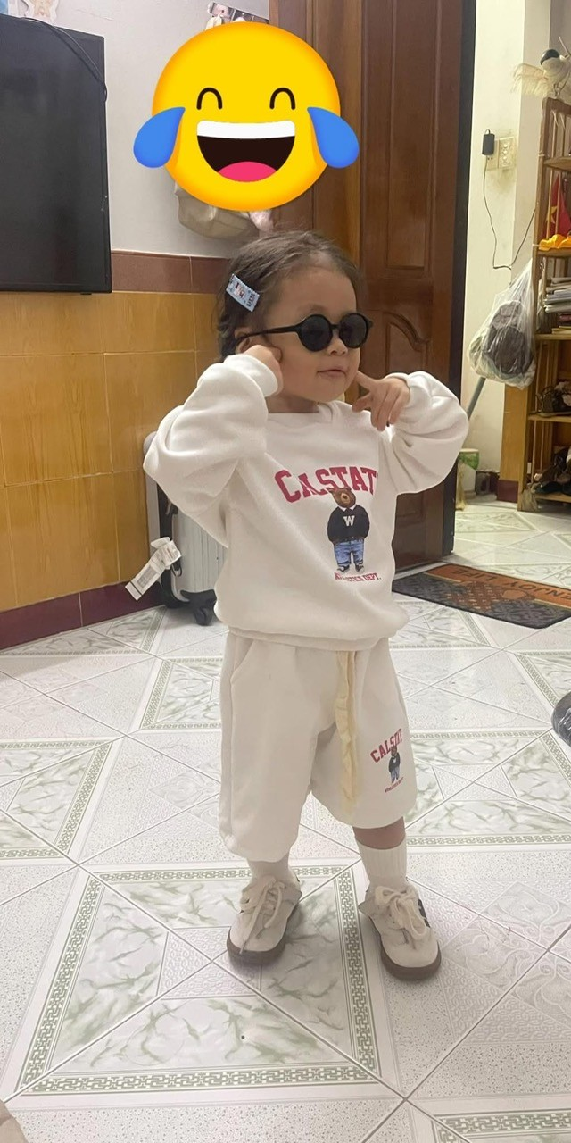
TÊN TÔI LÀ TRÂM ANH

Tối hôm ấy.
Sau bữa cơm gia đình ở nhà thờ họ.
Tôi mang chiếc ghế tre ra ngồi dưới gốc cây mưng già trước sân.
Trăng đầu tháng vừa lên khỏi đỉnh núi Mồng Gà.
Ánh trăng rơi loang loáng trên mặt sông Ngàn Sâu.
Không gian yên tĩnh đến mức có thể nghe thấy tiếng dế kêu trong bờ cỏ.
Tôi mở cuốn sổ tay của ông nội.
Một tờ giấy nhỏ kẹp giữa những trang sách rơi xuống.
Trên đó là nét chữ quen thuộc:
"Viết cho cháu nội Trâm Anh."
Tôi mỉm cười.
Rồi bắt đầu đọc.
"Trâm Anh!
Có lần cháu hỏi ông:
'Ông ơi, tên cháu có nghĩa là gì?'
Hôm ấy ông chỉ cười mà chưa trả lời hết.
Bây giờ ông viết lại để sau này cháu hiểu.
Tên cháu không phải ngẫu nhiên mà có.
Đó là sự gửi gắm của cả gia đình."
Tôi tiếp tục đọc.
Ngoài sân, gió đêm thổi nhè nhẹ.
"Chữ Trâm (簪) là chiếc trâm cài tóc.
Ngày xưa chỉ những gia đình có học, có lễ giáo mới dùng trâm ngọc, trâm vàng.
Chữ Anh (纓) là dải tua gắn trên mũ của quan lại, của những người có học thức và địa vị.
Người xưa ghép hai chữ lại thành cụm từ:
'Trâm Anh'.
Hay đầy đủ là:
'Trâm Anh Thế Phiệt'
(簪纓世閥)
Ý chỉ những gia đình có truyền thống học hành, lễ nghĩa, có người hiền tài nối tiếp nhau qua nhiều thế hệ.
Nhưng điều quan trọng không phải là giàu sang hay quyền quý.
Điều quan trọng là nhân cách."
Tôi ngẩng đầu nhìn lên bầu trời.
Chợt nhớ đến một đoạn trong hồi ký của ông nội.
Ông từng viết rằng cha ông đặt tên ông là Nguyễn Thế Phiệt (世閥) với mong ước dòng họ giữ được nề nếp của một gia đình trọng học và trọng nghĩa.
Bỗng nhiên tôi hiểu.
Tên tôi không phải chỉ là tên riêng.
Mà là sự tiếp nối.
Trong lá thư.
Ông nội viết tiếp:
"Cháu nội yêu quý!
Nhiều người nghĩ Trâm Anh nghĩa là quyền quý.
Ông thì không nghĩ vậy.
Ông mong cháu hiểu theo cách khác.
Trâm là giữ được phẩm giá.
Anh là giữ được khí chất.
Người có thể nghèo tiền bạc.
Nhưng không được nghèo lòng tự trọng.
Người có thể sống bình thường.
Nhưng không được sống tầm thường.
Nếu sau này cháu trở thành cô giáo, bác sĩ, kỹ sư hay một người mẹ nội trợ thì cũng đều đáng quý.
Miễn là cháu sống tử tế.
Biết yêu gia đình.
Biết thương quê hương.
Biết nhớ tổ tiên."
Tôi gấp lá thư lại.
Bất giác nhìn về phía nhà thờ họ.
Trong ánh đèn vàng nhạt.
Những hàng chữ trên bàn thờ tổ tiên hiện lên mờ ảo.
Nguyễn Tính.
Nguyễn Quýnh.
Nguyễn San.
Nguyễn Chất.
Nguyễn Thế Phiệt.
Những con người ấy không phải quan lớn.
Không phải công hầu khanh tướng.
Nhưng họ đã để lại điều còn quý hơn.
Đó là gia phong.
Đó là lòng tự trọng.
Đó là sự tử tế.
Có lẽ đó mới chính là ý nghĩa sâu xa nhất của hai chữ "Trâm Anh".
Đêm ấy.
Lần đầu tiên trong đời.
Tôi cảm thấy tên mình không còn là một cái tên đơn thuần.
Nó là một câu chuyện.
Một lời nhắc nhở.
Một món quà ông nội để lại.
Và tôi hiểu rằng.
Mỗi khi ai đó gọi:
"Nguyễn Ngọc Trâm Anh"
Là họ đang gọi cả một dòng chảy ký ức phía sau tôi.
Một dòng chảy bắt đầu từ những người nông dân bên dòng Ngàn Sâu.
Từ những mái nhà tranh dưới chân núi Mồng Gà.
Từ quê hương Ân Phú yêu dấu.
Và từ người ông mà tôi luôn tự hào nhắc đến:
Ông nội Nguyễn Thế Phiệt.

Chương 8

ÔNG CỐ TÔI – NGƯỜI GIỮ GỐC RỄ
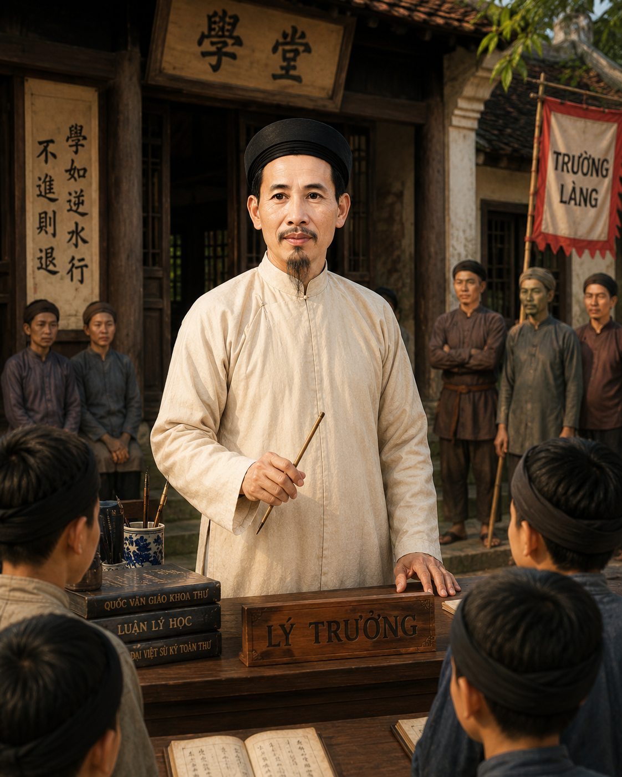

Sáng hôm sau.
Ông chú họ đưa tôi ra nghĩa địa của dòng họ.
Nghĩa địa nằm trên ngọn núi mang tên Đá Bạc dưới chân núi Mông Gà - Kê Sơn
Từ đây có thể nhìn thấy dòng Ngàn Sâu uốn lượn dưới chân núi Mồng Gà.
Mặt trời vừa lên.
Sương sớm vẫn còn đọng trên những ngọn cỏ.
Khung cảnh yên bình đến lạ.
Nhưng trong lòng tôi lại thấp thoáng một cảm giác bồi hồi khó tả.
Bởi hôm nay.
Tôi sẽ gặp người mà ông nội nhắc đến nhiều nhất trong suốt cuộc đời mình.
Người cha.
Người thầy.
Người ảnh hưởng sâu sắc nhất đến nhân cách của ông.
Ông chú dừng lại trước một ngôi mộ xây bằng đá màu hồng.
Ông lấy tay phủi nhẹ lớp lá khô.
Tấm bia hiện ra.
Nguyễn Chất
1910 – 1987
Tôi lặng người.
Đây là cụ cố nội của tôi.
Là cha của ông nội Nguyễn Thế Phiệt.
Dưới phần tên tuổi là một hàng chữ Hán được khắc rất đẹp:
嗚呼！三寸氣在，千般用；一旦無常，萬事休。
Ông chú khẽ đọc:
— Ô hô! Tam thốn khí tại, thiên ban dụng. Nhất đán vô thường, vạn sự hưu.
Rồi ông nhìn tôi.
— Chính ông nội cháu là người dịch câu này thành thơ.
Tôi cúi xuống đọc những dòng chữ phía dưới:
Còn ba tức khí trên đời
Hãy đem dâng hết việc người việc ta
Một mai thỏ lặn ác tà
Bên đàn còn lại hương hoa gió dờn.
Tôi đứng lặng.
Bỗng nhiên thấy cả cuộc đời của một con người như hiện lên trong bốn câu thơ ngắn ngủi ấy.
Khi còn sống.
Hãy sống cho trọn.
Hãy làm điều có ích.
Đến khi nhắm mắt.
Điều còn lại không phải của cải.
Mà là những gì mình đã để lại cho đời.
Ông chú thắp một nén hương.
Khói hương bay lên chầm chậm trong nắng sớm.
Ông kể:
— Ông cố cháu là người ít nói lắm.
Nhưng nói điều gì là làm điều ấy.
Tôi ngồi xuống bên cạnh.
Lắng nghe.
— Cả đời ông sống qua nhiều thời cuộc. Thời Tây. Thời Nhật. Nạn đói. Cách mạng. Cải cách ruộng đất. Chiến tranh. Nhưng chưa bao giờ thấy ông than trách ai.
Tôi nhìn về phía dòng sông.
Nước vẫn chảy lặng lẽ.
Giống như thời gian.
Trong hồi ký, ông nội từng viết rất nhiều về cha mình.
Không phải những điều lớn lao.
Mà là những chuyện rất nhỏ.
Là những buổi tối cha kể chuyện Tam Quốc.
Là những câu chuyện về Nhạc Phi, Gia Cát Lượng và những người quân tử trong sách xưa.
Là những buổi ngồi nghe cha bình luận thế sự với ông bộ Căn hay chú Đài.
Cậu bé Nguyễn Thế Phiệt ngày ấy thường ngồi chầu rìa.
Giả vờ học bài.
Nhưng thực ra là lắng nghe.
Chính từ những câu chuyện ấy mà tình yêu lịch sử, văn hóa và gia tộc bắt đầu nảy mầm trong tâm hồn ông.
Ông chú chỉ tay về phía làng.
— Cháu có thấy ngôi nhà ngói dưới hàng cau kia không?
Tôi gật đầu.
— Đó là nơi ông nội cháu lớn lên.
Ngày ấy nghèo lắm.
Nhưng ông cố luôn dành cho con một góc học tập.
Có khi cả nhà ăn khoai độn.
Nhưng sách thì vẫn phải có.
Học vẫn phải học.
Tôi chợt nhớ tới căn hòm gỗ mít của ông nội.
Nhớ những bản thảo.
Nhớ những cuốn gia phả.
Nhớ hàng nghìn trang sách ông để lại.
Có lẽ tất cả đều bắt đầu từ một người cha nghèo nhưng trọng chữ nghĩa.
Tôi hỏi:
— Ông chú ơi, điều gì ông nội kính trọng cụ nhất?
Ông chú suy nghĩ một lúc.
Rồi trả lời:
— Lòng nhân từ.
Tôi ngạc nhiên.
Ông chú nói tiếp:
— Sau cải cách ruộng đất, nhiều người mang theo nỗi oán hận suốt đời. Nhưng ông cố cháu không vậy. Ông đau. Rất đau. Nhưng không dạy con cháu phải thù ghét ai.
Ông chỉ dạy rằng:
"Học để hiểu người. Hiểu người để sống tử tế."
Tôi im lặng.
Bỗng nhiên hiểu vì sao ông nội có thể dành cả cuộc đời đi tìm lịch sử quê hương mà không đi tìm sự trả thù của lịch sử.
Ông học điều ấy từ cha mình.
Ngày 19 tháng 6 năm 1957.
Trong căn nhà dưới chân núi Mồng Gà.
Người con trai thứ của Nguyễn Chất cất tiếng khóc chào đời.
Ông đặt tên con là:
Nguyễn Thế Phiệt.
Một cái tên chứa đựng niềm hy vọng của người cha.
Hy vọng con mình sẽ giữ được gia phong.
Giữ được truyền thống học hành.
Giữ được lòng tự trọng của tổ tiên.
Có lẽ ông không ngờ rằng.
Đứa con trai ấy sau này sẽ dành gần cả cuộc đời để phục dựng lịch sử Ân Phú.
Khôi phục gia phả dòng họ.
Viết nên cuốn hồi ký để thế hệ cháu chắt còn biết mình từ đâu mà đến.
Trước khi rời nghĩa địa.
Tôi cúi đầu trước mộ cụ Nguyễn Chất.
Khói hương vẫn còn bay nhè nhẹ.
Dòng Ngàn Sâu vẫn lặng lẽ trôi.
Trong khoảnh khắc ấy.
Tôi bỗng hiểu một điều.
Có những người không xuất hiện trong sử sách.
Không làm nên những chiến công hiển hách.
Nhưng họ là gốc rễ âm thầm nuôi dưỡng cả một gia đình.
Nguyễn Chất là một người như thế.
Ông không để lại lâu đài.
Không để lại của cải.
Ông để lại nhân cách.
Và từ nhân cách ấy.
Một người con mang tên Nguyễn Thế Phiệt đã lớn lên.
Rồi tiếp tục truyền ngọn lửa ấy cho những thế hệ sau.
Trong đó có tôi.
Nguyễn Ngọc Trâm Anh.

Chương 9

NGƯỜI ĐI TÌM KÝ ỨC
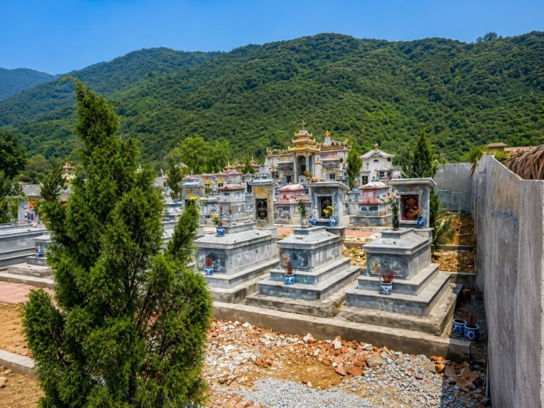
Rời nghĩa địa Đá Bạc.
Tôi và ông chú ngồi nghỉ dưới một gốc cây già bên sườn núi.
Trước mặt chúng tôi.
Dòng Ngàn Sâu lặng lẽ chảy giữa những cánh đồng mùa hạ.
Xa xa.
Những mái nhà của làng Ân Phú hiện ra giữa màu xanh của cau, mít và tre làng.
Tôi vẫn còn nghĩ về cụ Nguyễn Chất.
Người nông dân cả đời gắn với ruộng đồng.
Người cha đã để lại cho con cháu thứ tài sản quý giá nhất là nhân cách.
Bỗng nhiên tôi hỏi:
— Ông chú này, vì sao ông nội lại thích tìm hiểu lịch sử dòng họ đến vậy?
Ông chú nhìn ra phía dòng sông.
Im lặng khá lâu.
Rồi mới nói:
— Có lẽ vì ông ấy sợ người ta quên.
Tôi ngước lên.
— Quên điều gì hả ông chú?
— Quên tổ tiên mình là ai. Quên quê hương mình từ đâu mà có. Quên những người đã sống trước mình.
Câu trả lời giản dị.
Nhưng khiến tôi suy nghĩ rất lâu.
Chiều hôm ấy.
Ông chú dẫn tôi đi dọc con đường làng.
Con đường nhựa phẳng lì chạy quanh chân núi Mồng Gà.
Hai bên đường là những vườn cam, vườn bưởi xanh mướt.
Ông chú chỉ tay về phía trước.
— Ngày xưa đường này chỉ là lối đất nhỏ thôi.
Mưa xuống thì lầy.
Nắng lên thì bụi.
Sau này ông nội cháu cùng bà con trong xã đi vận động mở đường.
Tôi cúi nhìn mặt đường.
Không hiểu sao tôi lại nhớ đến những trang bản thảo của ông.
Những con đường cũng giống như những trang sách.
Nếu không có người mở lối.
Sẽ chẳng ai đi được đến phía trước.
Chúng tôi ghé qua khu vườn cũ của gia đình nơi xóm núi Cháy.
Nơi ông nội đã sống những năm tuổi thơ đi sơ tán.
Khu vườn nay thuộc về người cô họ.
Nhưng nhiều thứ vẫn còn nguyên.
Cây mít già sau nhà.
Chiếc giếng đá phủ đầy rêu.
Hàng cau cao vút trước sân.
Ông chú cười:
— Hồi nhỏ ông nội cháu nghịch lắm.
Tắm sông.
Chăn trâu.
Bẫy chim.
Thả diều.
Trò gì cũng biết.
Tôi bật cười.
Khó mà hình dung người ông nghiêm nghị của tôi ngày trước lại là một cậu bé như thế.
Nhưng rồi tôi nhận ra.
Những người dành cả đời cho sách vở cũng từng có một thời chân đất.
Từng chạy trên những con đường làng.
Từng ngồi trên lưng trâu nhìn mây trôi qua đỉnh núi.
Buổi chiều muộn.
Chúng tôi sang thăm một cụ già trong họ.
Cụ năm nay đã ngoài chín mươi tuổi.
Là một trong số ít người còn nhớ rõ tuổi trẻ của ông nội.
Nghe nhắc đến tên Nguyễn Thế Phiệt.
Cụ cười hiền.
— Thằng Phiệt hồi nhỏ mê đọc sách lắm.
Có quyển nào trong làng là tìm đọc cho bằng được.
Đôi khi đi bộ mấy cây số chỉ để mượn một cuốn sách.
Tôi hỏi:
— Học giỏi lắm phải không cụ?
Cụ lắc đầu.
— Điều đáng quý nhất không phải học giỏi.
Mà là biết nhớ.
Tôi ngạc nhiên.
— Nhớ ạ?
— Nhớ quê hương. Nhớ tổ tiên. Nhớ công lao của người đi trước.
Người biết nhớ mới biết sống cho tử tế.
Tôi im lặng.
Câu nói ấy theo tôi suốt quãng đường trở về.
Đêm xuống.
Ngôi nhà cũ chìm trong tiếng côn trùng và tiếng gió từ dòng Ngàn Sâu.
Tôi ngồi một mình bên chiếc hòm gỗ mít của ông nội.
Chiếc hòm đã theo ông qua nhiều chặng đường đời.
Từ quân ngũ.
Đến những năm nghiên cứu văn hóa.
Đến lúc tóc đã bạc trắng.
Tôi mở nắp hòm.
Bên trong vẫn là những cuốn sổ tay quen thuộc.
Những tập tài liệu đã ngả màu.
Những bức ảnh cũ.
Những trang giấy ghi chằng chịt nét chữ.
Tôi chợt hiểu.
Ông nội không giữ những thứ này vì hoài niệm.
Ông giữ chúng vì trách nhiệm.
Trách nhiệm với tổ tiên.
Với quê hương.
Và với những thế hệ mai sau.
Nếu không có những người như ông.
Có lẽ rất nhiều câu chuyện đã biến mất cùng thời gian.
Có lẽ tôi sẽ không bao giờ biết đến cụ Nguyễn Chất.
Không biết đến ông Nguyễn San.
Không biết đến những mùa đói, những năm chiến tranh hay những phận người đã làm nên lịch sử gia đình mình.
Tôi nhẹ nhàng lấy lên một cuốn sổ dày nhất.
Bìa ngoài đã sờn cũ.
Bốn chữ viết tay hiện lên dưới ánh đèn:
"Nẻo Đường Nhân Sinh"
Tôi mở trang đầu tiên.
Ngoài sân.
Trăng non vừa nhô lên khỏi đỉnh núi Mồng Gà.
Gió từ dòng Ngàn Sâu vẫn miệt mài thổi qua làng quê.
Còn tôi.
Đứa cháu gái của ông.
Biết rằng mình sắp bước vào một hành trình đặc biệt.
Hành trình đi cùng cuộc đời của người lính biên phòng Nguyễn Thế Phiệt.
Người đã dành cả tuổi trẻ để giữ biên cương.
Và dành nửa đời sau để giữ gìn ký ức của quê hương.

Chương 10

NẺO ĐƯỜNG NHÂN SINH
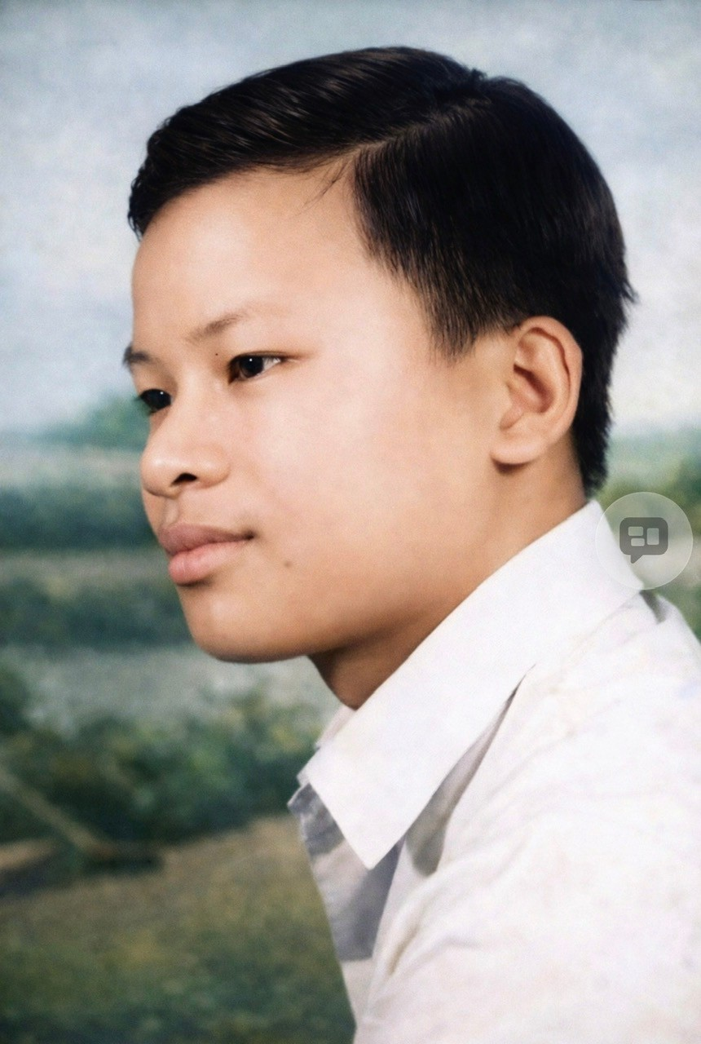
Tôi mở trang đầu tiên.
Nét chữ của ông nội hiện ra ngay ngắn trên nền giấy đã ngả màu thời gian.
Bên trên là dòng chữ:
"Dành cho con cháu mai sau, để nhớ mình từ đâu mà đến."
Tôi bất giác đưa tay vuốt nhẹ lên trang giấy.
Ngoài sân.
Gió đêm vẫn thổi qua những hàng cau.
Tiếng côn trùng vang lên từ khu vườn sau nhà.
Còn tôi.
Như đang nghe thấy giọng nói quen thuộc của ông nội vọng về từ quá khứ.
Tôi sinh ngày 19 tháng 6 năm 1957.
Tại làng Ân Phú.
Một ngôi làng nhỏ nằm bên dòng Ngàn Sâu dưới chân núi Mồng Gà.
Khi tôi cất tiếng khóc chào đời.
Đất nước vẫn còn chia cắt.
Chiến tranh vẫn chưa kết thúc.
Cuộc sống của người dân quê tôi còn nhiều thiếu thốn.
Nhưng tuổi thơ của tôi lại đầy ắp những ký ức đẹp.
Tôi lớn lên giữa tiếng gà gáy mỗi sáng.
Giữa mùi rơm mới sau mùa gặt.
Giữa tiếng nước Ngàn Sâu chảy quanh năm không dứt.
Những đứa trẻ trong làng ngày ấy chẳng có đồ chơi.
Con diều làm bằng giấy học trò.
Chiếc xe kéo bằng tre.
Quả bóng kết từ lá chuối khô.
Thế là đủ cho cả một tuổi thơ.
Cha tôi là Nguyễn Chất.
Một người nông dân chân chất.
Một người cha nghiêm khắc nhưng giàu lòng nhân ái.
Tôi chưa từng thấy cha nói những lời lớn lao.
Nhưng cả cuộc đời ông chính là một bài học.
Ông dạy chúng tôi phải biết kính trên nhường dưới.
Biết quý trọng chữ tín.
Biết sống ngay thẳng dù trong bất kỳ hoàn cảnh nào.
Những đêm mùa đông.
Khi công việc đồng áng đã xong.
Cha thường kể cho chúng tôi nghe những câu chuyện trong sử sách.
Khi là chuyện Hai Bà Trưng.
Khi là chuyện Trần Hưng Đạo.
Khi là chuyện Nhạc Phi tận trung báo quốc.
Có những câu chuyện tôi nghe đi nghe lại nhiều lần.
Nhưng chưa bao giờ thấy chán.
Có lẽ chính từ những đêm như thế.
Tình yêu lịch sử đã nhen lên trong tâm hồn tôi.
Nhà tôi không nghèo lắm.
Điều đó chẳng có gì phải giấu.
Nhưng có những năm mất mùa.
Cả nhà phải ăn khoai độn sắn.
Áo quần vá đi vá lại nhiều lần.
Nhưng cha tôi luôn cố gắng cho các con được học.
Ông thường nói:
"Nghèo không đáng sợ.
Điều đáng sợ là để cái nghèo lấy mất ý chí của mình."
Vì thế.
Dù thiếu thốn đến đâu.
Anh em chúng tôi vẫn cố gắng đến trường.
Con đường từ nhà đến lớp dài mấy cây số.
Mùa hè nắng cháy chân.
Mùa đông gió rét cắt da.
Nhưng chưa bao giờ tôi nghĩ đến chuyện bỏ học.
Những năm cuối thập niên 1960.
Chiến tranh ngày càng ác liệt.
Âm thanh máy bay không còn xa lạ với trẻ con vùng quê.
Nhiều đêm.
Cả làng phải xuống hầm trú ẩn.
Người lớn lo lắng.
Trẻ con thì ngơ ngác.
Chúng tôi chưa hiểu hết chiến tranh là gì.
Chỉ biết rằng có những người anh trong làng khoác ba lô ra đi.
Rồi mãi mãi không trở về.
Tên họ được khắc trên bia tưởng niệm.
Còn mẹ già thì ngày ngày ngóng đợi.
Những hình ảnh ấy theo tôi suốt tuổi thơ.
Để rồi sau này hiểu rằng.
Độc lập và hòa bình chưa bao giờ là điều tự nhiên có được.
Mùa xuân năm 1975.
Tôi vừa tròn mười tám tuổi.
Đất nước đang bước vào những ngày lịch sử.
Tin chiến thắng từ chiến trường miền Nam liên tiếp truyền về.
Khắp làng quê.
Ai cũng cảm nhận được một điều gì đó rất lớn lao đang đến gần.
Tháng Ba năm ấy.
Tôi nhận lệnh nhập ngũ.
Buổi sáng lên đường.
Cha tôi tiễn tôi ra bến đò đầu làng.
Ông không khóc.
Cũng không nói nhiều.
Chỉ đặt tay lên vai tôi và bảo:
"Con đi làm nhiệm vụ.
Đừng làm điều gì khiến quê hương phải xấu hổ."
Tôi mang theo câu nói ấy suốt cuộc đời mình.
Tôi khép cuốn hồi ký lại.
Ngoài sân.
Trăng đã lên cao.
Gió từ dòng Ngàn Sâu vẫn thổi qua những hàng cau.
Tôi nhìn tấm ảnh cũ của ông nội đặt trên bàn.
Người thanh niên mười tám tuổi năm ấy hẳn không thể biết rằng.
Con đường phía trước sẽ đưa ông đi qua gần hai mươi năm quân ngũ.
Qua những vùng biên giới xa xôi.
Qua những thử thách của đời lính.
Và cuối cùng trở thành người lưu giữ ký ức cho cả một dòng họ.
Tôi hít một hơi thật sâu.
Rồi lật sang trang tiếp theo.
Cuộc đời người lính Nguyễn Thế Phiệt.
Bây giờ mới thực sự bắt đầu.

Chương 11

NGƯỜI LÍNH TUỔI MƯỜI TÁM
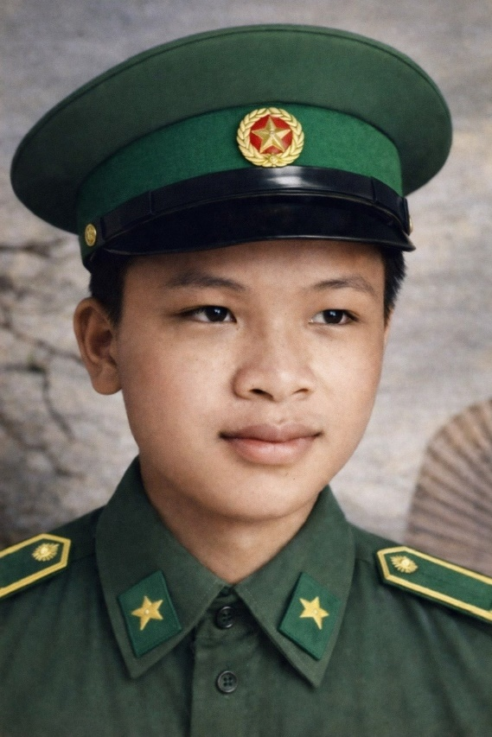
Tháng Ba năm 1975.
Tôi rời làng Ân Phú trong một buổi sáng còn đẫm sương.
Con đường đất từ nhà ra đầu làng hôm ấy bỗng dài hơn mọi ngày.
Mẹ tôi đi bên cạnh.
Thỉnh thoảng lại đưa tay quệt nước mắt.
Cha tôi vẫn lặng lẽ như thường lệ.
Ông không nói nhiều.
Chỉ bước chậm phía sau.
Chiếc ba lô trên vai tôi chẳng có gì đáng giá.
Vài bộ quần áo.
Một chiếc khăn mặt.
Một cuốn sổ nhỏ.
Vài cuốn sách toán học phổ thông.
Và những lời dặn của gia đình.
Nhưng đối với chàng trai mười tám tuổi khi ấy.
Đó là cả hành trang bước vào cuộc đời.
Ra đến bến đò đầu làng.
Tôi quay lại nhìn lần cuối.
Dòng Ngàn Sâu vẫn chảy lặng lẽ.
Núi Mồng Gà vẫn đứng sừng sững phía sau những mái nhà.
Khói bếp sáng sớm bay lên từ những xóm nhỏ.
Mọi thứ quen thuộc đến mức tưởng như sẽ chẳng bao giờ thay đổi.
Nhưng tôi biết.
Kể từ giây phút này.
Cuộc đời mình đã bước sang một ngả khác.
Cha tôi đặt tay lên vai tôi.
Bàn tay chai sần của người nông dân run rất nhẹ.
Ông nói:
— Đi đi con.
Làm người cho đàng hoàng.
Đừng phụ quê hương.
Tôi gật đầu.
Không dám nhìn lâu hơn.
Vì sợ mình sẽ khóc.
Chiếc thuyền chở thanh niên nhập ngũ xuất bến.
Trên thuyền là những 42 chàng trai đến từ nhiều thôn trong xã, khác nhau.
Người mang theo cây đàn.
Người mang theo chiếc võng.
Người mang theo mấy gói lạc rang mẹ chuẩn bị từ đêm trước.
Còn tôi mang theo cuốn Truyện Kiều chép tay suốt mấy đêm…
Ai cũng trẻ.
Ai cũng háo hức.
Và ai cũng có chút lo lắng.
Chúng tôi chưa biết phía trước là gì.
Nhưng đều hiểu rằng đất nước đang cần mình.
Những ngày ấy.
Tin chiến thắng từ chiến trường miền Nam liên tục truyền về.
Khắp nơi tràn ngập niềm tin.
Ai cũng cảm nhận được giờ phút thống nhất đang đến rất gần.
Những ngày đầu trong quân ngũ không hề dễ dàng.
Tiếng kẻng báo thức vang lên từ khi trời chưa sáng.
Những buổi tập kéo dài dưới nắng.
Những đôi chân phồng rộp.
Những đêm nhớ nhà.
Tất cả đều là thử thách.
Có lần sau một ngày hành quân dài.
Tôi nằm trên giường gỗ.
Nhớ mẹ.
Nhớ cha.
Nhớ dòng sông quê.
Nhớ tiếng gà gáy mỗi sáng.
Nhớ cả mùi rơm mới sau mùa gặt.
Đó là lần đầu tiên tôi hiểu thế nào là xa nhà.
Nhưng cũng chính lúc ấy.
Tôi hiểu rằng mình không còn là cậu bé ngày nào nữa.
Đơn vị của tôi có nhiều đồng đội đến từ khắp mọi miền đất nước.
Có người từ Nghệ An.
Có người từ Thanh Hóa.
Có người từ tận miền Nam mới giải phóng.
Mỗi người một giọng nói.
Một hoàn cảnh.
Nhưng đều chung một màu áo.
Chung một lý tưởng.
Buổi tối sau giờ học tập.
Chúng tôi thường ngồi kể cho nhau nghe chuyện quê nhà.
Người kể về biển.
Người kể về núi.
Người kể về cánh đồng lúa rộng đến tận chân trời.
Còn tôi kể về dòng Ngàn Sâu.
Về núi Mồng Gà.
Về làng Ân Phú của mình.
Nhiều năm sau.
Tôi vẫn nhớ những câu chuyện ấy.
Bởi chính tình đồng đội đã giúp chúng tôi vượt qua những tháng ngày gian khó nhất.
Một hôm.
Người cán bộ huấn luyện hỏi:
— Vì sao các đồng chí nhập ngũ?
Người trả lời vì trách nhiệm.
Người nói vì lý tưởng.
Người nói vì muốn góp sức bảo vệ Tổ quốc.
Đến lượt mình.
Tôi đứng dậy.
Suy nghĩ một lúc rồi nói:
— Tôi đi bộ đội vì muốn trở thành người có ích.
Cả lớp im lặng.
Câu trả lời ấy rất giản dị.
Nhưng đó là điều tôi nghĩ thật lòng.
Bởi từ nhỏ.
Cha tôi đã dạy:
Sống ở đời phải có ích cho gia đình.
Có ích cho quê hương.
Có ích cho đất nước.
Những tháng ngày huấn luyện qua đi.
Tôi trưởng thành từng ngày.
Không chỉ trong thể lực.
Mà còn trong suy nghĩ.
Người lính không chỉ học cầm súng.
Mà còn học kỷ luật.
Học trách nhiệm.
Học cách đặt lợi ích chung lên trên lợi ích riêng.
Những bài học ấy theo tôi suốt cuộc đời.
Ngay cả khi rời quân ngũ nhiều năm sau.
Tôi vẫn luôn biết ơn những ngày tháng đầu tiên ấy.
Nhiều năm sau.
Khi nhìn lại cuộc đời mình.
Tôi hiểu rằng.
Ngày rời làng Ân Phú năm mười tám tuổi không chỉ là ngày tôi lên đường nhập ngũ.
Đó còn là ngày tôi bắt đầu hành trình trưởng thành.
Hành trình đưa tôi đi qua những miền biên giới xa xôi.
Qua những năm tháng gian khó.
Qua những cuộc gặp gỡ làm thay đổi cả cuộc đời.
Và cũng chính từ hành trình ấy.
Tôi học được cách yêu quê hương sâu sắc hơn.
Yêu từng ngọn núi.
Từng dòng sông.
Từng câu chuyện của những người dân bình dị.
Để rồi nhiều năm sau.
Khi trở về.
Tôi lại bắt đầu một cuộc hành quân khác.
Cuộc hành quân đi tìm ký ức.
Đi tìm lịch sử của quê hương mình.

Chương 12

TỪ SƠN TRƯỜNG ĐẾN ĐẠI NGÀN TÂY NGUYÊN
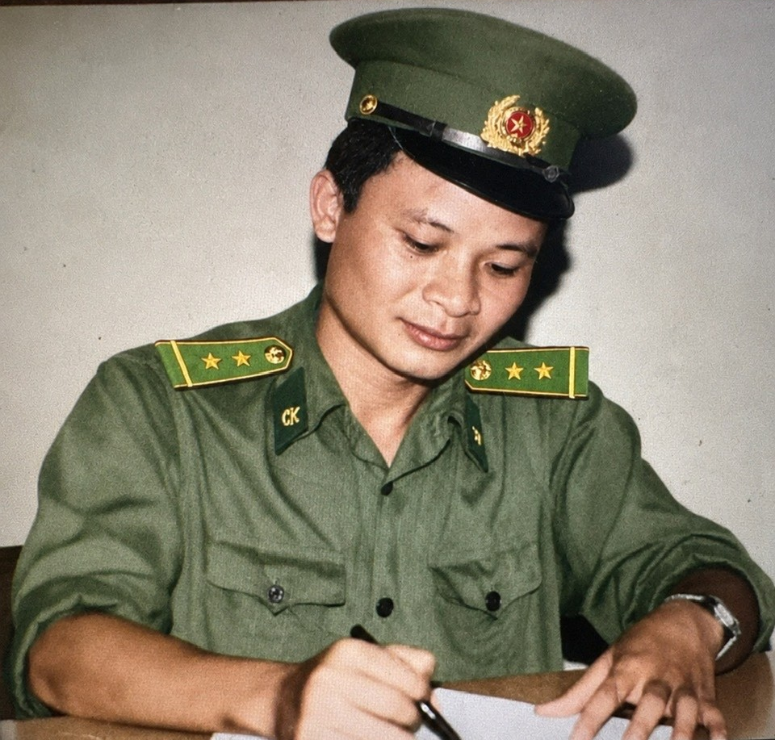
Tháng Ba năm 1975.
Tôi rời quê hương Ân Phú để nhập ngũ.
Cùng hàng trăm thanh niên của Hà Tĩnh, tôi được đưa về Trung đoàn 22 Huấn luyện tân binh Quân khu 4 tại Sơn Trường.
Đó là lần đầu tiên trong đời tôi sống xa gia đình.
Xa dòng Ngàn Sâu.
Xa núi Mồng Gà.
Xa mái nhà nơi cha mẹ và anh em đang ngày ngày ngóng đợi.
Những ngày đầu quân ngũ không hề dễ dàng.
Bốn giờ sáng thức dậy.
Tập thể dục.
Học điều lệnh.
Huấn luyện chiến thuật.
Hành quân.
Bắn súng.
Ném lựu đạn.
Ngày nối ngày trên thao trường đầy nắng gió.
Mồ hôi thấm ướt áo.
Đôi chân nhiều lần phồng rộp.
Nhưng chẳng ai muốn tụt lại phía sau.
Bởi chúng tôi hiểu rằng mình đang sống trong những ngày tháng đặc biệt của đất nước.
Cuối tháng Tư năm ấy.
Tin chiến thắng từ chiến trường miền Nam liên tiếp truyền về.
Chiều ngày 30 tháng 4 năm 1975.
Khi nghe tin Sài Gòn được giải phóng.
Cả doanh trại như vỡ òa.
Những người lính trẻ ôm chầm lấy nhau.
Tiếng reo hò vang khắp sân đơn vị.
Có người cười.
Có người khóc.
Còn tôi đứng lặng rất lâu.
Nghĩ về những người đã ngã xuống.
Nghĩ về quê hương.
Nghĩ về một đất nước từ đây đã liền một dải.
Đó là ngày tôi không bao giờ quên trong cuộc đời mình.
Sau thời gian huấn luyện tại Sơn Trường.
Tôi được tuyển chọn vào lực lượng Công an Vũ trang.
Đơn vị mới đóng tại Nghi Khánh, Cửa Lò.
Lần đầu tiên trong đời.
Tôi được nhìn thấy biển.
Sinh ra bên dòng Ngàn Sâu.
Lớn lên dưới chân núi Mồng Gà.
Biển đối với tôi khi ấy vừa xa lạ vừa kỳ diệu.
Tôi đứng rất lâu trên bãi cát.
Nhìn những con sóng bạc đầu nối nhau chạy vào bờ.
Nghe tiếng biển đêm rì rào không dứt.
Và thầm nghĩ:
Đất nước mình rộng lớn biết bao.
Doanh trại của Đại đội huấn luyện Công an Vũ trang được bố trí trong khu vực làng chài Nghi Khánh.
Điều kiện sinh hoạt còn đơn sơ.
Nhà ở chung trong dân, bếp ăn lợp mái tạm.
Nước ngọt phải tiết kiệm.
Gió biển mùa đông lạnh buốt.
Nhưng cũng chính nơi đây đã rèn luyện chúng tôi trở thành những người lính thực thụ.
Ban ngày học nghiệp vụ.
Huấn luyện quân sự.
Rèn luyện thể lực.
Buổi tối học chính trị và truyền thống của lực lượng.
Những ngày tháng ấy tuy vất vả nhưng đầy nhiệt huyết.
Ai cũng mang trong mình niềm tự hào được đứng trong hàng ngũ Công an Vũ trang.
Điều quý giá nhất mà quân đội đem lại cho tôi chính là tình đồng đội.
Chúng tôi đến từ nhiều miền quê khác nhau.
Người Nghệ An.
Người Thanh Hóa.
Người Hà Tĩnh.
Người Quảng Bình.
Mỗi người một giọng nói.
Một hoàn cảnh.
Nhưng cùng chung màu áo.
Cùng chung lý tưởng.
Những gói quà từ gia đình gửi tới luôn được chia sẻ cho cả tiểu đội.
Những lúc ốm đau luôn có đồng đội bên cạnh.
Tình cảm ấy theo tôi suốt cuộc đời.
Cuối năm 1975.
Tôi nhận nhiệm vụ về Đồn Công an Vũ trang Cửa Hội.
Đó là đơn vị công tác đầu tiên của tôi.
Cửa Hội nằm nơi dòng Lam Giang hòa vào biển lớn.
Từ vọng gác nhìn ra xa.
Tôi thường thấy những đoàn thuyền đánh cá ra khơi từ lúc trời chưa sáng.
Những người lính trẻ như chúng tôi bắt đầu làm quen với nhiệm vụ thực tế.
Canh gác.
Tuần tra.
Kiểm soát địa bàn.
Giữ gìn an ninh vùng cửa biển.
Cuộc sống nơi đơn vị giúp tôi hiểu rằng bảo vệ Tổ quốc không chỉ là cầm súng chiến đấu.
Mà còn là những công việc âm thầm mỗi ngày.
Đúng lúc ấy.
Tôi nhận được quyết định mới.
Điều động vào Công an Vũ trang Gia Lai - Kon Tum.
Đó là một cái tên vừa quen vừa lạ.
Quen vì đã nhiều lần nghe nhắc tới.
Nhưng lạ vì tôi chưa bao giờ đặt chân đến.
Ngày 16 tháng 11 năm 1975.
Tôi cùng nhiều đồng đội lên đường.
Hành trang vẫn chỉ là chiếc ba lô người lính.
Nhưng phía trước là cả một vùng đất rộng lớn đang chờ đợi.
Chiếc xe tải quân sự rời Cửa Hội từ sáng sớm.
Bốn ngày liên tục.
Chúng tôi hành quân bằng xe tải vào Tây Nguyên.
Xe đi qua nhiều tỉnh miền Trung.
Qua những vùng đất vẫn còn mang dấu vết chiến tranh.
Qua những con đèo quanh co.
Qua những cánh rừng nối tiếp nhau đến tận chân trời.
Ban ngày bụi đỏ phủ kín quần áo.
Ban đêm anh em ngủ tạm trên thùng xe hoặc trong những điểm dừng chân dọc đường.
Tuổi trẻ khiến mọi gian khổ trở nên nhẹ nhàng.
Không ai than phiền.
Không ai chùn bước.
Trong lòng tất cả chỉ có sự háo hức trước vùng đất mới.
Ngày thứ ba.
Những con đường đất đỏ bazan bắt đầu hiện ra.
Màu đỏ bám đầy bánh xe.
Bám lên quân phục.
Bám cả lên những đôi giày hành quân.
Từ trên xe nhìn xuống.
Tôi thấy những buôn làng nằm thấp thoáng giữa đại ngàn.
Những mái nhà dài của đồng bào dân tộc.
Những đứa trẻ đứng bên đường nhìn đoàn xe đi qua.
Tất cả đều mới mẻ đối với chàng trai vừa rời quê hương chưa đầy một năm như tôi.
Chiều ngày 19 tháng 11 năm 1975.
Sau bốn ngày hành quân liên tục.
Đoàn xe đến Gia Lai - Kon Tum.
Tôi bước xuống xe.
Trước mắt là bầu trời cao nguyên xanh thẳm.
Là những cánh rừng bạt ngàn.
Là những ngọn gió mang theo hương đất đỏ.
Đứng giữa vùng đất xa lạ ấy.
Tôi bỗng nhớ quê hương da diết.
Nhớ dòng Ngàn Sâu.
Nhớ núi Mồng Gà.
Nhớ cha mẹ.
Nhớ những người thân yêu.
Nhưng tôi cũng hiểu rằng.
Con đường của người lính luôn hướng về phía trước.
Tôi không biết mảnh đất Tây Nguyên sẽ mang đến cho mình những gì.
Nhưng linh cảm cho tôi biết.
Một phần quan trọng nhất của tuổi trẻ.
Một phần đẹp nhất của cuộc đời người lính.
Sắp bắt đầu từ nơi đây.

Chương 13

CƠ DUYÊN VỚI NHỮNG TRANG HỒ SƠ

Sáng ngày 20 tháng 11 năm 1975.
Sau bốn ngày hành quân bằng xe tải từ miền Trung vào Tây Nguyên.
Tôi thức dậy giữa vùng đất Gia Lai - Kon Tum còn hoàn toàn xa lạ.
Không khí cao nguyên se lạnh.
Sương sớm phủ trắng những hàng cây quanh doanh trại.
Từ xa.
Tiếng chim rừng vọng lại giữa đại ngàn.
Đó là buổi sáng đầu tiên của tôi trên đất Tây Nguyên.
Và cũng là buổi sáng làm thay đổi hướng đi của cuộc đời quân ngũ sau này.
Sau khi đơn vị tập trung quân số.
Các cán bộ bắt đầu xem xét hồ sơ từng người để phân công nhiệm vụ.
Tôi cũng như nhiều chiến sĩ khác hồi hộp chờ đợi.
Ai cũng nghĩ mình sẽ được điều về các đơn vị cơ sở hoặc các đồn biên phòng.
Nhưng rồi một điều bất ngờ xảy ra.
Tôi được gọi tên.
Một cán bộ hỏi:
— Đồng chí đã học hết cấp mấy?
Tôi trả lời.
Ông tiếp tục xem hồ sơ.
Rồi trao đổi với một cán bộ khác.
Cuối cùng.
Tôi nhận quyết định về làm công tác Quân lực tại Bộ Chỉ huy Công an Vũ trang Gia Lai - Kon Tum.
Lúc ấy.
Tôi chưa hiểu hết công việc mình sẽ đảm nhiệm.
Chỉ biết rằng mình phải chấp hành mệnh lệnh.
Những ngày đầu.
Tôi được các anh đi trước hướng dẫn cách quản lý hồ sơ cán bộ chiến sĩ.
Quản lý quân số.
Theo dõi biến động nhân sự.
Sắp xếp tài liệu.
Thống kê báo cáo.
Công việc đòi hỏi sự cẩn thận và chính xác.
Chỉ một sai sót nhỏ cũng có thể ảnh hưởng đến cả đơn vị.
Tôi vốn có tính ngăn nắp từ nhỏ.
Lại được cha rèn cho thói quen cẩn trọng.
Vì vậy dần dần thích nghi với công việc.
Mỗi ngày.
Hàng chồng hồ sơ được chuyển qua bàn làm việc.
Tên tuổi.
Quê quán.
Đơn vị.
Quá trình công tác.
Mỗi tập hồ sơ là một cuộc đời.
Một câu chuyện riêng.
Có những người vừa rời ghế nhà trường.
Có người đã đi qua chiến tranh.
Có người từng chiến đấu ở nhiều chiến trường khác nhau.
Càng làm việc.
Tôi càng nhận ra rằng phía sau những tờ giấy tưởng như khô khan ấy là số phận của biết bao con người.
Có lẽ từ đó.
Tôi bắt đầu hình thành thói quen quan sát.
Lắng nghe.
Và ghi chép.
Một thói quen sẽ theo tôi suốt cuộc đời.
Buổi tối.
Sau giờ làm việc.
Tôi thường ngồi ghi lại những điều đã thấy trong ngày.
Những câu chuyện của đồng đội.
Những nét văn hóa của đồng bào Tây Nguyên.
Những điều mới lạ nơi vùng đất đỏ bazan.
Khi ấy tôi không hề nghĩ.
Những trang ghi chép giản dị ấy sau này sẽ trở thành nền tảng cho công việc nghiên cứu văn hóa và lịch sử quê hương.
Nhưng đôi khi.
Cuộc đời vẫn âm thầm chuẩn bị cho mỗi người một con đường riêng như thế.
Sáng ngày 20 tháng 11 năm 1975.
Đối với nhiều người.
Có thể chỉ là một ngày bình thường.
Nhưng với tôi.
Đó là ngày mở đầu cho cơ duyên gắn bó với những trang hồ sơ.
Với công việc lưu giữ thông tin về con người.
Và xa hơn nữa.
Là cơ duyên dẫn tôi đến hành trình lưu giữ ký ức của cả một dòng họ nhiều năm sau này.

Chương 14

NHỮNG NĂM THÁNG TRÊN ĐẤT ĐỎ BAZAN
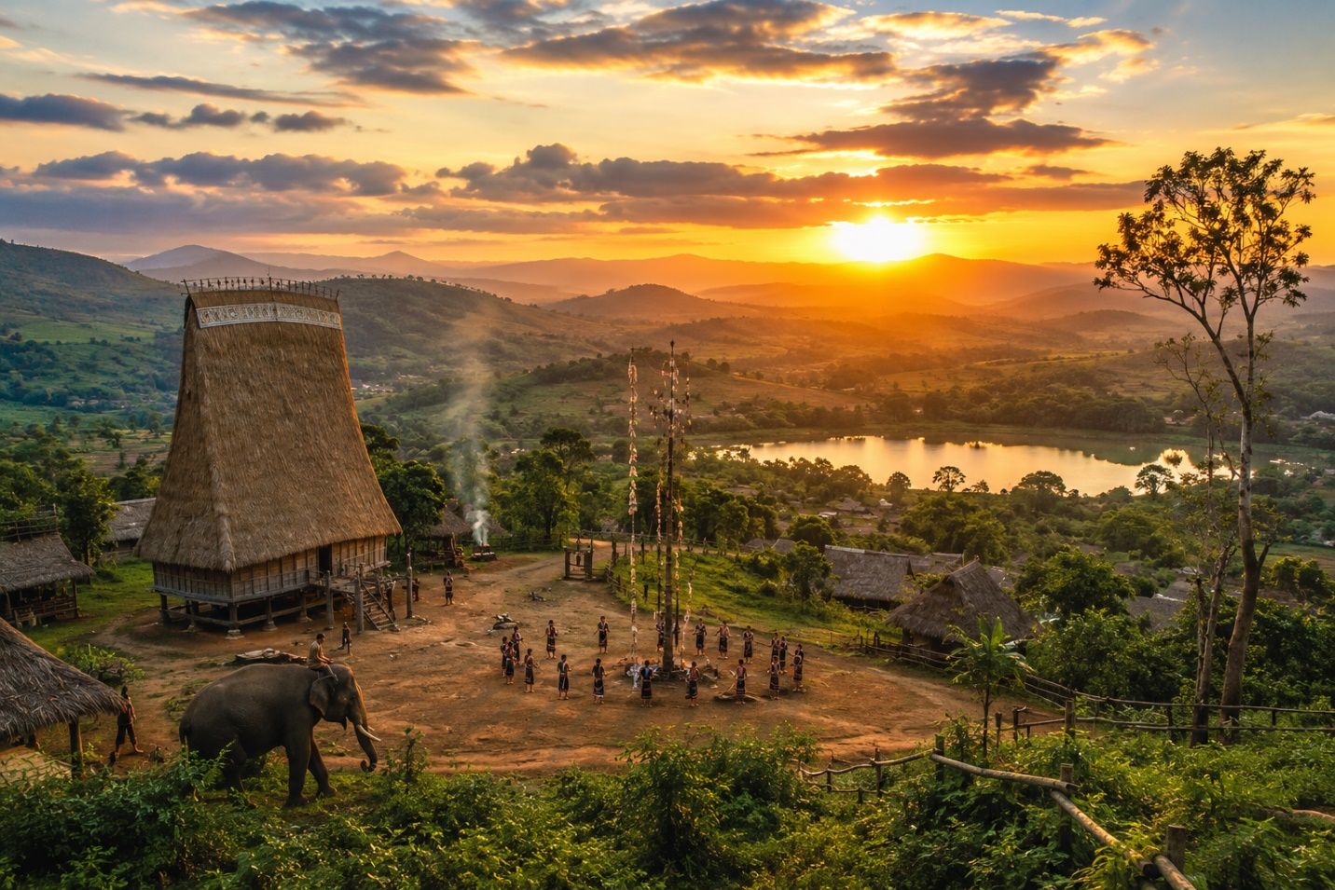
Những ngày đầu làm công tác Quân lực.
Tôi nghĩ công việc của mình sẽ chỉ gắn với bàn giấy.
Với hồ sơ.
Với những con số thống kê.
Nhưng thực tế lại khác.
Bộ Chỉ huy Công an Vũ trang Gia Lai - Kon Tum khi ấy là nơi tập trung cán bộ, chiến sĩ từ nhiều miền đất nước.
Đơn vị quản lý địa bàn rộng lớn.
Trải dài từ những vùng dân cư đông đúc đến những khu vực biên giới xa xôi.
Mỗi ngày.
Tôi được tiếp xúc với rất nhiều con người.
Mỗi người mang theo một câu chuyện riêng.
Một quê hương riêng.
Một cuộc đời riêng.
Tây Nguyên những năm sau giải phóng còn rất nhiều khó khăn.
Đường sá chủ yếu là đường đất đỏ.
Mùa khô bụi đỏ phủ kín quần áo.
Mùa mưa thì lầy lội.
Có những đoạn xe không thể đi được.
Người phải đi bộ hàng chục cây số.
Nhiều nơi chưa có điện.
Thông tin liên lạc còn hạn chế.
Nhưng chính trong hoàn cảnh ấy.
Tôi lại cảm nhận được sức sống mạnh mẽ của vùng đất cao nguyên.
Những cánh rừng bạt ngàn.
Những dòng suối trong vắt.
Những buôn làng nằm nép mình bên sườn đồi.
Và những con người chân thành như chính đất trời nơi đây.
Mỗi lần có dịp đi công tác cơ sở.
Tôi đều tranh thủ quan sát.
Lắng nghe.
Học hỏi.
Tôi thích ngồi bên những già làng.
Nghe họ kể chuyện xưa.
Nghe họ nói về nguồn gốc buôn làng.
Về những cuộc di cư từ nhiều thế hệ trước.
Về những phong tục đã tồn tại từ bao đời.
Có những đêm.
Bên bếp lửa nhà rông.
Tôi ngồi hàng giờ nghe tiếng cồng chiêng vang vọng giữa núi rừng.
Âm thanh ấy vừa thiêng liêng.
Vừa sâu thẳm.
Như tiếng nói của đại ngàn.
Một lần.
Một già làng người Ba Na nói với tôi:
— Cây phải có gốc mới sống được.
Người phải nhớ tổ tiên mới thành người.
Câu nói ấy khiến tôi suy nghĩ rất lâu.
Bởi nó giống hệt điều cha tôi từng dạy ở quê nhà Ân Phú.
Dù cách nhau hàng trăm cây số.
Dù khác ngôn ngữ.
Khác phong tục.
Nhưng những giá trị tốt đẹp của con người lại gặp nhau ở một điểm.
Đó là sự biết ơn nguồn cội.
Công việc Quân lực giúp tôi hiểu thêm về con người.
Mỗi bộ hồ sơ đều ghi lại một chặng đường.
Một quê quán.
Một hoàn cảnh gia đình.
Một quá trình công tác.
Nhiều lúc.
Khi đọc hồ sơ của đồng đội.
Tôi lại nhớ đến gia đình mình.
Nhớ cha tôi.
Nhớ những người anh.
Nhớ những người đã đi qua chiến tranh.
Tôi bắt đầu ghi chép nhiều hơn.
Không chỉ ghi công việc.
Mà còn ghi lại những điều mắt thấy tai nghe.
Ghi lại tên những địa danh.
Những phong tục.
Những câu chuyện dân gian.
Những điều mà tôi sợ rằng một ngày nào đó sẽ bị lãng quên.
Những năm tháng ấy.
Tôi cũng học được một điều quan trọng.
Lịch sử không chỉ nằm trong sách.
Lịch sử còn nằm trong ký ức của con người.
Trong lời kể của những người già.
Trong những tập hồ sơ cũ.
Trong những bức ảnh đã bạc màu.
Và trong cả những câu chuyện tưởng như rất bình thường của cuộc sống hằng ngày.
Có lẽ chính từ những suy nghĩ ấy.
Một hạt giống đã âm thầm lớn lên trong tôi.
Hạt giống của tình yêu lịch sử.
Tình yêu văn hóa.
Và khát vọng lưu giữ những điều đang dần trôi vào quá khứ.
Nhiều năm sau.
Khi ngồi trước chiếc hòm gỗ mít ở quê nhà.
Sắp xếp lại những tài liệu cũ.
Tôi chợt nhớ đến những ngày đầu trên đất đỏ bazan.
Nhớ căn phòng Quân lực đơn sơ.
Nhớ những tập hồ sơ đã đi qua tay mình.
Nhớ những già làng bên bếp lửa.
Nhớ tiếng cồng chiêng vọng giữa đêm Tây Nguyên.
Chính nơi ấy.
Tôi không chỉ trưởng thành với tư cách một người lính.
Mà còn bắt đầu học cách lưu giữ ký ức của con người.
Một công việc sẽ theo tôi suốt phần đời còn lại.

Chương 15

NHỮNG LÁ THƯ TỪ QUÊ NHÀ
Cuộc sống trên đất Gia Lai - Kon Tum dần trở thành một phần quen thuộc của tôi.
Sáng làm việc ở cơ quan.
Chiều xuống cơ sở.
Những chuyến công tác nối tiếp nhau qua các huyện, các buôn làng và những đơn vị đóng quân xa.
Tuổi trẻ của tôi trôi đi giữa những tập hồ sơ, những con đường đất đỏ và những cánh rừng đại ngàn.
Nhưng có một điều chưa bao giờ thay đổi.
Đó là nỗi nhớ quê nhà.
Những năm ấy.
Điện thoại gần như là điều xa xỉ.
Muốn biết tin gia đình.
Chỉ có cách chờ thư.
Mỗi lần bưu tá quân đội mang thư đến.
Cả cơ quan lại xôn xao.
Ai có thư thì mừng rỡ.
Ai chưa có thì lại ngóng chờ.
Tôi cũng vậy.
Mỗi lá thư từ Ân Phú gửi vào đều được đọc đi đọc lại nhiều lần.
Có khi thuộc lòng từng câu chữ.
Cha tôi viết thư rất ngắn.
Nét chữ nắn nót.
Rõ ràng.
Giống hệt con người ông.
Ông thường kể chuyện mùa màng.
Chuyện làng xóm.
Chuyện những người quen trong họ.
Có khi chỉ vài dòng:
"Nhà vẫn bình yên.
Mẹ con vẫn khỏe.
Con yên tâm công tác."
Nhưng chỉ chừng ấy thôi.
Cũng đủ làm lòng tôi ấm lại giữa những ngày xa quê.
Có lần.
Trong thư.
Cha nhắc đến ngôi mộ của tổ tiên vừa được con cháu sửa sang lại.
Ông viết:
"Con người đi đâu thì đi.
Nhưng phải nhớ mình từ đâu mà đến."
Tôi đọc câu ấy rất lâu.
Ngoài cửa sổ.
Gió Tây Nguyên đang thổi qua những hàng cây.
Còn trong đầu tôi lại hiện lên hình ảnh dòng Ngàn Sâu.
Ngôi nhà dưới chân núi Mồng Gà.
Và những câu chuyện gia đình mà cha vẫn thường kể.
Có lẽ chính từ những lá thư ấy.
Tình yêu quê hương trong tôi ngày càng sâu đậm hơn.
Cũng trong những năm đó.
Tôi bắt đầu hình thành một thói quen.
Mỗi khi gặp một người già.
Một già làng.
Một cán bộ lão thành.
Hay một người từng trải qua những biến cố lịch sử.
Tôi đều thích ngồi nghe họ kể chuyện.
Có người kể về những ngày chống Pháp.
Có người kể về những năm chiến tranh.
Có người kể về nguồn gốc của buôn làng mình.
Nhiều người nghĩ đó chỉ là những câu chuyện bình thường.
Nhưng tôi lại cảm thấy đó là những trang sử sống.
Nếu không được ghi lại.
Một ngày nào đó sẽ mất đi mãi mãi.
Từ đó.
Trong ba lô của tôi lúc nào cũng có một cuốn sổ nhỏ.
Đi đâu tôi cũng mang theo.
Nghe được điều gì hay.
Tôi ghi lại.
Gặp một địa danh lạ.
Tôi ghi lại.
Nghe một câu chuyện dân gian.
Tôi cũng ghi lại.
Ban đầu chỉ là sở thích.
Nhưng dần dần trở thành thói quen.
Rồi trở thành một phần cuộc sống.
Tôi không ngờ rằng.
Những cuốn sổ nhỏ ấy sau này lại trở thành những tư liệu quý giá nhất của mình.
Một buổi tối.
Sau giờ làm việc.
Tôi ngồi một mình dưới ánh đèn dầu.
Lật giở những trang ghi chép đã kín chữ.
Bỗng nhiên nhớ đến cha.
Nhớ đến câu nói năm nào khi tiễn tôi lên đường:
"Làm người tử tế trước đã, rồi hãy làm việc lớn."
Tôi nhận ra.
Điều cha truyền lại không phải là tiền bạc.
Không phải chức tước.
Mà là cách sống.
Và chính cách sống ấy đang âm thầm dẫn đường cho tôi.
Từ một cậu bé bên dòng Ngàn Sâu.
Đến một người lính trên đất Tây Nguyên.
Và biết đâu.
Sẽ còn đưa tôi đi xa hơn nữa.
Năm tháng lặng lẽ trôi.
Tôi không hề biết rằng.
Ở phía trước.
Cuộc đời đang chuẩn bị dành cho mình một cuộc gặp gỡ đặc biệt.
Một người phụ nữ sẽ cùng tôi đi qua những năm tháng khó khăn nhất.
Cùng chia sẻ những vui buồn của đời lính.
Và cùng xây dựng một mái ấm gia đình.
Đó là câu chuyện bắt đầu vào một mùa mưa trên đất đỏ bazan.
Một câu chuyện mà nhiều năm sau.
Mỗi lần nhớ lại.
Tôi vẫn mỉm cười.

Chương 16

ĐẤT ĐỎ BAZAN VÀ DÒNG NGÀN SÂU
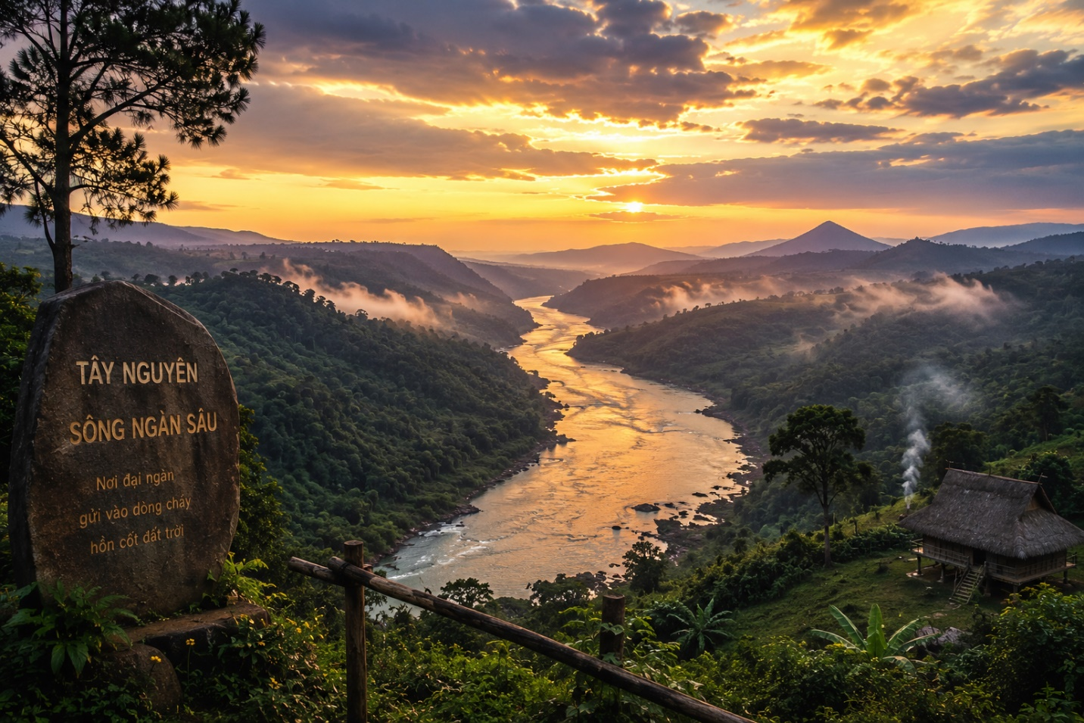
Những năm đầu công tác tại Gia Lai - Kon Tum.
Tôi sống giữa một thế giới hoàn toàn khác với quê hương Ân Phú của mình.
Nếu quê tôi có dòng Ngàn Sâu hiền hòa quanh năm chảy dưới chân núi Mồng Gà.
Có những cánh đồng lúa trải dài đến tận chân trời.
Có tiếng gà gáy mỗi sớm mai và khói bếp bay lên từ những mái nhà tranh.
Thì Tây Nguyên lại hiện ra với một vẻ đẹp vừa hùng vĩ vừa hoang sơ.
Đó là những cánh rừng bạt ngàn nối tiếp nhau không dứt.
Những con đường đất đỏ bazan kéo dài qua đồi núi.
Mùa khô bụi đỏ phủ kín tóc tai, quần áo.
Mùa mưa đất nhão thành bùn, nhiều đoạn xe không thể đi được.
Có những chuyến công tác phải đi bộ hàng chục cây số xuyên rừng mới đến nơi.
Nhưng tuổi trẻ khiến chúng tôi yêu tất cả những điều ấy.
Công việc Quân lực tại Bộ Chỉ huy Công an Vũ trang Gia Lai - Kon Tum giúp tôi đi nhiều nơi hơn.
Gặp nhiều người hơn.
Hiểu thêm về vùng đất mà mình đang gắn bó.
Tôi có dịp đến những buôn làng của đồng bào Ba Na, Jrai.
Ngồi bên bếp lửa nhà rông.
Nghe các già làng kể chuyện.
Nghe những truyền thuyết được truyền từ đời này sang đời khác.
Và nhiều đêm.
Giữa không gian đại ngàn.
Tiếng cồng chiêng vang lên như tiếng lòng của núi rừng.
Mỗi câu chuyện.
Mỗi phong tục.
Mỗi con người tôi gặp.
Đều khiến tôi hiểu rằng lịch sử không chỉ nằm trong sách.
Mà còn sống trong ký ức của nhân dân.
Gia đình tôi khi ấy cũng có người gắn bó với Tây Nguyên.
Anh trai tôi chuyển ngành từ quân đội sang công tác dân sự.
Được điều động làm cán bộ tăng cường cấp huyện tại Ủy ban nhân dân thị xã Pleiku.
Những lần hiếm hoi gặp nhau.
Hai anh em thường ngồi rất lâu.
Kể chuyện quê nhà.
Kể chuyện cha mẹ.
Kể chuyện dòng Ngàn Sâu và những người thân nơi Ân Phú.
Giữa đất đỏ bazan xa xôi.
Những câu chuyện quê hương luôn khiến lòng người ấm lại.
Và cũng làm nỗi nhớ quê trong tôi ngày một đầy thêm.
Năm 1978.
Tôi được đơn vị cử ra Hà Nội công tác.
Đó là nhiệm vụ bình thường đối với một quân nhân.
Nhưng với tôi.
Nó mang một ý nghĩa đặc biệt.
Bởi sau khi hoàn thành công việc.
Tôi được phép tranh thủ trở về Hà Tĩnh thăm gia đình.
Đã hơn ba năm kể từ ngày tôi rời quê nhập ngũ.
Ba năm chưa được nhìn thấy dòng Ngàn Sâu.
Ba năm chưa được ngồi bên cha mẹ.
Ba năm chưa được nghe giọng nói thân quen của bà con lối xóm.
Tin được về quê làm tôi vui đến mất ngủ.
Từ Hà Nội.
Tôi lên xe trở về Hà Tĩnh.
Chuyến xe chạy qua những miền quê Bắc Bộ.
Qua Thanh Hóa.
Qua Nghệ An.
Mỗi cây số đi qua.
Lòng tôi lại thêm nôn nao.
Những ký ức tuổi thơ hiện lên rõ mồn một.
Những buổi chăn trâu bên bờ sông.
Những ngày theo cha ra đồng.
Những đêm ngồi nghe người lớn kể chuyện dưới ánh đèn dầu.
Tất cả như mới hôm qua.
Chiều muộn.
Xe dừng lại trên quê hương.
Tôi bước xuống.
Đứng lặng thật lâu.
Dòng Ngàn Sâu vẫn chảy như ngày nào.
Núi Mồng Gà vẫn xanh phía chân trời.
Những hàng cau trước ngõ vẫn nghiêng mình trong gió.
Mọi thứ dường như không thay đổi.
Chỉ có cậu thanh niên năm nào đã trở thành người lính mang theo bụi đỏ Tây Nguyên trên vai áo.
Trong những ngày tranh thủ ngắn ngủi ấy.
Tôi đi thăm họ hàng.
Thăm bạn bè.
Thăm những người quen cũ.
Và trong một buổi chiều bình thường như bao buổi chiều khác.
Tôi gặp một cô gái đang ngồi học bên hiên nhà.
Trước mặt là những cuốn sách phổ thông còn mở.
Mái tóc dài buông nhẹ trên vai.
Khuôn mặt hiền hậu.
Đôi mắt trong veo của tuổi học trò.
Đó là Thái Thị Liễu.
Khi ấy cô vẫn đang học phổ thông lớp 9.
Còn tôi là người lính vừa trở về sau hơn ba năm xa quê.
Cuộc gặp hôm ấy chẳng có gì đặc biệt.
Không có lời hẹn hò.
Không có những câu chuyện dài.
Chỉ là vài lời chào hỏi giản dị.
Nhưng không hiểu vì sao.
Hình ảnh cô gái ấy lại ở lại trong tâm trí tôi.
Những ngày sau đó.
Chúng tôi gặp nhau thêm vài lần.
Trên con đường làng.
Trong những buổi sinh hoạt thanh niên.
Hay trước cổng nhà người quen.
Tôi nhận ra ở cô sự chân thành.
Sự mộc mạc.
Và một ý chí vươn lên rất đáng quý.
Một lần tôi hỏi:
— Học có vất vả không em?
Cô cười:
— Có chứ anh. Nhưng nhà nghèo thì càng phải học.
Câu trả lời giản dị ấy khiến tôi nhớ mãi.
Bởi nó giống hệt những điều cha tôi từng dạy anh em chúng tôi từ thuở nhỏ.
Những ngày tranh thủ rồi cũng kết thúc.
Tôi lại lên đường trở về đơn vị.
Sáng sớm hôm ấy.
Chiếc xe rời quê khi sương còn phủ trắng mặt sông.
Tôi nhìn qua cửa kính.
Dòng Ngàn Sâu lùi dần phía sau.
Những mái nhà nhỏ khuất dần trong màn sương.
Và lần đầu tiên trong đời.
Tôi hiểu cảm giác nhớ một người.
Một người vẫn đang ở lại nơi quê nhà.
Trở lại Gia Lai - Kon Tum.
Công việc vẫn bộn bề như trước.
Những chuyến công tác vẫn nối tiếp nhau.
Những tập hồ sơ vẫn chất đầy trên bàn làm việc.
Nhưng từ đó.
Trong những lá thư gửi về quê.
Ngoài lời hỏi thăm cha mẹ và người thân.
Đã có thêm những dòng chữ dành cho một người con gái.
Một người con gái bên dòng Ngàn Sâu.
Mà tôi mong sẽ có ngày gặp lại.
Nhiều năm sau.
Khi nhìn lại cuộc đời mình.
Tôi hiểu rằng.
Tây Nguyên đã cho tôi tuổi trẻ.
Cho tôi những người đồng đội.
Cho tôi những bài học lớn lao của cuộc sống.
Còn quê hương.
Đã cho tôi một mối tình.
Giản dị như dòng Ngàn Sâu.
Nhưng bền bỉ như chính những năm tháng đã đi qua.

Chương 17

HAI ANH EM TRÊN ĐẤT PLEIKU
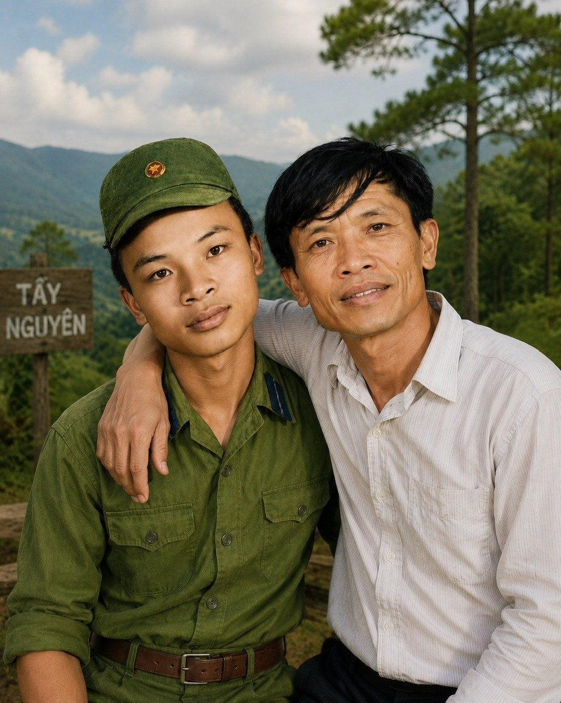

Trở lại Gia Lai - Kon Tum sau chuyến tranh thủ về quê.
Trong hành trang của tôi ngoài những lá thư của gia đình.
Ngoài chút quà quê mẹ gửi.
Dường như còn có thêm một nỗi nhớ mới.
Nỗi nhớ về dòng Ngàn Sâu.
Và về cô nữ sinh mang tên Thái Thị Liễu.
Nhưng tuổi trẻ của chúng tôi ngày ấy không có nhiều thời gian để nghĩ về riêng mình.
Công việc vẫn chờ phía trước.
Những nhiệm vụ mới vẫn liên tục được giao.
Những năm ấy.
Anh cả của tôi, Nguyễn Văn Hồng, đã chuyển ngành từ quân đội sang công tác dân sự.
Anh được điều động về công tác tại Ủy ban nhân dân thị xã Pleiku.
Dù mỗi người một công việc.
Một đơn vị.
Nhưng việc có anh trai cùng sống và làm việc trên đất Tây Nguyên là niềm động viên rất lớn đối với tôi.
Những ngày nghỉ hiếm hoi.
Hai anh em lại tìm đến nhau.
Có khi là một bữa cơm đạm bạc.
Có khi chỉ là một buổi tối ngồi trò chuyện dưới ánh đèn vàng.
Nói chuyện quê nhà.
Nói chuyện cha mẹ.
Nói chuyện về tương lai.
Cả hai anh em đều hiểu rằng.
Chiến tranh đã kết thúc.
Nhưng đất nước đang bước vào một giai đoạn mới.
Muốn làm tốt công việc.
Muốn đóng góp nhiều hơn.
Thì phải tiếp tục học tập.
Phải nâng cao trình độ văn hóa.
Bởi vậy.
Ngoài giờ làm việc.
Hai anh em quyết định đăng ký tham gia lớp ôn luyện văn hóa tại Trường Phổ thông cấp 3 Pleiku.
Ngày ấy.
Việc vừa công tác vừa học tập không hề dễ dàng.
Ban ngày làm việc.
Buổi tối đến lớp.
Có những hôm tan học trở về đã khuya.
Nhưng không ai thấy mệt.
Bởi chúng tôi tin rằng tri thức sẽ mở ra những con đường mới.
Lớp học có đủ thành phần.
Cán bộ.
Bộ đội.
Công nhân viên chức.
Thanh niên vừa rời quân ngũ.
Nhiều người lớn tuổi hơn học sinh phổ thông.
Nhưng ai cũng chăm chỉ.
Ai cũng mang theo khát vọng học tập.
Không khí ấy khiến tôi nhớ đến những lời cha dặn từ thuở nhỏ:
"Nghèo không đáng sợ.
Chỉ sợ không chịu học."
Những buổi tối từ trường trở về.
Hai anh em thường đi bộ qua những con đường đất đỏ của Pleiku.
Gió cao nguyên thổi lạnh.
Những hàng thông xào xạc trong đêm.
Chúng tôi vừa đi vừa trao đổi bài học.
Có khi bàn chuyện lịch sử.
Có khi nói về văn học.
Có khi kể cho nhau nghe những dự định còn dang dở.
Đó là những năm tháng khó khăn.
Nhưng cũng là những năm tháng đẹp đẽ của tuổi trẻ.
Chính trong thời gian ấy.
Những lá thư từ quê vẫn đều đặn đến với tôi.
Trong số những dòng chữ quen thuộc của cha mẹ.
Đã bắt đầu xuất hiện những dòng chữ nắn nót của một cô gái tuổi học trò bên dòng Ngàn Sâu.
Những lá thư mộc mạc.
Những lời hỏi thăm giản dị.
Nhưng đủ để làm ấm lòng người lính giữa cao nguyên xa xôi.
Tôi không biết tương lai sẽ ra sao.
Nhưng mỗi lần đọc thư.
Tôi lại thấy quê hương như gần hơn.
Và thấy con đường phía trước sáng hơn.
Giữa đất đỏ bazan của Pleiku.
Một tình yêu đang âm thầm lớn lên cùng những ước mơ của tuổi trẻ.

Chương 18

NHỮNG LÁ THƯ QUA HAI ĐẦU NỖI NHỚ
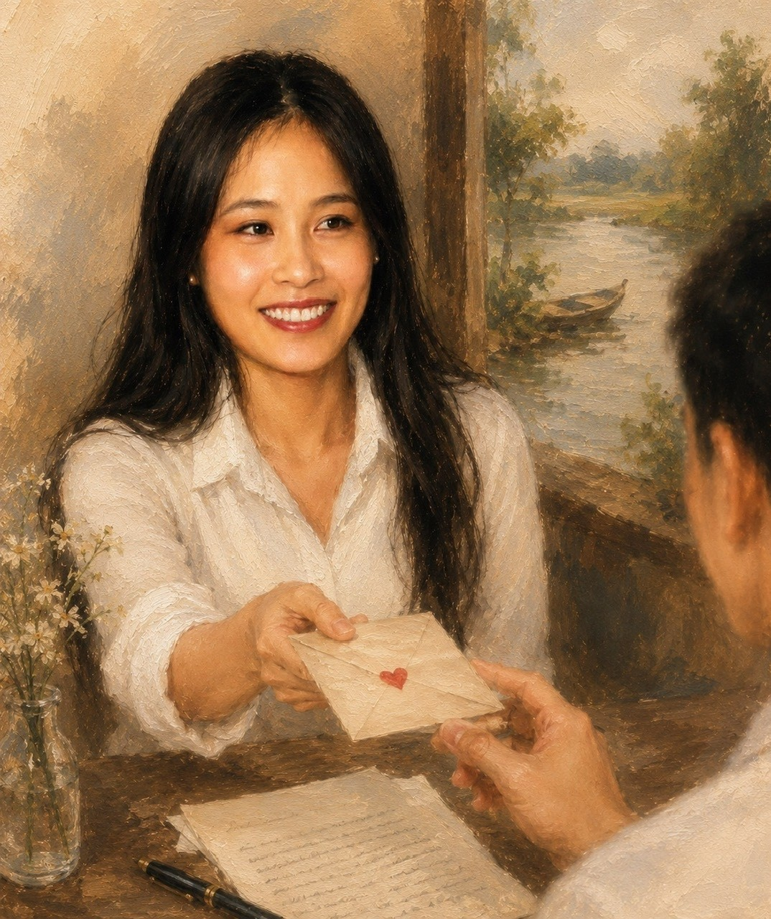
Những năm cuối thập niên bảy mươi.
Cuộc sống của tôi diễn ra giữa hai nhịp điệu quen thuộc.
Ban ngày làm việc tại cơ quan Quân lực.
Buổi tối đến lớp ôn luyện văn hóa.
Những cuốn sách giáo khoa.
Những tập bài ghi chép.
Những giờ học sau một ngày làm việc vất vả.
Đã trở thành một phần của cuộc sống thường ngày.
Anh cả Nguyễn Văn Hồng cũng vậy.
Ban ngày công tác tại Ủy ban nhân dân thị xã Pleiku.
Buổi tối lại cùng tôi đến lớp.
Hai anh em động viên nhau cố gắng.
Bởi chúng tôi đều hiểu rằng.
Con đường học tập chưa bao giờ được phép dừng lại.
Những ngày ấy.
Thông tin liên lạc còn rất khó khăn.
Không có điện thoại.
Không có internet.
Muốn gửi một lời hỏi thăm.
Muốn chia sẻ một niềm vui hay nỗi nhớ.
Chỉ có thể viết thư.
Và rồi chờ đợi.
Có khi mất cả tuần.
Có khi nửa tháng.
Lá thư mới đến nơi.
Nhưng cũng chính vì thế.
Mỗi lá thư đều trở nên vô cùng quý giá.
Ban đầu.
Những lá thư tôi gửi về quê chủ yếu để hỏi thăm cha mẹ.
Hỏi thăm gia đình.
Hỏi thăm bà con họ hàng.
Nhưng rồi.
Trong những dòng chữ ấy.
Tôi bắt đầu nhắc đến một người.
Một cô gái đang học phổ thông bên dòng Ngàn Sâu.
Một người mà tôi mới gặp trong chuyến tranh thủ về quê năm ấy.
Không lâu sau.
Tôi nhận được lá thư đầu tiên của Liễu.
Phong bì đơn sơ.
Nét chữ còn mang dáng dấp của một nữ sinh.
Ngay từ những dòng đầu tiên.
Tôi đã nhận ra sự chân thành và mộc mạc của cô.
Không có những lời hoa mỹ.
Không có những câu chuyện lớn lao.
Chỉ là những lời hỏi thăm rất giản dị.
Anh có khỏe không?
Công việc có vất vả không?
Tây Nguyên có xa lắm không?
Ở đó có lạnh như quê mình không?
Tôi đọc đi đọc lại lá thư ấy nhiều lần.
Rồi cẩn thận gấp lại.
Đặt vào giữa cuốn sổ tay luôn mang theo bên mình.
Có lẽ những người trẻ hôm nay khó hình dung được cảm giác ấy.
Cảm giác chờ đợi một lá thư.
Cảm giác hồi hộp khi nhìn thấy tên mình trên phong bì.
Cảm giác vui suốt cả ngày chỉ vì vài dòng chữ từ người mình quý mến.
Nhưng đối với thế hệ chúng tôi.
Đó là một niềm hạnh phúc rất thật.
Từ đó.
Những lá thư bắt đầu qua lại thường xuyên hơn.
Tôi kể cho cô nghe về Pleiku.
Về những con đường đất đỏ.
Về những hàng thông cao vút.
Về những buôn làng của đồng bào Ba Na, Jrai.
Về những đêm mưa cao nguyên kéo dài bất tận.
Còn cô kể cho tôi nghe chuyện trường lớp.
Chuyện bạn bè.
Chuyện mùa lúa mới trên quê nhà.
Chuyện dòng Ngàn Sâu vẫn lặng lẽ chảy dưới chân núi Mồng Gà.
Mỗi lá thư như một cây cầu nhỏ.
Nối hai miền đất cách xa nhau hàng trăm cây số.
Nhiều đêm.
Sau giờ học văn hóa.
Tôi trở về phòng.
Ngồi dưới ánh đèn.
Đọc lại những lá thư đã nhận.
Ngoài cửa sổ.
Gió Pleiku thổi qua những hàng cây.
Trong lòng tôi lại hiện lên hình ảnh quê nhà.
Hiện lên mái tóc của cô gái tuổi học trò năm nào.
Và tôi nhận ra.
Có những tình cảm lớn lên rất tự nhiên.
Không ồn ào.
Không vội vã.
Như hạt giống âm thầm nảy mầm trong lòng đất.
Anh cả tôi đôi khi nhìn thấy tôi ngồi viết thư khuya.
Anh chỉ cười.
Rồi hỏi:
— Lại viết thư về Hà Tĩnh à?
Tôi cười mà không trả lời.
Anh hiểu.
Và tôi cũng hiểu.
Tuổi trẻ nào rồi cũng có những khoảng trời riêng để nhớ.
Những người riêng để thương.
Năm tháng cứ thế trôi đi.
Tình cảm giữa chúng tôi ngày một sâu đậm hơn qua từng lá thư.
Nhưng phía trước vẫn còn nhiều thử thách.
Liễu vẫn đang đi học.
Tôi vẫn là người lính công tác xa quê.
Con đường đến với nhau còn rất dài.
Nhưng cả hai đều tin rằng.
Nếu thật lòng hướng về nhau.
Thời gian và khoảng cách rồi sẽ không còn là trở ngại.
Nhiều năm sau.
Khi mở lại chiếc hòm gỗ mít cũ.
Tôi vẫn còn giữ một số lá thư của những năm tháng ấy.
Giấy đã ngả màu.
Mực đã nhạt đi theo thời gian.
Nhưng tình cảm chứa đựng trong đó thì vẫn nguyên vẹn.
Bởi đó không chỉ là những lá thư.
Đó là ký ức của một thời tuổi trẻ.
Một thời đất nước vừa bước qua chiến tranh.
Một thời những người trẻ sống chân thành.
Yêu chân thành.
Và tin tưởng chân thành vào tương lai.

Chương 19

NGƯỜI CON GÁI RỜI QUÊ

Những lá thư giữa Pleiku và Ân Phú vẫn đều đặn qua lại.
Tôi vẫn miệt mài với công việc tại Gia Lai - Kon Tum.
Ban ngày làm việc.
Buổi tối học văn hóa.
Những chuyến công tác vẫn nối tiếp nhau.
Tuổi trẻ của tôi trôi đi giữa đất đỏ bazan và những ước mơ còn dang dở.
Tôi vẫn nghĩ.
Ở quê nhà.
Có một người con gái đang chờ mình.
Nhưng cuộc sống không phải lúc nào cũng diễn ra như ta nghĩ.
Một ngày.
Trong lá thư gửi vào Pleiku.
Liễu báo cho tôi biết một tin bất ngờ.
Cô đã quyết định rời quê.
Rời dòng Ngàn Sâu.
Rời mái nhà dưới chân núi Mồng Gà.
Để vào Long An học sư phạm.
Tôi đọc đi đọc lại lá thư ấy rất nhiều lần.
Trong lòng vừa mừng.
Vừa lo.
Mừng vì cô có cơ hội tiếp tục học tập.
Lo vì từ nay khoảng cách giữa chúng tôi sẽ còn xa hơn trước.
Ngày ấy.
Từ Hà Tĩnh vào Long An là một hành trình rất dài.
Xa hơn rất nhiều so với khoảng cách từ quê nhà vào Pleiku.
Tôi hình dung cô gái nhỏ ngày nào lần đầu tiên rời quê.
Mang theo chiếc va li đơn sơ.
Mang theo ước mơ trở thành cô giáo.
Bước vào một vùng đất hoàn toàn xa lạ.
Và tôi thầm khâm phục sự mạnh mẽ ấy.
Nhưng trong lòng người con gái lại có những suy nghĩ khác.
Trong những lá thư sau đó.
Tôi cảm nhận được sự trách móc rất nhẹ nhàng.
Liễu viết:
"Anh chỉ biết công việc.
Chỉ biết học hành.
Chỉ biết Tây Nguyên.
Có lúc em nghĩ anh đã quên quê rồi."
Đọc những dòng ấy.
Tôi ngồi lặng rất lâu.
Bởi tôi hiểu.
Người con gái ấy đã chờ đợi.
Đã hy vọng.
Và cũng đã có những lúc tủi thân.
Thực ra.
Không phải tôi quên.
Mà vì cuộc sống của người lính khi ấy quá nhiều ràng buộc.
Những chuyến công tác kéo dài.
Những lớp học buổi tối.
Những nhiệm vụ bất ngờ.
Có những lá thư nhận được nhưng chưa kịp trả lời ngay.
Có những lúc muốn viết thật nhiều.
Nhưng rồi lại phải lên đường.
Khoảng cách không chỉ nằm ở địa lý.
Mà còn nằm trong hoàn cảnh của mỗi người.
Từ Pleiku.
Tôi viết thư vào Long An. Lá thư dài hơn mọi lần.
Tôi kể về những điều mình chưa từng nói.
Về nỗi nhớ quê.
Về những lần đứng giữa cao nguyên mà nhớ dòng Ngàn Sâu.
Về những đêm đọc lại thư cũ dưới ánh đèn.
Về hình ảnh cô gái ngồi học bên hiên nhà năm nào mà tôi vẫn luôn nhớ.
Tôi không biết những dòng chữ ấy có làm cô nguôi giận hay không.
Nhưng đó là những điều chân thật nhất từ trái tim mình.
Những tháng ngày sau đó.
Thư vẫn tiếp tục đi giữa Tây Nguyên và Long An.
Từ đất đỏ bazan.
Đến vùng đồng bằng sông nước phương Nam.
Từ người lính trẻ nơi Pleiku.
Đến cô sinh viên sư phạm xa quê.
Con đường đến với nhau dường như dài hơn.
Khó khăn hơn.
Nhưng cũng khiến cả hai hiểu rõ tình cảm của mình hơn.
Nhiều năm sau.
Khi nhớ lại quãng thời gian ấy.
Tôi mới hiểu.
Tình yêu không chỉ là những ngày gần gũi.
Mà còn là những tháng năm xa cách.
Là những hiểu lầm.
Những trách móc.
Những chờ đợi.
Và cả những lần tưởng như đánh mất nhau.
Chính những điều ấy đã thử thách tình cảm của chúng tôi.
Để rồi sau này.
Khi thực sự được ở bên nhau.
Chúng tôi càng biết trân trọng những gì mình có.

Chương 20

TỪ ĐẤT ĐỎ CAO NGUYÊN ĐẾN MIỀN SÔNG NƯỚC

Sau ngày Liễu vào Long An học sư phạm.
Khoảng cách giữa chúng tôi dường như xa hơn trước.
Ngày còn ở quê.
Ít nhất tôi vẫn biết rằng.
Bên dòng Ngàn Sâu.
Dưới chân núi Mồng Gà.
Có một người con gái mà mình luôn hướng về.
Nhưng giờ đây.
Cô đã ở tận miền Nam.
Một vùng đất mà tôi chưa từng đặt chân tới.
Long An trong những lá thư của Liễu hiện lên rất khác.
Không có núi.
Không có những con đường đất đỏ.
Không có những đồi thông lộng gió như Pleiku.
Ở đó là những dòng kênh dài.
Những cánh đồng thẳng cánh cò bay.
Những hàng dừa nước ven sông.
Và những con người chân chất của miền Tây Nam Bộ.
Mỗi lá thư gửi ra.
Liễu đều kể cho tôi nghe những điều mới lạ.
Về trường lớp.
Về bạn bè.
Về cuộc sống của một cô sinh viên sư phạm xa nhà.
Tôi đọc từng dòng.
Như đang cùng cô đi qua những vùng đất mình chưa từng biết đến.
Ở Pleiku.
Cuộc sống của tôi vẫn tiếp tục.
Ban ngày làm việc.
Buổi tối học văn hóa.
Những chuyến công tác vẫn nối tiếp nhau.
Những tập hồ sơ vẫn chất đầy trên bàn làm việc.
Nhưng tôi nhận ra mình đã thay đổi.
Mỗi lần nhận thư.
Tôi không còn mở vội vàng như trước.
Mà thường tìm một khoảng lặng.
Ngồi thật lâu.
Đọc từng dòng chữ.
Như thể sợ bỏ sót một tâm sự nào đó của người ở xa.
Có những lúc.
Thư đến chậm.
Hai ba tuần không nhận được tin tức.
Trong lòng lại thấp thỏm.
Không biết người ấy có khỏe không.
Việc học có thuận lợi không.
Có gặp khó khăn gì không.
Ngày ấy.
Không có điện thoại để gọi.
Không có cách nào liên lạc ngoài những lá thư.
Cho nên sự chờ đợi trở thành một phần của tình yêu.
Và cũng là phép thử của lòng kiên nhẫn.
Một lần.
Trong thư.
Liễu viết:
"Em nhớ quê.
Nhớ dòng Ngàn Sâu.
Nhớ những chiều đi học về ngang cánh đồng.
Nhớ cả những lần gặp anh ngày còn ở quê."
Tôi đọc đến đó.
Bỗng thấy sống mũi cay cay.
Bởi lần đầu tiên.
Người con gái ấy nói ra những điều mà trước đó cả hai vẫn giữ trong lòng.
Tôi viết thư trả lời.
Kể cho cô nghe về Pleiku những ngày mưa.
Về những con đường đỏ quạch sau cơn mưa cao nguyên.
Về những đêm ngồi học cùng anh cả Nguyễn Văn Hồng.
Về những dự định còn dang dở của tuổi trẻ.
Và lần đầu tiên.
Tôi mạnh dạn viết thêm một câu cuối thư:
"Anh luôn mong một ngày được gặp lại em."
Viết xong.
Tôi đọc lại nhiều lần.
Rồi mới cẩn thận gấp thư bỏ vào phong bì.
Đó có lẽ là câu nói gần nhất với một lời tỏ tình mà tôi đủ can đảm viết ra thời ấy.
Thời gian trôi đi.
Những lá thư vẫn đều đặn vượt qua hàng nghìn cây số.
Từ Pleiku đến Long An.
Từ Long An về Pleiku.
Khoảng cách địa lý không hề ngắn lại.
Nhưng khoảng cách trong lòng dường như ngày một gần hơn.
Cả hai đều trưởng thành hơn.
Hiểu nhau hơn.
Và hiểu rằng tình cảm ấy không còn là những rung động thoáng qua của tuổi trẻ.
Một buổi chiều.
Sau giờ học văn hóa.
Tôi và anh cả Nguyễn Văn Hồng ngồi trước hiên nhà.
Gió cao nguyên thổi nhè nhẹ.
Anh nhìn tôi rồi cười:
— Có phải chú đang nhớ ai không?
Tôi im lặng.
Anh lại cười.
Người anh từng trải dường như hiểu tất cả mà không cần tôi phải nói.
Một lúc sau anh bảo:
— Nếu đã quý người ta thì phải cố gắng sống cho tốt. Tương lai còn dài lắm.
Tôi gật đầu.
Câu nói ấy theo tôi rất lâu.
Bởi tôi hiểu.
Muốn giữ được tình cảm.
Không chỉ cần yêu thương.
Mà còn cần trách nhiệm.
Cần sự cố gắng để xây dựng tương lai.
Những năm tháng ấy.
Đất nước vẫn còn nhiều khó khăn.
Cuộc sống của những người trẻ như chúng tôi cũng chưa hề dễ dàng.
Nhưng giữa bộn bề của công việc.
Giữa những lo toan của cuộc sống.
Những lá thư vẫn âm thầm nối hai miền đất nước.
Nối người lính trên cao nguyên với cô sinh viên sư phạm nơi miền sông nước.
Và từng ngày.
Một câu chuyện tình giản dị đang lớn lên cùng tuổi trẻ của chúng tôi.
Một câu chuyện mà sau này.
Khi nhìn lại.
Tôi luôn biết ơn những tháng năm chờ đợi ấy.

Chương 21

NHỮNG NGẢ RẼ CỦA TUỔI TRẺ

Tháng Ba năm 1979.
Cuộc đời quân ngũ của tôi bước sang một chặng đường mới.
Tôi nhận quyết định điều động về Bộ Tư lệnh Công an Vũ trang tại Thành phố Hồ Chí Minh.
Đối với một người lính trẻ đang công tác ở Gia Lai - Kon Tum.
Đó là một niềm vinh dự lớn.
Nhưng cũng là một sự thay đổi không nhỏ.
Tôi rời Pleiku.
Rời những con đường đất đỏ bazan.
Rời những hàng thông cao nguyên.
Rời những đồng đội đã gắn bó suốt những năm tháng tuổi trẻ.
Mang theo chiếc ba lô quen thuộc.
Và lên đường đến một thành phố lớn nhất cả nước.
Sài Gòn sau ngày thống nhất vẫn đang từng ngày hồi sinh.
Nhịp sống nơi đây khác hẳn với Tây Nguyên.
Đường phố đông đúc hơn.
Xe cộ nhiều hơn.
Những dòng người ngược xuôi từ sáng sớm đến đêm khuya.
Đối với tôi.
Mọi thứ đều mới mẻ.
Nhưng dù ở đâu.
Người lính vẫn phải hoàn thành nhiệm vụ được giao.
Tôi nhanh chóng hòa nhập với công việc mới.
Bắt đầu làm quen với môi trường công tác mới.
Và tiếp tục học hỏi để trưởng thành hơn.
Nhưng cuộc sống luôn có những ngã rẽ mà ta không thể lường trước.
Cuối năm ấy.
Tôi lại nhận quyết định điều động ra Hà Nội.
Công tác tại Phòng Quân lực thuộc Bộ Tư lệnh Công an Vũ trang.
Từ Tây Nguyên vào Sài Gòn.
Rồi từ Sài Gòn ra Hà Nội.
Chỉ trong một năm.
Tôi đã đi qua gần hết chiều dài đất nước.
Nhiều lúc ngồi trên tàu hỏa.
Nhìn những cánh đồng và dòng sông lướt qua ô cửa.
Tôi cũng tự hỏi cuộc đời sẽ còn đưa mình đến đâu.
Công việc tại Phòng Quân lực đòi hỏi sự cẩn trọng và trách nhiệm cao.
Mỗi ngày.
Hàng chồng hồ sơ được chuyển đến.
Những báo cáo.
Những quyết định điều động.
Những danh sách quân số từ khắp các đơn vị trên cả nước.
Công việc bận rộn cuốn tôi đi.
Ngày nối ngày.
Tháng nối tháng.
Tuổi trẻ của tôi dường như được lấp đầy bởi nhiệm vụ và trách nhiệm.
Cũng trong những năm ấy.
Câu chuyện tình cảm với Liễu dần trở nên thưa thớt.
Không phải vì hết thương.
Cũng không phải vì quên nhau.
Mà bởi cuộc sống của mỗi người đều đang bước vào những ngã rẽ riêng.
Tôi liên tục thay đổi nơi công tác.
Từ Tây Nguyên.
Vào Sài Gòn.
Rồi ra Hà Nội.
Còn Liễu cũng đang bận rộn với con đường học tập của mình.
Những lá thư không còn đều đặn như trước.
Có những khoảng lặng kéo dài hàng tháng.
Có những lần thư gửi đi rất lâu mới nhận được hồi âm.
Trong một lá thư gửi ra Hà Nội.
Tôi biết tin Liễu đã tốt nghiệp Trường Cao đẳng Sư phạm.
Sau những năm tháng xa quê học tập.
Cô chính thức trở thành một cô giáo trẻ.
Rồi không lâu sau.
Liễu được phân công về giảng dạy tại Trường Phổ thông Trung học cơ sở xã Đức Lập, huyện Đức Hòa, tỉnh Long An.
Tôi đọc lá thư ấy nhiều lần.
Trong lòng vừa vui vừa xúc động.
Vui vì người con gái năm nào bên dòng Ngàn Sâu đã thực hiện được ước mơ của mình.
Vui vì những cố gắng và nghị lực của cô đã được đền đáp.
Tôi hình dung cô giáo trẻ đứng trên bục giảng nơi vùng đất phương Nam.
Mang con chữ đến cho học trò.
Giống như điều cô từng nói với tôi ngày còn ngồi trên ghế nhà trường:
"Nhà nghèo thì càng phải học."
Có lẽ chính niềm tin ấy đã đưa cô đi xa đến vậy.
Còn tôi.
Giữa những tập hồ sơ và công việc của Phòng Quân lực ở Hà Nội.
Nhiều khi bất chợt nhớ về một cô giáo nơi huyện Đức Hòa xa xôi.
Nhớ những lá thư đã cũ.
Nhớ buổi chiều đầu tiên gặp nhau bên dòng Ngàn Sâu.
Nhưng rồi công việc lại cuốn đi.
Thời gian lại trôi đi.
Và cả hai đều lặng lẽ bước tiếp trên con đường riêng của mình.
Có những lúc tôi nghĩ.
Có lẽ duyên phận giữa chúng tôi sẽ dừng lại ở đó.
Dừng lại ở những lá thư.
Những kỷ niệm tuổi trẻ.
Và những lần xa cách kéo dài từ Bắc vào Nam.
Nhưng cuộc đời luôn có những điều bất ngờ.
Những điều mà khi ấy tôi chưa thể biết.
Rằng sau tất cả những năm tháng tưởng như lạc mất nhau ấy.
Sợi dây duyên phận vẫn âm thầm nối liền hai con người.
Để rồi một ngày.
Giữa những ngã rẽ của cuộc đời.
Chúng tôi sẽ lại tìm thấy nhau.

Chương 22

NHỮNG BẢN BÁO CÁO TỪ CHIẾN TRƯỜNG

Những năm đầu thập niên tám mươi.
Tôi công tác tại Phòng Quân lực thuộc Bộ Tư lệnh ở Hà Nội.
Đó cũng là giai đoạn lực lượng Công an Vũ trang chuyển sang tên gọi mới là Bộ đội Biên phòng.
Tên gọi thay đổi.
Nhưng nhiệm vụ bảo vệ chủ quyền, an ninh biên giới và làm nghĩa vụ quốc tế vẫn còn rất nặng nề.
Ở thời điểm ấy.
Nhiều đơn vị Bộ đội Biên phòng đang thực hiện nhiệm vụ quốc tế trên đất Campuchia.
Sáu trung đoàn của lực lượng được triển khai trên nhiều địa bàn khác nhau.
Ngày đêm phối hợp cùng các lực lượng bạn bảo vệ thành quả cách mạng và giữ gìn ổn định sau chiến tranh.
Là cán bộ Quân lực.
Tôi không trực tiếp có mặt nơi chiến trường.
Nhưng mỗi ngày.
Chiến trường lại hiện diện trên bàn làm việc của tôi qua những bản điện, những báo cáo và những con số.
Buổi sáng.
Những tập hồ sơ từ các đơn vị gửi về được chuyển đến phòng.
Trong đó có báo cáo quân số.
Báo cáo bổ sung lực lượng.
Báo cáo thương binh.
Và cả báo cáo liệt sĩ.
Những trang giấy đánh máy đều đặn.
Những con số được thống kê chính xác.
Nhưng đối với chúng tôi.
Đó không đơn thuần là giấy tờ.
Đó là đồng đội.
Là những con người bằng xương bằng thịt.
Là những gia đình đang ngóng tin từ chiến trường.
Có những buổi chiều.
Tôi mở danh sách thương vong vừa gửi từ Campuchia về.
Bất chợt nhìn thấy một cái tên quen thuộc.
Một người từng học tập cùng khóa.
Một người từng cùng tôi hành quân trên đất Tây Nguyên những năm trước.
Tôi lặng người.
Ngoài cửa sổ Hà Nội.
Những hàng cây vẫn đung đưa trong gió.
Dòng người vẫn qua lại trên phố.
Nhưng ở nơi nào đó trên đất bạn Campuchia.
Một người đồng đội của tôi vừa ngã xuống.
Điều khiến tôi day dứt nhất.
Không phải những con số.
Mà là những câu chuyện phía sau những con số ấy.
Có người vừa cưới vợ chưa đầy một năm.
Có người con đầu lòng còn chưa biết mặt cha.
Có người đã hẹn ngày về phép.
Nhưng cuối cùng chỉ còn lại một tấm giấy báo tử gửi về quê nhà.
Mỗi lần đọc hồ sơ.
Tôi lại nghĩ đến cha mẹ của họ.
Nghĩ đến người vợ trẻ.
Nghĩ đến những đứa con thơ đang chờ đợi.
Và thấy chiến tranh vẫn còn để lại quá nhiều mất mát.
Có những đêm.
Tôi ở lại cơ quan rất muộn.
Trên bàn là những tập hồ sơ vừa hoàn chỉnh.
Trong đó có hồ sơ truy tặng.
Hồ sơ xác nhận liệt sĩ.
Hồ sơ giải quyết chế độ cho gia đình cán bộ chiến sĩ hy sinh.
Công việc buộc tôi phải thật chính xác.
Nhưng trái tim người lính trong tôi nhiều lúc không thể vô cảm.
Mỗi lần ký xác nhận một hồ sơ.
Tôi luôn tự nhủ phải làm cẩn trọng nhất.
Bởi phía sau mỗi tập hồ sơ là một cuộc đời đã cống hiến trọn vẹn cho Tổ quốc.
Chính những năm tháng ấy.
Tôi hiểu sâu sắc hơn giá trị của hòa bình.
Hiểu rằng sự bình yên hôm nay được đánh đổi bằng máu, nước mắt và tuổi xuân của biết bao thế hệ.
Và cũng từ đó.
Tôi càng trân trọng hơn gia đình.
Trân trọng hơn những người thân yêu đang còn ở bên mình.
Bởi tôi biết.
Không phải ai cũng có may mắn được trở về sau chiến tranh.

Chương 24

ĐI TÌM NGƯỜI CON GÁI NĂM XƯA

Tháng 11 năm 1982.
Tôi nhận quyết định vào Thành phố Hồ Chí Minh học tập theo kế hoạch của Bộ Tư lệnh Bộ đội Biên phòng.
Sau nhiều năm công tác tại Phòng Quân lực ở Hà Nội.
Đây là lần thứ hai tôi trở lại miền Nam.
Nhưng tâm trạng lần này rất khác.
Không còn là chàng trai tuổi đôi mươi mang theo sự háo hức của những chuyến đi đầu tiên.
Tôi đã bước sang tuổi hai mươi lăm.
Đã đi qua nhiều vùng đất.
Đã chứng kiến nhiều mất mát của chiến tranh.
Đã trải qua những năm tháng xa quê và xa những người mình thương quý.
Khóa học diễn ra trong nhiều tháng.
Cuộc sống vẫn bận rộn như thường lệ.
Nhưng trong lòng tôi luôn có một điều day dứt.
Đó là người con gái năm nào bên dòng Ngàn Sâu.
Đã có lúc.
Vì khoảng cách.
Vì công việc.
Vì những đổi thay của cuộc sống.
Chúng tôi gần như mất liên lạc với nhau.
Những lá thư thưa dần.
Những tin tức về nhau cũng ít dần.
Nhưng hình ảnh ấy chưa bao giờ rời khỏi ký ức của tôi.
Tháng 6 năm 1983.
Khóa học kết thúc.
Tôi có vài ngày nghỉ trước khi nhận nhiệm vụ mới.
Lần đầu tiên sau nhiều năm.
Tôi quyết định làm một việc mà trước đó chưa từng dám làm.
Tôi đi tìm Liễu.
Từ Thành phố Hồ Chí Minh.
Tôi đón xe về huyện Đức Hòa, tỉnh Long An.
Ngày ấy.
Đường sá chưa thuận lợi như bây giờ.
Việc tìm một người giữa vùng quê xa lạ không hề đơn giản.
Tôi chỉ biết một địa chỉ ngắn gọn.
Trường Phổ thông Trung học cơ sở xã Đức Lập.
Nơi cô đang công tác.
Chiếc xe ngựa dừng lại giữa vùng quê đầy nắng.
Những cánh đồng trải dài.
Những con đường đất đỏ chạy giữa xóm làng.
Tôi vừa đi vừa hỏi thăm.
Trong lòng thấp thỏm như một chàng trai lần đầu biết yêu.
Đã nhiều năm trôi qua.
Tôi không biết cô còn nhớ mình không.
Không biết cuộc sống của cô giờ thế nào.
Và cũng không biết liệu mình có đến quá muộn hay không.
Khi ngôi trường hiện ra trước mắt.
Tim tôi bỗng đập mạnh.
Giữa sân trường.
Một cô giáo trẻ đang hướng dẫn học sinh lao động.
Mái tóc ấy.
Dáng người ấy.
Nụ cười ấy.
Dường như vẫn không thay đổi.
Chỉ khác rằng.
Cô gái tuổi học trò bên dòng Ngàn Sâu năm nào.
Giờ đã trở thành một cô giáo thực thụ.
Khi nhìn thấy tôi.
Liễu đứng lặng.
Có lẽ cô cũng không nghĩ rằng.
Sau ngần ấy năm xa cách.
Tôi lại xuất hiện giữa ngôi trường nhỏ nơi miền Nam xa xôi này.
Không ai nói gì trong giây lát.
Chỉ có ánh mắt thay cho tất cả.
Những lá thư.
Những chờ đợi.
Những hiểu lầm.
Những năm tháng xa nhau.
Tất cả như ùa về trong khoảnh khắc ấy.
Chiều hôm đó.
Chúng tôi đi bộ rất lâu trên con đường quê của Đức Lập.
Kể cho nhau nghe những năm tháng đã qua.
Tôi kể về Hà Nội.
Về những bản báo cáo từ chiến trường Campuchia.
Về những đồng đội đã mãi mãi không trở về.
Liễu kể về những năm tháng học tập ở Long An.
Về những ngày đầu đứng lớp.
Về cuộc sống của một cô giáo trẻ xa quê.
Càng nói chuyện.
Chúng tôi càng nhận ra rằng.
Dù cuộc đời đã đưa mỗi người đi một hướng.
Nhưng trong sâu thẳm.
Tình cảm dành cho nhau chưa bao giờ mất đi.
Từ cuộc gặp ấy.
Những lá thư lại bắt đầu đều đặn hơn.
Những chuyến thăm hỏi cũng nhiều hơn.
Không còn là những rung động của tuổi trẻ.
Mà là tình cảm của hai người đã trưởng thành.
Đã hiểu giá trị của sự chờ đợi.
Hiểu giá trị của lòng thủy chung.
Và hiểu rằng.
Hạnh phúc đôi khi chỉ đơn giản là tìm lại được người mà mình từng không muốn đánh mất.
Ngày tháng trôi qua.
Sau nhiều năm xa cách.
Sau nhiều thử thách của cuộc sống.
Tháng 7 năm 1984.
Chúng tôi chính thức trở thành vợ chồng.
Không có đám cưới xa hoa.
Không có những điều kiện đủ đầy.
Như bao đôi vợ chồng trẻ thời ấy.
Tài sản lớn nhất của chúng tôi là tình yêu.
Là niềm tin vào tương lai.
Và là sự đồng hành sau những năm dài chờ đợi.
Ngày cưới.
Tôi chợt nhớ đến buổi chiều năm 1978.
Khi lần đầu gặp cô gái đang ngồi học bên hiên nhà nơi quê hương Ân Phú.
Từ dòng Ngàn Sâu.
Đến đất đỏ Tây Nguyên.
Từ Long An.
Đến Hà Nội.
Con đường ấy đã kéo dài hơn sáu năm.
Nhưng cuối cùng.
Chúng tôi vẫn tìm được nhau.
Và từ ngày ấy.
Một hành trình mới của cuộc đời bắt đầu.
Hành trình xây dựng một gia đình.
Hành trình làm chồng.
Làm cha.
Và cùng nhau đi qua những năm tháng phía trước.

Chương 25

NHỮNG NGÀY ĐẦU CỦA MÁI ẤM
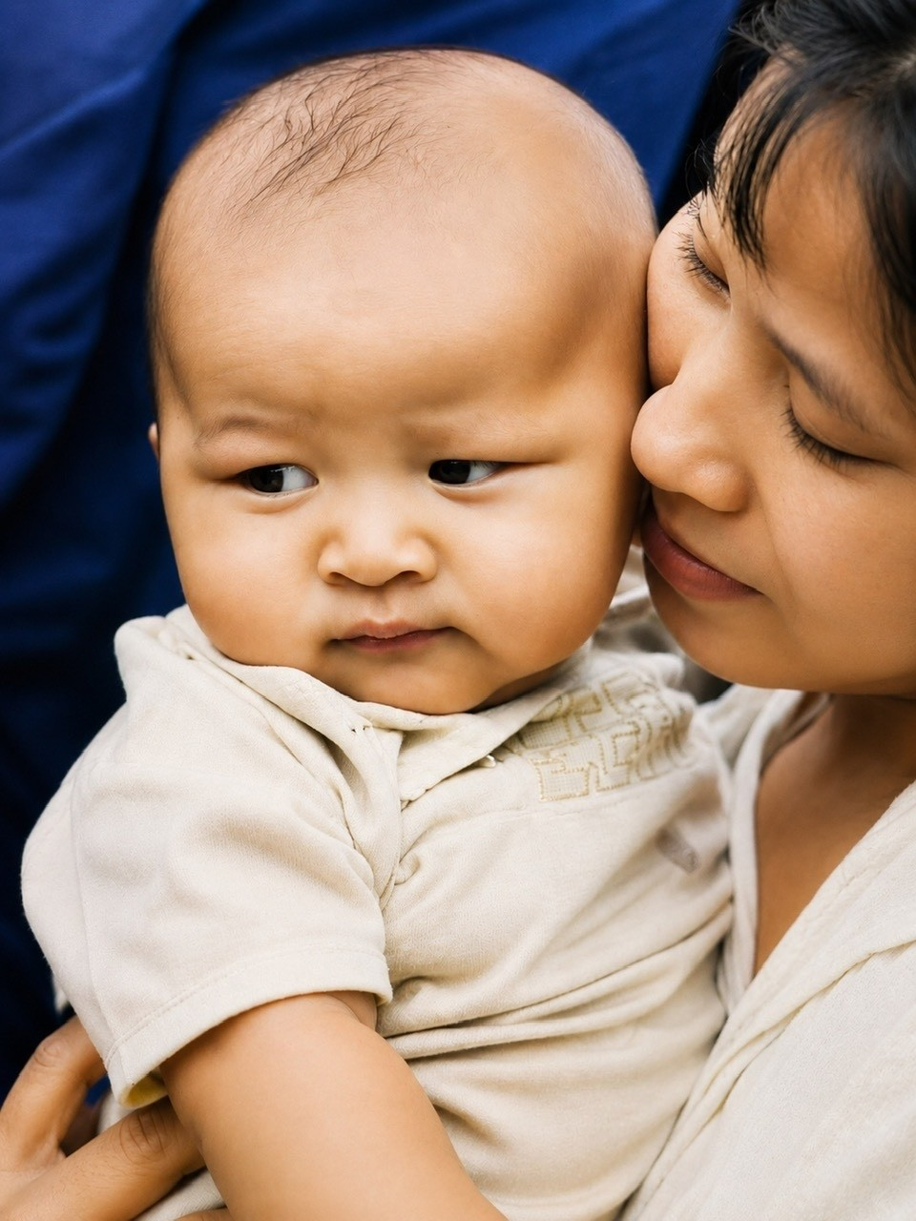
Tháng 7 năm 1983.
Sau nhiều năm thư từ qua lại.
Sau những lần xa cách tưởng như không thể gặp lại.
Liễu và tôi chính thức trở thành vợ chồng.
Đám cưới diễn ra giản dị như bao đám cưới của thời ấy.
Không có tiệc cưới linh đình.
Không có những nghi thức cầu kỳ.
Chỉ có họ hàng, bạn bè và những lời chúc phúc chân thành.
Nhưng đối với chúng tôi.
Đó là ngày hạnh phúc nhất của tuổi trẻ.
Bởi sau những năm tháng chờ đợi.
Cuối cùng chúng tôi cũng được gọi nhau bằng hai tiếng vợ chồng.
Nhưng cuộc sống sau ngày cưới không hoàn toàn giống như những gì người ta thường nghĩ.
Tôi vẫn công tác tại Phòng Quân lực của Bộ Tư lệnh Bộ đội Biên phòng ở Hà Nội.
Liễu vẫn giảng dạy tại Trường Phổ thông Trung học cơ sở xã Đức Lập, huyện Đức Hòa, tỉnh Long An.
Một người ở phía Bắc.
Một người ở tận miền Nam.
Hơn một nghìn cây số vẫn ngăn cách giữa hai vợ chồng.
Ngày nay nghe có vẻ khó tin.
Nhưng với thế hệ chúng tôi.
Đó là điều rất bình thường.
Đất nước vừa trải qua chiến tranh.
Công việc và nhiệm vụ được đặt lên hàng đầu.
Nhiều gia đình cán bộ, bộ đội cũng sống trong hoàn cảnh như vậy.
Những lá thư vẫn tiếp tục nối liền Hà Nội với Long An.
Nhưng giờ đây.
Nội dung đã khác trước.
Không còn là những lời thăm hỏi của đôi bạn trẻ.
Mà là những chia sẻ của những người đang cùng gánh vác trách nhiệm gia đình.
Chúng tôi bàn bạc về tương lai.
Về cuộc sống phía trước.
Về những dự định còn dang dở.
Và về một mái nhà mà cả hai đều mong muốn xây dựng.
Những năm ấy.
Cuộc sống còn nhiều khó khăn.
Lương cán bộ và giáo viên đều không cao.
Mọi chi tiêu đều phải tính toán cẩn thận.
Nhưng điều đáng quý nhất là chúng tôi luôn tin tưởng nhau.
Luôn động viên nhau cố gắng.
Mỗi lá thư nhận được đều trở thành niềm vui sau những ngày làm việc vất vả.
Ở Hà Nội.
Công việc của tôi ngày càng bận rộn.
Lực lượng Bộ đội Biên phòng đang trong giai đoạn kiện toàn tổ chức.
Những bản báo cáo quân số.
Những quyết định điều động.
Những hồ sơ từ các đơn vị trên toàn quốc liên tục gửi về.
Nhiều hôm làm việc đến khuya.
Khi trở về phòng.
Điều đầu tiên tôi làm là mở những lá thư của vợ ra đọc.
Chỉ vài dòng chữ quen thuộc thôi.
Cũng đủ làm vơi đi bao mệt mỏi.
Ở Đức Hòa.
Liễu bắt đầu quen với cuộc sống của một cô giáo trẻ.
Ngày ngày đứng trên bục giảng.
Mang con chữ đến cho học trò.
Nơi vùng quê còn nhiều thiếu thốn.
Những lá thư của cô thường kể về học sinh.
Về những lớp học đơn sơ.
Về niềm vui khi thấy học trò tiến bộ.
Đọc thư.
Tôi luôn cảm nhận được tình yêu nghề và sự tận tụy của cô.
Giữa năm 1984.
Niềm vui lớn nhất đến với gia đình nhỏ của chúng tôi.
Con trai đầu lòng chào đời.
Chúng tôi đặt tên cháu là Nguyễn Việt Phương.
Ngày nhận được tin.
Tôi ngồi lặng rất lâu.
Một cảm giác thiêng liêng chưa từng có tràn ngập trong lòng.
Từ hôm ấy.
Tôi không chỉ là người lính.
Không chỉ là người chồng.
Mà còn trở thành một người cha.
Đêm đó.
Tôi nhớ đến cha mình.
Nhớ cụ Nguyễn Chất.
Người đã dành cả cuộc đời để nuôi dạy các con nên người.
Tôi nhớ đến những lời dạy của ông.
Nhớ đến những tháng năm tuổi thơ bên dòng Ngàn Sâu.
Và tự nhủ.
Mình phải sống sao cho xứng đáng với những gì cha đã truyền lại.
Phải trở thành chỗ dựa cho vợ con như cha từng là chỗ dựa cho gia đình.
Sự ra đời của Nguyễn Việt Phương không chỉ mang đến niềm vui.
Mà còn mở ra một chương mới trong cuộc đời tôi.
Từ đây.
Mọi cố gắng.
Mọi hy sinh.
Mọi dự định của tôi đều không còn dành riêng cho bản thân mình nữa.
Mà dành cho gia đình nhỏ đang từng ngày lớn lên.
Giữa những năm tháng còn nhiều khó khăn của đất nước.
Một mái ấm mới đã được hình thành.
Âm thầm.
Giản dị.
Nhưng đầy yêu thương và hy vọng.

Chương 26

NGƯỜI CHA TRẺ GIỮA NHỮNG NẺO ĐƯỜNG CÔNG TÁC
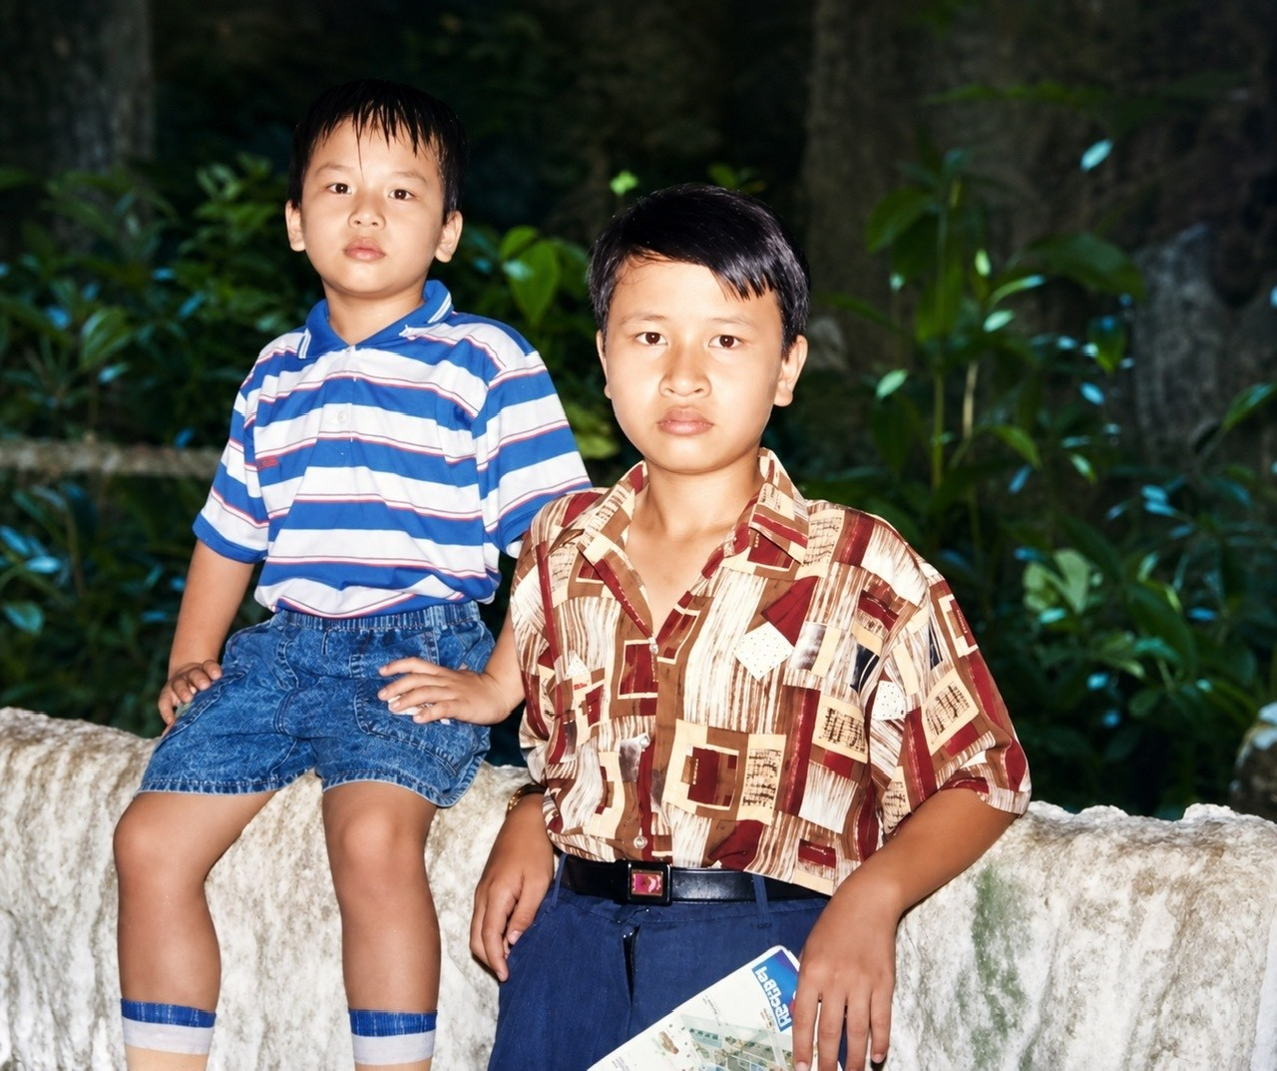
Sự ra đời của Nguyễn Việt Phương mang đến cho gia đình tôi niềm vui lớn lao.
Nhưng cũng từ đó.
Tôi cảm nhận rõ hơn trách nhiệm của một người chồng, một người cha.
Những năm trước.
Tôi có thể sống đơn giản với đồng lương của một cán bộ quân đội.
Có thể đi công tác bất cứ đâu mà không phải bận tâm nhiều.
Nhưng giờ đây.
Mỗi quyết định đều gắn với tương lai của gia đình.
Mỗi dự định đều hướng về vợ con.
Những năm giữa thập niên tám mươi.
Đất nước vẫn còn nhiều khó khăn.
Cơ chế bao cấp vẫn hiện hữu trong đời sống hàng ngày.
Tem phiếu.
Sổ gạo.
Những cửa hàng mậu dịch.
Những buổi xếp hàng mua nhu yếu phẩm.
Tất cả đã trở thành ký ức của một thế hệ.
Gia đình tôi cũng như bao gia đình khác.
Không có cuộc sống dư dả.
Nhưng luôn cố gắng vượt qua bằng sự cần cù và niềm tin vào tương lai.
Ở Hà Nội.
Công việc tại Phòng Quân lực vẫn rất bận rộn.
Mỗi ngày tôi tiếp nhận và xử lý hàng chục loại hồ sơ khác nhau.
Có những hồ sơ điều động cán bộ.
Có những hồ sơ giải quyết chế độ chính sách.
Có những hồ sơ liên quan đến những đồng đội đã hy sinh hoặc bị thương trong quá trình làm nhiệm vụ.
Mỗi tập hồ sơ đều chứa đựng số phận của một con người.
Và vì thế.
Tôi luôn tự nhắc mình phải làm việc với tất cả trách nhiệm.
Những lúc nhớ nhà.
Tôi thường mở những bức ảnh nhỏ của vợ và con ra xem.
Bức ảnh đen trắng đã bắt đầu nhòe theo thời gian.
Nhưng với tôi.
Đó là tài sản vô giá.
Có những đêm sau giờ làm việc.
Tôi ngồi rất lâu bên bàn.
Nhìn vào tấm ảnh của con trai.
Tưởng tượng đến ngày được bế con trong tay.
Được nghe tiếng con gọi cha.
Những điều tưởng chừng bình thường ấy.
Đối với người lính xa gia đình lại là niềm mong mỏi lớn lao.
Liễu vẫn miệt mài với công việc dạy học ở Đức Hòa.
Ngoài công việc ở trường.
Cô còn chăm sóc con nhỏ.
Quán xuyến mọi việc gia đình.
Nhiều lần đọc thư.
Tôi thấy thương vợ vô cùng.
Bởi phần lớn gánh nặng cuộc sống đều đặt lên vai cô.
Nhưng chưa bao giờ tôi nghe cô than phiền.
Ngược lại.
Những lá thư gửi ra Hà Nội luôn đầy những lời động viên.
Cô chỉ mong tôi yên tâm công tác.
Hoàn thành tốt nhiệm vụ của mình.
Có lẽ chính sự hy sinh thầm lặng ấy đã giúp tôi vững vàng hơn trong những năm tháng khó khăn.
Tôi hiểu rằng.
Đằng sau mỗi người lính.
Luôn có những người thân đang âm thầm chờ đợi.
Đằng sau mỗi bước trưởng thành của một người đàn ông.
Luôn có sự sẻ chia của người phụ nữ bên cạnh.
Những ngày cuối năm.
Khi ngồi tổng kết công việc.
Tôi chợt nhận ra mình đã đi rất xa kể từ ngày rời quê nhập ngũ năm 1975.
Từ cậu thanh niên bên dòng Ngàn Sâu.
Đến người lính ở Tây Nguyên.
Rồi cán bộ Quân lực tại Hà Nội.
Mười năm đã trôi qua.
Đất nước đổi thay.
Con người cũng đổi thay.
Nhưng có những điều vẫn còn nguyên vẹn.
Đó là tình yêu quê hương.
Là những lời dạy của cha.
Là tình nghĩa gia đình.
Và là trách nhiệm với những gì mình đã lựa chọn.
Trong một lá thư cuối năm gửi cho vợ.
Tôi viết:
"Anh không biết sau này cuộc sống sẽ còn đưa chúng ta đi những đâu.
Nhưng anh tin rằng.
Chỉ cần gia đình mình luôn ở bên nhau.
Thì mọi khó khăn đều có thể vượt qua."
Lúc ấy.
Tôi chưa biết rằng.
Phía trước vẫn còn nhiều thử thách đang chờ đợi.
Những thay đổi của đất nước.
Những bước ngoặt của cuộc đời.
Và những quyết định sẽ ảnh hưởng đến cả tương lai của gia đình.
Nhưng tôi biết một điều chắc chắn.
Dù ở đâu.
Trái tim tôi vẫn luôn hướng về gia đình nhỏ của mình.
Nơi có người vợ tảo tần.
Có đứa con trai đầu lòng đang lớn lên từng ngày.
Và có những ước mơ giản dị mà tôi sẽ dành cả cuộc đời để vun đắp.

Chương 27

TRỞ LẠI PHƯƠNG NAM

Năm 1985.
Cuộc đời quân ngũ của tôi lại bước sang một ngã rẽ mới.
Sau nhiều năm công tác tại Phòng Quân lực thuộc Bộ Tư lệnh Bộ đội Biên phòng ở Hà Nội.
Tôi nhận quyết định trở lại Thành phố Hồ Chí Minh.
Lần này không phải để học tập.
Mà để nhận một nhiệm vụ mới.
Một nhiệm vụ mang nhiều trách nhiệm hơn trước.
Tôi được giao phụ trách cơ quan đại diện của Phòng Quân lực tại phía Nam.
Nhiệm vụ chính là theo dõi, quản lý quân số, tổ chức biên chế và công tác trang bị của các đơn vị Bộ đội Biên phòng từ Phú Khánh, Gia Lai - Kon Tum trở vào các tỉnh phía Nam.
Đó là một địa bàn rất rộng.
Trải dài từ vùng duyên hải miền Trung.
Qua Tây Nguyên.
Đến Đông Nam Bộ và đồng bằng sông Cửu Long.
Mỗi địa phương có đặc điểm riêng.
Mỗi đơn vị có nhiệm vụ riêng.
Và tất cả đều cần được quản lý chặt chẽ, chính xác.
Ngày nhận nhiệm vụ.
Tôi hiểu rằng đây vừa là vinh dự.
Vừa là thử thách.
Công việc Quân lực vốn đòi hỏi sự cẩn trọng.
Nhưng ở phạm vi rộng như vậy.
Khối lượng công việc càng lớn hơn nhiều.
Sai một con số.
Nhầm một hồ sơ.
Chậm một báo cáo.
Đều có thể ảnh hưởng đến công tác chỉ huy của cấp trên.
Thành phố Hồ Chí Minh của những năm giữa thập niên tám mươi vẫn mang trong mình nhịp sống sôi động.
Sau giờ làm việc.
Dòng người vẫn tấp nập trên các tuyến phố.
Nhưng phần lớn thời gian của tôi không ở văn phòng.
Mà trên những chuyến công tác.
Có tháng.
Tôi đi liên tục qua nhiều tỉnh.
Từ Phú Khánh.
Đến Gia Lai - Kon Tum.
Xuống Đắk Lắk.
Rồi về các tỉnh miền Tây Nam Bộ.
Có những nơi tôi từng đặt chân đến từ thời còn là chiến sĩ trẻ.
Có những nơi hoàn toàn mới.
Mỗi chuyến đi đều cho tôi cơ hội hiểu thêm về đất nước và con người.
Đặc biệt.
Những lần trở lại Tây Nguyên luôn mang lại cho tôi nhiều cảm xúc.
Đứng giữa Pleiku.
Tôi nhớ đến những năm tháng tuổi trẻ.
Nhớ những ngày đầu đặt chân lên đất đỏ bazan tháng 11 năm 1975.
Nhớ những người đồng đội cũ.
Nhớ người anh cả Nguyễn Văn Hồng từng công tác tại Ủy ban nhân dân thị xã Pleiku.
Mười năm đã trôi qua.
Nhiều thứ đã thay đổi.
Nhưng ký ức về tuổi trẻ vẫn còn nguyên vẹn.
Công việc mới cũng giúp tôi gần gia đình hơn trước.
Từ Thành phố Hồ Chí Minh.
Việc vào Long An thăm vợ con thuận lợi hơn rất nhiều so với thời gian công tác ở Hà Nội.
Những chuyến về Đức Hòa giờ không còn phải vượt hàng nghìn cây số.
Tôi có nhiều thời gian hơn để ở bên Liễu và con trai Nguyễn Việt Phương.
Đó là niềm hạnh phúc mà nhiều năm trước tôi luôn mong mỏi.
Việt Phương khi ấy đã bắt đầu biết đi.
Biết nói.
Mỗi lần nhìn con chạy ra đón cha.
Tôi lại thấy mọi vất vả của công việc đều trở nên nhẹ nhàng.
Lần đầu tiên sau nhiều năm quân ngũ.
Tôi cảm nhận rõ ràng thế nào là niềm vui của một mái ấm gia đình.
Đất nước cũng đang bước vào những năm đầu của thời kỳ đổi mới.
Khó khăn vẫn còn đó.
Nhưng niềm tin đã lớn hơn.
Ở khắp những nơi tôi đi qua.
Từ Tây Nguyên đến đồng bằng sông Cửu Long.
Tôi đều cảm nhận được khát vọng vươn lên của người dân.
Và chính điều ấy cũng tiếp thêm động lực cho chúng tôi trong công việc.
Năm 1985.
Nhìn lại chặng đường mười năm kể từ ngày nhập ngũ.
Tôi hiểu rằng cuộc đời mình đã gắn bó với những chuyến đi.
Từ dòng Ngàn Sâu quê nhà.
Đến Tây Nguyên.
Từ Hà Nội.
Đến Thành phố Hồ Chí Minh.
Mỗi vùng đất đều để lại một phần ký ức.
Và mỗi chặng đường đều góp phần tạo nên con người tôi của hôm nay.
Nhưng điều khiến tôi hạnh phúc nhất.
Không phải là những nơi đã đi qua.
Mà là việc sau bao năm xa cách.
Tôi đã được sống gần hơn với gia đình nhỏ của mình.
Nơi có người vợ thủy chung.
Có đứa con trai đang lớn lên từng ngày.
Và có những ước mơ bình dị mà tôi luôn muốn gìn giữ.

Chương 29

RẼ SANG MỘT CON ĐƯỜNG KHÁC

Những năm đầu thập niên chín mươi.
Tôi đã có gần hai mươi năm khoác trên mình màu xanh áo lính.
Từ chàng thanh niên rời quê hương Ân Phú năm 1975.
Đến người cán bộ công tác trong lĩnh vực Quân lực của Bộ đội Biên phòng.
Cuộc đời quân ngũ đã trở thành một phần máu thịt của tôi.
Trong những năm công tác tại phía Nam.
Tôi may mắn được làm việc dưới sự chỉ huy của nhiều thủ trưởng có tâm và có tầm.
Trong đó.
Thiếu tướng Nguyễn Văn Bên là người để lại trong tôi nhiều ấn tượng sâu sắc.
Ông là người quyết đoán.
Nghiêm khắc trong công việc.
Nhưng luôn quan tâm đến cán bộ cấp dưới.
Sự tin tưởng của ông là nguồn động viên rất lớn đối với tôi trong những năm tháng công tác.
Tôi luôn cố gắng hoàn thành tốt nhiệm vụ được giao.
Không phải để được ghi nhận.
Mà bởi tôi tin rằng đó là trách nhiệm của một người lính.
Nhưng cuộc sống trong bất kỳ môi trường nào cũng không phải lúc nào cũng thuận buồm xuôi gió.
Trong quá trình công tác.
Tôi có những khác biệt trong cách nhìn nhận công việc với một số đồng chí lãnh đạo và đồng nghiệp.
Trong đó có Đinh Thế Tỳ.
Những quan điểm khác nhau.
Những cách tiếp cận khác nhau.
Những va chạm trong công việc.
Theo thời gian dần trở thành những khoảng cách khó thu hẹp.
Có những điều đến hôm nay nhìn lại.
Tôi hiểu đó là hệ quả của hoàn cảnh, của trách nhiệm và của những góc nhìn khác nhau.
Nhưng ở thời điểm ấy.
Tôi đã trải qua những ngày tháng rất nặng nề.
Là người làm công tác tổ chức và Quân lực.
Tôi vốn quen với sự rõ ràng.
Quen với việc nhìn mọi thứ bằng hồ sơ, quy định và trách nhiệm.
Khi những điều mình tâm huyết không được thấu hiểu như mong muốn.
Tôi cảm thấy thất vọng.
Có những đêm trằn trọc không ngủ.
Tự hỏi mình đã đi gần hai mươi năm trong quân ngũ để làm gì.
Tự hỏi con đường phía trước sẽ ra sao.
Năm 1994.
Sau nhiều suy nghĩ.
Tôi đưa ra một quyết định quan trọng nhất kể từ ngày nhập ngũ.
Tôi xin rời quân ngũ.
Khép lại gần hai mươi năm cuộc đời gắn bó với lực lượng Công an Vũ trang rồi Bộ đội Biên phòng.
Ngày cởi bộ quân phục đã gắn bó gần nửa đời người.
Lòng tôi ngổn ngang trăm mối.
Có tiếc nuối.
Có đau đớn.
Có cả những nỗi buồn mà rất lâu sau vẫn chưa thể nguôi ngoai.
Tôi rời quân đội không phải vì hết yêu màu áo lính.
Ngược lại.
Chính vì quá yêu.
Quá gắn bó.
Nên sự chia tay ấy càng trở nên khó khăn.
Có một khoảng thời gian.
Tôi mang trong lòng nhiều uất ức.
Nhiều suy tư.
Nhiều câu hỏi chưa có lời giải đáp.
Nhưng rồi thời gian giúp tôi hiểu ra một điều.
Mỗi con đường đều có điểm kết thúc.
Và mỗi điểm kết thúc lại là khởi đầu của một hành trình khác.
Ngày trở về với đời thường.
Tôi gần như phải bắt đầu lại từ đầu.
Không chức vụ.
Không quyền hạn.
Không còn những chuyến công tác.
Không còn những tập hồ sơ quân số trên bàn làm việc.
Trước mắt tôi là một cuộc sống hoàn toàn mới.
Và cũng đầy những thử thách mới.
Nhưng chính trong những ngày tháng tưởng như khó khăn nhất ấy.
Tôi tìm lại được một người bạn cũ.
Đó là sách.
Từ thuở nhỏ.
Cha tôi đã dạy các con phải học.
Trong quân đội.
Tôi học từ đồng đội.
Học từ công việc.
Học từ cuộc sống.
Giờ đây.
Khi bước sang một ngã rẽ khác.
Tôi lại tiếp tục học.
Học như một người tự học thực sự.
Tôi đọc lịch sử.
Đọc văn hóa.
Đọc gia phả.
Đọc những tài liệu về quê hương Hà Tĩnh.
Đọc về dòng họ Nguyễn.
Đọc về những vùng đất mà mình đã từng đi qua.
Càng đọc.
Tôi càng nhận ra rằng tri thức là con đường không có điểm cuối.
Và có lẽ.
Ông trời khép lại một cánh cửa.
Là để mở ra một cánh cửa khác.
Năm 1994.
Khép lại cuộc đời quân ngũ.
Nhưng cũng từ năm ấy.
Một hành trình mới bắt đầu.
Hành trình của người tự học.
Người đi tìm lịch sử quê hương.
Người đi tìm cội nguồn gia tộc.
Và người âm thầm góp nhặt những ký ức của đời mình.
Để một ngày nào đó.
Trao lại cho con cháu.
Như cha tôi đã từng trao lại cho tôi ngọn lửa của gia đình và nguồn cội.

Chương 30

TRỞ VỀ VỚI CHÍNH MÌNH
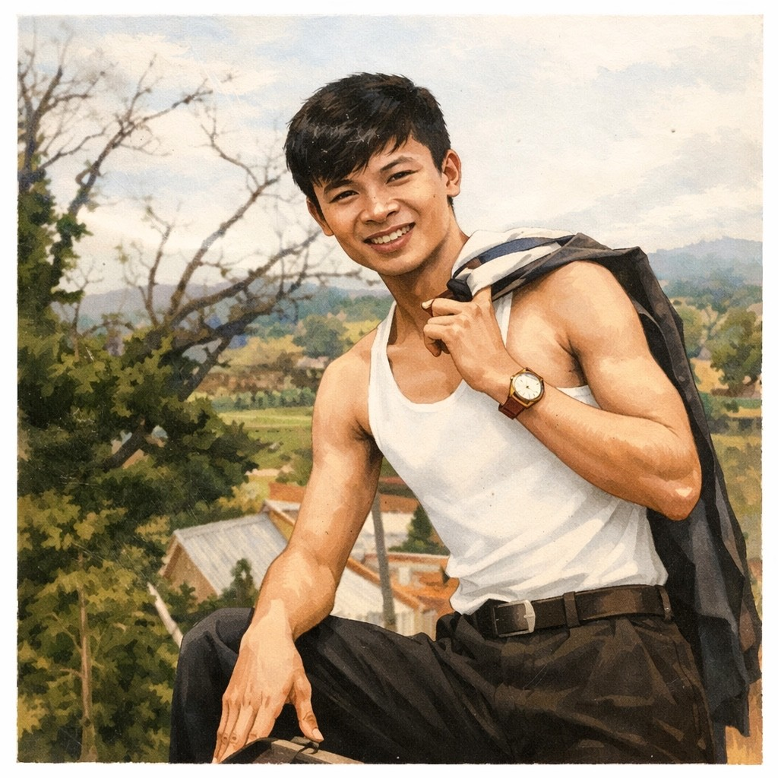
Năm 1994.
Sau gần hai mươi năm trong quân ngũ.
Tôi chính thức rời hàng ngũ Bộ đội Biên phòng.
Ngày nhận quyết định.
Tôi ngồi rất lâu một mình trong căn phòng làm việc quen thuộc.
Ngoài cửa sổ.
Thành phố Hồ Chí Minh vẫn nhộn nhịp như mọi ngày.
Dòng người vẫn ngược xuôi trên những con đường đầy nắng.
Không ai biết rằng.
Trong lòng tôi đang diễn ra một cuộc chia tay lớn.
Hai mươi năm.
Một quãng đời không hề ngắn.
Từ chàng trai mười tám tuổi rời Ân Phú nhập ngũ.
Đến người cán bộ Quân lực đi qua nhiều vùng đất của Tổ quốc.
Tây Nguyên.
Sài Gòn.
Hà Nội.
Rồi lại trở về phương Nam.
Biết bao đồng đội đã đi qua cuộc đời tôi.
Biết bao kỷ niệm đã trở thành một phần máu thịt.
Rời quân ngũ.
Giống như khép lại một cuốn sách mà mình đã dành cả tuổi trẻ để viết.
Những ngày đầu trở về đời thường.
Tôi cảm thấy trống trải.
Buổi sáng thức dậy.
Không còn tiếng còi báo thức của đơn vị.
Không còn những cuộc họp giao ban.
Không còn những tập hồ sơ quân số chờ xử lý.
Không còn những chuyến công tác nối tiếp nhau.
Lần đầu tiên sau gần hai mươi năm.
Tôi phải học cách sống một cuộc sống khác.
Nhiều người hỏi tôi:
— Anh có tiếc không?
Tôi thường chỉ cười.
Bởi có những cảm xúc rất khó diễn tả bằng lời.
Có tiếc chứ.
Tiếc tuổi trẻ.
Tiếc những dự định còn dang dở.
Tiếc màu áo đã gắn bó gần nửa cuộc đời.
Nhưng rồi tôi hiểu.
Con người không thể sống mãi với quá khứ.
Điều quan trọng là phải bước tiếp.
May mắn lớn nhất của tôi trong những ngày ấy.
Là gia đình luôn ở bên cạnh.
Liễu vẫn lặng lẽ động viên chồng.
Nguyễn Việt Phương đã lớn hơn trước.
Gia đình trở thành điểm tựa giúp tôi vượt qua giai đoạn khó khăn nhất.
Tôi dần nhận ra.
Có những lúc mất đi một điều gì đó.
Lại là cơ hội để nhìn thấy những điều quý giá đang ở bên mình.
Một buổi chiều.
Tôi mở lại chiếc hòm gỗ mít cũ.
Chiếc hòm mà suốt nhiều năm tôi vẫn cất giữ những giấy tờ và kỷ vật của gia đình.
Trong đó có những lá thư cũ.
Những cuốn sổ tay ghi chép từ thời Tây Nguyên.
Những tài liệu về quê hương Ân Phú.
Những bản gia phả cũ đã ngả màu theo thời gian.
Tôi ngồi đọc suốt nhiều giờ.
Và bất chợt nhận ra.
Có một điều vẫn luôn âm thầm theo mình từ thuở nhỏ.
Đó là tình yêu đối với lịch sử.
Đối với quê hương.
Đối với cội nguồn gia đình.
Tôi nhớ đến cha tôi.
Cụ Nguyễn Chất.
Người cả đời coi trọng việc học.
Người luôn dạy con cháu phải nhớ tổ tiên.
Nhớ nguồn cội.
Tôi nhớ những câu chuyện cha kể bên ngọn đèn dầu năm nào.
Nhớ những lần ông dẫn chúng tôi đi thắp hương cho tổ tiên.
Nhớ những lời dạy giản dị mà sâu sắc.
Có lẽ.
Chính từ những ngày ấy.
Một hạt giống đã được gieo vào tâm hồn tôi.
Rời quân ngũ.
Tôi bắt đầu trở lại với việc học theo một cách khác.
Không còn học trong trường lớp.
Không còn học để thi cử.
Mà học để hiểu.
Học để tìm kiếm những điều mình thực sự yêu thích.
Tôi đọc lịch sử.
Đọc văn hóa dân gian.
Đọc địa chí.
Đọc gia phả.
Đọc những tài liệu cũ về quê hương Hà Tĩnh.
Càng đọc.
Tôi càng bị cuốn hút.
Nhiều cuối tuần.
Tôi tìm đến các thư viện.
Các trung tâm lưu trữ.
Các nhà nghiên cứu.
Để tìm thêm tư liệu.
Có những tài liệu phải chép tay từng trang.
Có những cuốn sách phải tìm kiếm nhiều tháng mới gặp.
Nhưng tôi không thấy mệt.
Ngược lại.
Tôi cảm thấy mình như được sống lại.
Rồi một ngày.
Tôi tự hỏi:
Nếu thế hệ mình không lưu giữ những câu chuyện của gia đình.
Thì sau này con cháu sẽ biết gì về tổ tiên?
Nếu những ký ức của cha ông không được ghi lại.
Thì rồi chúng sẽ mất đi theo thời gian.
Câu hỏi ấy cứ ở lại trong tôi rất lâu.
Và từ đó.
Một hành trình mới bắt đầu.
Hành trình đi tìm lịch sử của chính gia đình mình.
Đi tìm những người đã khuất.
Đi tìm những dấu vết còn sót lại trong ký ức của các bậc cao niên.
Đi tìm những trang gia phả thất lạc.
Đi tìm câu chuyện của dòng họ Nguyễn trên mảnh đất Ân Phú.
Tôi không ngờ rằng.
Hành trình ấy sẽ kéo dài nhiều năm sau đó.
Và trở thành một phần quan trọng nhất trong cuộc đời mình.
Năm 1994.
Tôi rời quân ngũ với nhiều tâm trạng khác nhau.
Cái oán thù với Đinh Thế Tỳ thành lời cảm ơn rủ bỏ.
Rủ bỏ được cái nhỏ nhen và ích kỷ với cách nhìn Đinh Thế Tỳ
Rồi mình quên ông ta ngay.
Để rồi tiến bước trên con đường nhận thức.
Nhưng nếu nhìn lại.
Tôi biết, mình đã không thực sự kết thúc.
Tôi chỉ bước sang một con đường khác.
Một con đường không có quân hàm.
Không có chức vụ.
Không có những bản báo cáo quân số.
Nhưng lại có những trang sách.
Những tư liệu lịch sử.
Những ký ức gia đình.
Và tình yêu dành cho cội nguồn.
Con đường ấy.
Sau này đã dẫn tôi trở về với chính mình.

Chương 30

CUỘC CHIẾN CUỐI CÙNG MANG TÊN ĐINH THẾ TỲ

Năm 1994.
Tôi rời quân ngũ.
Không phải trong niềm vui.
Cũng không phải trong sự thanh thản.
Tôi ra đi với một tâm trạng nặng nề.
Có lẽ nặng nề nhất trong suốt gần hai mươi năm đời lính.
Suốt nhiều năm.
Tôi vẫn nghĩ cuộc đời quân ngũ của mình sẽ kết thúc theo một cách khác.
Bình lặng hơn.
Trọn vẹn hơn.
Ít nhất cũng không phải bằng cảm giác hụt hẫng như ngày ấy.
Nhưng cuộc đời vốn không đi theo những gì con người mong muốn.
Nó đi theo cách của riêng nó.
Ngày nhận quyết định.
Tôi ngồi rất lâu trong căn phòng làm việc.
Chiếc bàn quen thuộc vẫn ở đó.
Những tập hồ sơ vẫn ở đó.
Những người đồng nghiệp vẫn đi lại ngoài hành lang.
Mọi thứ dường như không thay đổi.
Chỉ có tôi là không còn thuộc về nơi ấy nữa.
Tôi nhìn lại gần hai mươi năm đã qua.
Từ cậu thanh niên rời quê năm 1975.
Đến người cán bộ Quân lực của Bộ đội Biên phòng.
Biết bao vùng đất.
Biết bao đồng đội.
Biết bao năm tháng.
Tôi đã dành tuổi trẻ của mình cho công việc.
Đã cố gắng sống ngay thẳng.
Cố gắng làm hết trách nhiệm.
Vậy mà đến lúc cuối cùng.
Trong lòng vẫn còn một điều không thể nguôi ngoai.
Tôi giận.
Giận những điều mình cho là không công bằng.
Giận những người đã khiến mình tổn thương.
Giận cả những cơ hội đã vuột khỏi tay.
Trong tất cả những suy nghĩ ấy.
Cái tên Đinh Thế Tỳ hiện lên nhiều nhất.
Như một cái gai mắc lại trong lòng.
Có những đêm.
Tôi không ngủ được.
Tôi tự tranh luận với chính mình.
Tôi tìm kiếm một lời giải thích.
Một câu trả lời.
Một sự công bằng nào đó.
Nhưng càng nghĩ.
Tôi càng thấy lòng mình nặng nề hơn.
Rồi một ngày.
Tôi chợt nhận ra.
Người làm tôi đau khổ nhất lúc ấy không còn là Đinh Thế Tỳ.
Mà là chính tôi.
Chính sự oán giận trong tôi.
Chính sự không chịu buông bỏ trong tôi.
Chính sự cố chấp muốn giữ lại những điều đã qua.
Lần đầu tiên.
Tôi hiểu rằng.
Oán hận giống như than hồng.
Ta cầm nó để ném vào người khác.
Nhưng chính tay ta là người bị bỏng trước.
Những ngày sau đó.
Tôi bắt đầu học cách nhìn lại mọi việc từ một phía khác.
Có thể tôi đúng ở điều này.
Có thể người khác đúng ở điều kia.
Có thể có những điều không ai hoàn toàn đúng.
Cũng không ai hoàn toàn sai.
Bởi mỗi con người đều bị giới hạn bởi hoàn cảnh của mình.
Bởi ai cũng nhìn cuộc đời từ vị trí của riêng mình.
Tôi nghĩ đến cha tôi.
Nguyễn Chất.
Người từng trải qua biết bao biến động của lịch sử.
Nhưng chưa bao giờ dạy con cháu phải sống bằng thù hận.
Tôi nghĩ đến những đồng đội đã nằm lại nơi chiến trường.
Họ không còn cơ hội để sống.
Trong khi tôi vẫn còn.
Vậy tại sao tôi lại lãng phí những năm tháng còn lại chỉ để nuôi dưỡng một nỗi oán giận?
Một buổi chiều.
Tôi ngồi nhìn Nguyễn Việt Phương học bài.
Nguyễn Nam Trân chạy chơi ngoài sân.
Liễu đang lo bữa cơm tối.
Khung cảnh rất bình thường.
Nhưng chính lúc ấy.
Tôi bỗng hiểu ra điều quan trọng nhất.
Cuộc đời đã lấy đi của tôi một vài thứ.
Nhưng cũng đã cho tôi rất nhiều thứ khác.
Tại sao tôi chỉ nhìn vào những điều đã mất.
Mà quên mất những điều mình đang có?
Đó là ngày cuộc chiến cuối cùng trong đời lính của tôi bắt đầu.
Không phải cuộc chiến với ai khác.
Mà là cuộc chiến với chính bản thân mình.
Giữa oán hận và buông bỏ.
Giữa quá khứ và tương lai.
Giữa cái tôi bị tổn thương và sự thanh thản của tâm hồn.
Cuộc chiến ấy kéo dài nhiều tháng.
Có lẽ kéo dài nhiều năm.
Nhưng rồi cuối cùng.
Tôi đã thắng.
Không phải thắng Đinh Thế Tỳ.
Không phải thắng bất kỳ ai.
Mà thắng chính mình.
Tôi buông xuống được sự oán trách.
Buông xuống được cảm giác hơn thua.
Buông xuống được nỗi cay đắng đã đeo bám mình quá lâu.
Và cũng từ khoảnh khắc ấy.
Tôi bước sang một con đường mới.
Con đường của sự tự học.
Con đường đi tìm lịch sử quê hương.
Đi tìm gia phả dòng họ.
Đi tìm những giá trị bền vững hơn mọi chức vụ và danh vọng.
Nhìn lại.
Tôi hiểu rằng.
Năm 1994 không phải là năm tôi mất đi quân ngũ.
Mà là năm tôi tìm lại được chính mình.

Chương 31

NHỮNG TRANG SÁCH VÀ ÁNH ĐÈN KHUYA
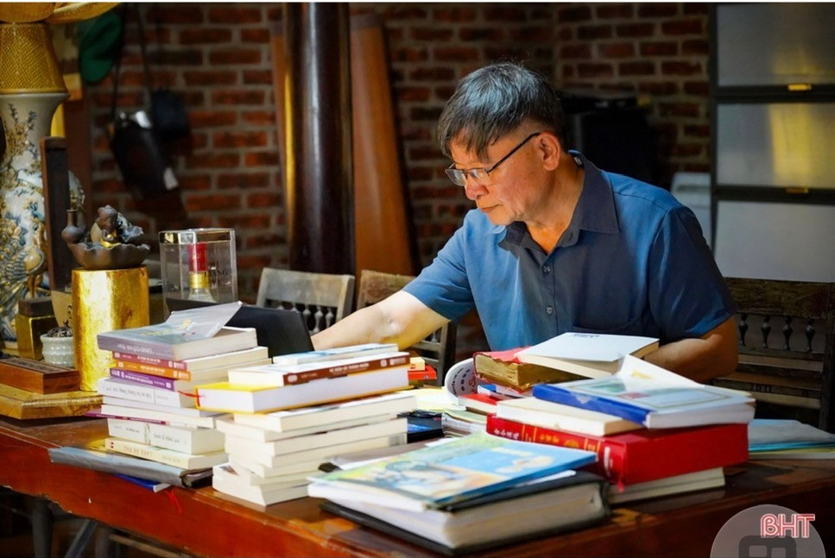
Sau khi vượt qua được những ngày tháng nặng nề nhất.
Cuộc sống của tôi dần trở lại bình thường.
Nhưng đó là một sự bình thường hoàn toàn khác trước.
Lần đầu tiên kể từ năm 1975.
Tôi không còn là người lính.
Không còn lịch công tác.
Không còn những cuộc họp giao ban.
Không còn những bản báo cáo phải hoàn thành trước giờ quy định.
Trước mắt tôi là một khoảng thời gian rộng lớn.
Và tôi phải tự trả lời một câu hỏi:
Mình sẽ sống những năm tháng còn lại như thế nào?
Những ngày đầu.
Tôi chưa có câu trả lời.
Buổi sáng đưa các con đi học.
Phụ giúp gia đình những việc lặt vặt.
Đọc báo.
Uống trà.
Gặp gỡ bạn bè.
Nhưng trong lòng vẫn cảm thấy thiếu một điều gì đó.
Tôi biết.
Con người không thể sống chỉ để giết thời gian.
Ai cũng cần một mục đích.
Một công việc.
Một điều gì đó để theo đuổi.
Một buổi tối.
Khi cả nhà đã ngủ.
Tôi mở chiếc hòm gỗ mít cũ.
Chiếc hòm đã theo tôi qua nhiều chặng đường đời.
Trong đó là những lá thư.
Những cuốn sổ ghi chép.
Những tài liệu đã được gìn giữ suốt nhiều năm.
Tôi lấy ra một cuốn sổ nhỏ từ thời Tây Nguyên.
Lật từng trang.
Những dòng chữ của tuổi trẻ hiện lên trước mắt.
Tên những buôn làng.
Tên những người đồng đội.
Những câu chuyện đã từng ghi lại.
Đọc đến đâu.
Ký ức sống dậy đến đó.
Tôi chợt nhận ra.
Mình đã đi qua rất nhiều nơi.
Gặp rất nhiều người.
Chứng kiến rất nhiều đổi thay của đất nước.
Nhưng tất cả những điều ấy đang nằm im trên những trang giấy cũ.
Nếu không được ghi lại.
Một ngày nào đó.
Chúng sẽ biến mất.
Như những dấu chân trên cát sau một cơn sóng.
Ý nghĩ ấy khiến tôi thao thức.
Đêm đó.
Tôi thức rất khuya.
Ngồi một mình dưới ánh đèn.
Sắp xếp lại những cuốn sổ.
Những tập tài liệu.
Những mảnh giấy ghi chép rời rạc.
Lần đầu tiên.
Tôi cảm thấy mình đang đứng trước một công việc thật sự.
Một công việc không do ai giao.
Mà do chính trái tim mình lựa chọn.
Từ hôm đó.
Tôi bắt đầu đọc nhiều hơn.
Mỗi khi có thời gian.
Tôi tìm đến thư viện.
Tìm đến hiệu sách cũ.
Tìm đến những người cao tuổi biết nhiều chuyện xưa.
Tôi đọc lịch sử.
Đọc địa chí.
Đọc gia phả.
Đọc những tài liệu liên quan đến quê hương Hà Tĩnh.
Đọc về vùng đất Ân Phú.
Đọc về dòng Ngàn Sâu.
Đọc về những thế hệ đã đi trước.
Càng đọc.
Tôi càng thấy mình biết quá ít.
Một dòng họ có thể kéo dài hàng trăm năm.
Một làng quê có thể mang trong mình hàng nghìn câu chuyện.
Nhưng nếu không ai ghi lại.
Tất cả sẽ dần chìm vào quên lãng.
Nhiều đêm.
Khi Liễu và các con đã ngủ.
Tôi vẫn ngồi bên bàn.
Ánh đèn hắt xuống những trang giấy.
Ngoài cửa sổ.
Thành phố đã yên tĩnh.
Chỉ còn tiếng quạt quay đều trong đêm.
Tôi cặm cụi ghi chép.
Đối chiếu tài liệu.
Sắp xếp lại những mảnh ký ức rời rạc.
Liễu nhiều lần thức dậy.
Thấy tôi vẫn còn ngồi bên bàn.
Cô chỉ nhẹ nhàng nhắc:
— Khuya rồi, nghỉ đi anh.
Tôi cười.
Gấp cuốn sổ lại.
Nhưng trong đầu vẫn còn đầy những câu hỏi chưa có lời giải.
Có lẽ chính những đêm như thế.
Một con đường mới đã hình thành.
Không ồn ào.
Không náo nhiệt.
Không có quân hàm.
Không có cấp bậc.
Nhưng lại mang đến cho tôi một niềm say mê chưa từng có.
Tôi bắt đầu hiểu.
Rời quân ngũ không phải là kết thúc sự cống hiến.
Mỗi con người đều có thể phục vụ quê hương theo cách riêng của mình.
Nếu tuổi trẻ của tôi dành cho nhiệm vụ bảo vệ biên cương.
Thì phần đời còn lại.
Tôi muốn dành cho việc gìn giữ ký ức.
Gìn giữ lịch sử.
Gìn giữ những câu chuyện của gia đình và quê hương.
Để một ngày nào đó.
Con cháu sẽ biết mình từ đâu mà đến.
Và vì sao phải trân trọng những gốc rễ của mình.
Đêm hôm ấy.
Tôi đóng lại cuốn sổ cuối cùng.
Ngẩng đầu nhìn lên tấm ảnh cha tôi treo trên tường.
Tôi có cảm giác như ông đang lặng lẽ nhìn mình.
Giống như nhiều năm trước.
Khi ông dạy tôi những bài học đầu tiên về gia đình.
Về tổ tiên.
Về lòng biết ơn.
Tôi khẽ thắp một nén nhang.
Và trong lòng thầm hứa:
"Cha ơi.
Con sẽ cố gắng ghi lại những gì cha ông đã để lại.
Để con cháu mai sau không quên cội nguồn của mình."

Chương 32

MỘT CÁNH CỬA KHÁC MỞ RA

Năm 1994.
Sau khi rời quân ngũ.
Tôi bước vào một giai đoạn hoàn toàn mới của cuộc đời.
Gần hai mươi năm khoác áo lính.
Từ Công an Vũ trang đến Bộ đội Biên phòng.
Tôi đã quen với môi trường quân đội.
Quen với những chuyến công tác.
Quen với những bản báo cáo quân số.
Quen với nhịp sống của một người lính.
Vì thế.
Ngày trở về với đời thường.
Tôi có cảm giác như người vừa rời khỏi một con tàu lớn giữa biển khơi.
Phía trước là một vùng nước hoàn toàn xa lạ.
Trung tâm 3 là nơi tôi bắt đầu chặng đường mới ấy.
Tôi đến đó với vốn sống của một người đã đi qua nhiều vùng đất.
Với kinh nghiệm của gần hai mươi năm công tác trong lĩnh vực Quân lực.
Nhưng tôi cũng hiểu.
Mình đang bước vào một môi trường hoàn toàn khác.
Những gì từng là thế mạnh trong quân đội chưa chắc đã đủ cho cuộc sống mới.
Tôi phải học lại từ đầu rất nhiều điều.
Những ngày đầu.
Tâm trạng tôi vẫn còn nặng nề.
Những chuyện chưa vui trong những năm cuối quân ngũ vẫn còn đeo bám.
Những điều chưa thể giải thích vẫn còn khiến tôi day dứt.
Có lúc.
Tôi cảm thấy mình lạc lõng.
Giống như người đang đứng giữa ngã ba đường mà chưa biết phải đi hướng nào.
May mắn thay.
Trong những ngày ấy.
Tôi nhận được sự động viên chân thành của chị Lê Thị Cẩm Nhung.
Chị luôn dành cho tôi sự tôn trọng và thiện cảm.
Có những lúc tôi chán nản.
Có những lúc mất phương hướng.
Chị thường nhẹ nhàng nói:
— Anh đã vượt qua bao nhiêu khó khăn trong quân ngũ rồi. Chuyện này rồi cũng sẽ vượt qua thôi.
Những lời động viên ấy không dài.
Nhưng đủ để tôi cảm nhận được sự cảm thông của một người đồng nghiệp.
Nhưng cuộc sống không chỉ có những điều dễ chịu.
Tôi vẫn phải đối diện với những va chạm trong công việc.
Những khác biệt trong cách suy nghĩ.
Những bất đồng về quan điểm.
Đặc biệt là những mâu thuẫn với Đinh Văn Trử.
Ở thời điểm ấy.
Khi lòng tôi vẫn còn nhiều tổn thương sau ngày rời quân ngũ.
Mọi va chạm đều trở nên nặng nề hơn.
Có lúc.
Tôi cảm thấy đó là một cuộc đối đầu không thể dung hòa.
Có lúc.
Tôi thấy mình đang phải chiến đấu thêm một lần nữa.
Nhưng rồi thời gian giúp tôi nhận ra.
Cuộc chiến khó khăn nhất không phải với người khác.
Mà là với chính bản thân mình.
Giữa sự oán trách và sự buông bỏ.
Giữa quá khứ và tương lai.
Giữa những điều đã mất và những điều vẫn còn phía trước.
Chính trong giai đoạn ấy.
Một câu nói đã làm thay đổi cuộc đời tôi.
Một hôm.
Sau khi trao đổi công việc.
Anh Phạm Bá Cứu nhìn tôi rồi nói:
— Cậu giỏi đấy. Kinh nghiệm cũng nhiều đấy. Nhưng không có bằng đại học thì không thể làm chuyên gia tư vấn được.
Câu nói ấy khiến tôi suy nghĩ suốt nhiều đêm.
Thoạt đầu.
Tôi thấy chạnh lòng.
Bởi tôi biết đó là sự thật.
Suốt gần hai mươi năm quân ngũ.
Tôi học từ thực tiễn.
Học từ công việc.
Học từ cuộc sống.
Nhưng tôi chưa có bằng đại học.
Trong một xã hội đang đổi mới từng ngày.
Điều đó là một hạn chế rất lớn.
Đêm hôm ấy.
Tôi ngồi rất lâu một mình.
Và lần đầu tiên.
Tôi không nghĩ về những điều mình đã mất.
Mà nghĩ về những điều mình còn có thể làm.
Nếu thiếu bằng đại học.
Thì học.
Nếu thiếu ngoại ngữ.
Thì học.
Nếu chưa đủ kiến thức.
Thì tiếp tục học.
Đơn giản vậy thôi.
Từ hôm đó.
Tôi đặt cho mình một mục tiêu mới.
Phải học đại học.
Dù tuổi không còn trẻ.
Dù phải vừa làm vừa học.
Dù phải bắt đầu lại từ những điều cơ bản nhất.
Tôi cũng phải hoàn thành.
Không chỉ vậy.
Tôi còn quyết tâm học tiếng Anh.
Và tự đặt mục tiêu đạt trình độ B.
Đó là một thử thách rất lớn đối với một người đã bước qua tuổi bốn mươi.
Nhưng tôi tin rằng.
Không bao giờ là quá muộn để học.
Không bao giờ là quá muộn để bắt đầu lại.
Những đêm sau đó.
Khi Liễu và các con đã ngủ.
Tôi lại ngồi bên bàn học.
Nguyễn Việt Phương lúc ấy đã mười tuổi.
Nguyễn Nam Trân mới lên bốn.
Có những lúc nhìn hai con ngủ say.
Tôi càng có thêm quyết tâm.
Nếu muốn các con ham học.
Thì chính người cha phải là tấm gương học tập trước.
Cũng trong những năm ấy.
Một con đường khác âm thầm mở ra trong cuộc đời tôi.
Một buổi tối.
Tôi mở lại chiếc hòm gỗ mít cũ.
Chiếc hòm đã theo tôi suốt nhiều năm tháng.
Trong đó là những lá thư cũ.
Những cuốn sổ ghi chép từ thời Tây Nguyên.
Những tài liệu về quê hương Ân Phú.
Những bản gia phả đã ngả màu theo thời gian.
Tôi ngồi đọc rất lâu.
Và bất chợt nhận ra.
Dù cuộc đời đã đưa mình đi qua biết bao vùng đất.
Trong sâu thẳm tâm hồn.
Tôi vẫn luôn hướng về quê hương.
Hướng về dòng Ngàn Sâu.
Hướng về tổ tiên.
Và những người đã khuất.
Tôi bắt đầu tìm đọc lịch sử.
Đọc văn hóa.
Đọc địa chí.
Đọc gia phả.
Đọc tất cả những gì liên quan đến quê hương Hà Tĩnh và dòng họ Nguyễn.
Càng đọc.
Tôi càng thấy mình biết quá ít.
Và càng muốn tìm hiểu nhiều hơn.
Rồi một ngày.
Một câu hỏi xuất hiện trong lòng tôi:
Nếu thế hệ mình không ghi lại những câu chuyện của cha ông.
Thì mai này con cháu sẽ biết gì về nguồn cội?
Nếu những người già lần lượt mất đi.
Thì ký ức của cả một dòng họ sẽ đi về đâu?
Câu hỏi ấy thôi thúc tôi trở về Ân Phú.
Lần này không phải để thăm quê.
Mà để tìm lại những dấu chân của thời gian.
Tôi gặp những bậc cao niên trong họ.
Ngồi hàng giờ nghe kể chuyện.
Ghi chép từng cái tên.
Từng năm sinh.
Từng mảnh ký ức còn sót lại.
Có những hôm đi bộ từ sáng đến tối.
Từ nhà này sang nhà khác.
Chỉ để xác minh một chi tiết nhỏ trong gia phả.
Nhiều người hỏi:
— Làm việc này để được gì?
Tôi không biết trả lời thế nào.
Bởi đây không phải công việc mang lại tiền bạc hay danh vọng.
Đó chỉ là một nhu cầu từ trong sâu thẳm tâm hồn.
Một mong muốn giữ lại những gì đang dần mất đi theo thời gian.
Nhìn lại.
Tôi luôn biết ơn những năm tháng đầu tiên sau khi rời quân ngũ.
Biết ơn chị Lê Thị Cẩm Nhung vì sự động viên chân thành.
Biết ơn anh Phạm Bá Cứu vì câu nói đã đánh thức khát vọng học tập trong tôi.
Và biết ơn cả những khó khăn, những va chạm, những điều không như mong muốn.
Bởi chính tất cả những điều ấy đã dẫn tôi đến một con đường mới.
Con đường của sự tự học.
Con đường của tri thức.
Con đường đi tìm lịch sử quê hương.
Đi tìm gia phả dòng họ.
Và đi tìm chính mình.
Năm 1994.
Tôi rời quân ngũ.
Nhưng đó không phải là dấu chấm hết.
Mà là khởi đầu của một hành trình khác.
Một hành trình không có quân hàm.
Không có chức vụ.
Nhưng có sách.
Có tri thức.
Có cội nguồn.
Có tổ tiên.
Và có một khát vọng lớn lao hơn.
Đó là giữ lại cho con cháu mai sau những gì cha ông đã để lại từ bao đời.

Chương 33

NĂM NĂM ĐÈN SÁCH

Sau khi quyết tâm học đại học.
Tôi bước vào một giai đoạn mới của cuộc đời.
Một người lính ngoài bốn mươi tuổi lại trở thành sinh viên.
Điều đó nghe có vẻ lạ.
Nhưng với tôi.
Đó là sự lựa chọn của chính mình.
Tôi theo học hệ tại chức của Học viện Chính trị Quốc gia Hồ Chí Minh.
Ngày nhận giấy báo nhập học.
Tôi cầm tờ giấy trên tay rất lâu.
Trong lòng vừa vui.
Vừa lo.
Vui vì mình đã thực hiện được điều đã hứa với bản thân.
Lo vì biết con đường phía trước sẽ không dễ dàng.
Bạn học của tôi đến từ nhiều nơi.
Nhiều ngành nghề khác nhau.
Có người là cán bộ sở.
Có người là lãnh đạo quận huyện.
Có người đang giữ những vị trí quan trọng trong bộ máy nhà nước.
Còn tôi.
Một người lính vừa rời quân ngũ.
Bắt đầu lại từ đầu với hành trang là ý chí và sự kiên trì.
Ban ngày đi làm.
Buổi tối đi học.
Cuối tuần làm bài.
Những năm tháng ấy không hề nhẹ nhàng.
Nhiều khi tan lớp đã gần nửa đêm.
Về đến nhà.
Liễu và các con đã ngủ từ lâu.
Tôi lại ngồi bên bàn học.
Đọc thêm tài liệu.
Chuẩn bị cho buổi học tiếp theo.
Có những môn học khiến tôi rất hứng thú.
Đặc biệt là lịch sử.
Triết học.
Văn hóa.
Những kiến thức ấy mở ra trước mắt tôi một cách nhìn mới về xã hội và con người.
Càng học.
Tôi càng thấy việc học không phải để lấy bằng.
Mà để mở rộng nhận thức.
Năm năm trôi qua.
Lớp học cũng trở thành một xã hội thu nhỏ.
Ở đó.
Tôi được chứng kiến nhiều số phận khác nhau.
Nhiều con đường khác nhau.
Nhiều lựa chọn khác nhau.
Có những người bạn học sau này trở thành lãnh đạo cấp cao của thành phố.
Có người giữ cương vị Phó Chủ tịch Ủy ban nhân dân Thành phố Hồ Chí Minh.
Có người trở thành giám đốc sở.
Có người giữ trọng trách lớn trong bộ máy nhà nước.
Nhìn họ trưởng thành.
Tôi mừng cho họ.
Bởi tôi biết phía sau những thành công ấy là rất nhiều nỗ lực.
Nhưng cuộc đời không phải chỉ có những câu chuyện đi lên.
Trong lớp học ấy.
Cũng có những người từng rất nổi bật.
Từng được kỳ vọng.
Từng giữ những vị trí quan trọng.
Nhưng rồi vì nhiều lý do khác nhau.
Họ không giữ được mình.
Có người phải rời vị trí.
Có người đánh mất sự nghiệp.
Có người từ đỉnh cao bước xuống rất nhanh.
Mỗi lần chứng kiến những điều ấy.
Tôi lại suy nghĩ rất nhiều.
Ngày trẻ.
Tôi từng nghĩ chức vụ là thành công.
Danh vọng là thành công.
Nhưng càng sống lâu.
Tôi càng thấy đó chỉ là một phần rất nhỏ.
Chức vụ có thể thay đổi.
Quyền lực có thể mất đi.
Danh tiếng có thể phai nhạt.
Nhưng nhân cách thì ở lại.
Tri thức thì ở lại.
Những điều tốt đẹp mình để lại cho người khác cũng ở lại.
Có những người không giữ chức vụ cao.
Nhưng được mọi người kính trọng suốt đời.
Ngược lại.
Có những người từng đứng rất cao.
Nhưng khi rời vị trí.
Không còn ai muốn nhắc đến.
Năm năm học tập ở Học viện Chính trị Quốc gia Hồ Chí Minh.
Điều quý giá nhất tôi nhận được không phải là tấm bằng đại học.
Mà là bài học về cuộc đời.
Bài học về sự học.
Bài học về con người.
Và bài học về thành công.
Ngày nhận bằng tốt nghiệp.
Tôi nhớ lại câu nói của anh Phạm Bá Cứu năm nào:
"Cậu giỏi nhưng không có bằng đại học thì không thể làm chuyên gia tư vấn được."
Tôi mỉm cười.
Bởi tôi biết.
Mình đã hoàn thành lời hứa với bản thân.
Nhưng tôi cũng hiểu.
Tấm bằng ấy không phải đích đến.
Nó chỉ là một cánh cửa.
Một cánh cửa giúp tôi bước tiếp trên con đường dài hơn.
Con đường tự học.
Con đường nghiên cứu.
Con đường đi tìm lịch sử gia đình.
Và con đường hoàn thiện chính mình.
Đó mới là hành trình mà tôi sẽ theo đuổi cho đến cuối cuộc đời.

Chương 34

NGHIỆP VIẾT
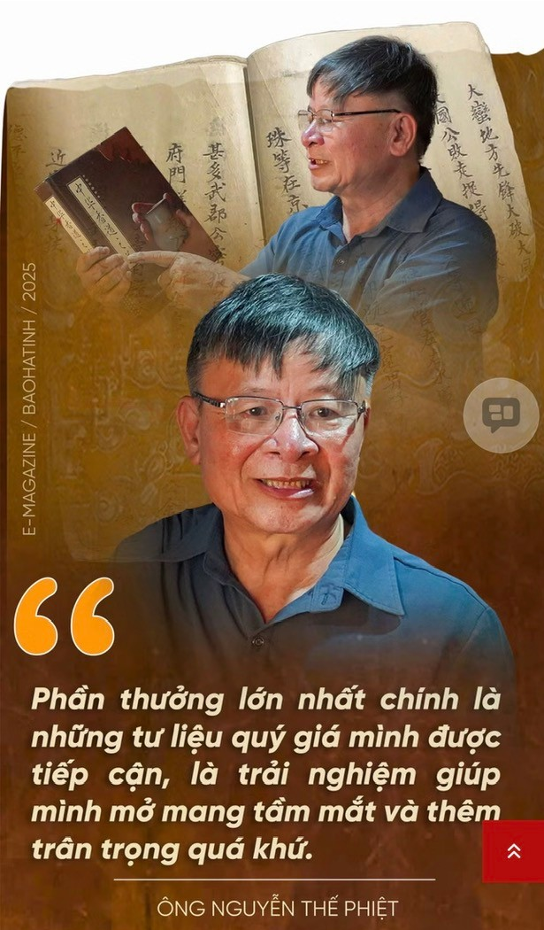
Tốt nghiệp Học viện Chính trị Quốc gia Hồ Chí Minh.
Tôi không nghĩ rằng cuộc đời mình lại một lần nữa rẽ sang một hướng khác.
Nhưng cuộc sống luôn có những điều bất ngờ như thế.
Sau những năm tháng quân ngũ.
Sau những ngày miệt mài học tập.
Tôi được phân công công tác trong lĩnh vực tuyên giáo tại Quận ủy Tân Bình.
Một công việc hoàn toàn khác với những gì tôi từng làm trước đó.
Ngày đầu nhận nhiệm vụ.
Tôi mang theo không ít băn khoăn.
Trong quân đội.
Tôi quen với quân số.
Với tổ chức.
Với hồ sơ.
Với những con số.
Còn ở đây.
Tôi phải làm việc với con chữ.
Với tư tưởng.
Với công tác tuyên truyền và giáo dục.
Đó là một thế giới khác.
Nhưng rồi tôi nhanh chóng nhận ra.
Mọi chặng đường trước đó của cuộc đời dường như đã chuẩn bị cho công việc này.
Những năm tháng đọc sách.
Những năm tự học.
Những ngày miệt mài ở giảng đường.
Và cả những trải nghiệm của một người lính đi qua nhiều vùng đất.
Tất cả đều trở thành vốn sống.
Trở thành chất liệu cho công việc viết lách.
Ban đầu.
Tôi chỉ được giao những bài viết ngắn.
Những bản tin.
Những bài tuyên truyền.
Những chuyên đề phục vụ công tác của quận.
Tôi viết rất cẩn thận.
Viết rồi sửa.
Sửa rồi viết lại.
Có bài phải sửa đến vài lần mới thấy tạm hài lòng.
Tôi nhận ra một điều.
Viết cũng giống như rèn luyện trong quân đội.
Không có con đường tắt.
Không có bí quyết thần kỳ.
Chỉ có sự kiên trì.
Càng viết.
Càng sửa.
Càng đọc nhiều.
Thì mới tiến bộ.
Những buổi tối.
Sau giờ làm việc.
Khi Liễu và các con đã nghỉ ngơi.
Tôi lại ngồi bên bàn.
Trước mặt là chồng sách.
Là tài liệu.
Là những trang bản thảo còn dang dở.
Nhiều khi đồng hồ đã chỉ sang ngày mới.
Tôi vẫn chưa muốn đi ngủ.
Bởi trong đầu còn những ý nghĩ chưa viết ra được.
Cũng từ công việc ấy.
Tôi bắt đầu tiếp xúc với nhiều nhà nghiên cứu.
Nhiều cán bộ tuyên giáo.
Nhiều người làm báo.
Nhiều người viết văn.
Mỗi cuộc gặp đều giúp tôi học thêm được một điều mới.
Tôi nhận ra rằng.
Kiến thức của mình vẫn còn quá nhỏ bé.
Và càng học.
Tôi càng thấy mình cần học nhiều hơn nữa.
Có lần.
Một người bạn hỏi:
— Anh định trở thành nhà văn à?
Tôi cười.
Tôi chưa bao giờ nghĩ mình là nhà văn.
Tôi chỉ là một người thích ghi chép.
Thích lưu giữ ký ức.
Thích kể lại những điều mình đã đi qua.
Những điều mình đã chứng kiến.
Những điều mình sợ rằng một ngày nào đó sẽ bị thời gian xóa mất.
Chính công việc ở Quận ủy Tân Bình đã giúp tôi phát hiện ra một khả năng mà trước đây tôi chưa từng nghĩ đến.
Đó là khả năng viết.
Không phải viết để nổi tiếng.
Không phải viết để kiếm sống.
Mà viết để chia sẻ.
Viết để lưu giữ.
Viết để hiểu hơn về cuộc đời.
Và hiểu hơn về chính mình.
Từ những bài viết ngắn.
Tôi bắt đầu viết những chuyên đề dài hơn.
Những bài nghiên cứu.
Những ghi chép lịch sử.
Những câu chuyện về quê hương.
Về gia đình.
Về những người mà tôi từng gặp.
Mỗi bài viết hoàn thành.
Tôi lại thấy trong lòng có thêm một niềm vui nhỏ.
Giống như người nông dân nhìn thấy mầm xanh vừa nhú lên từ mảnh đất của mình.
Nhìn lại.
Tôi hiểu rằng.
Nếu năm 1994 là dấu chấm xuống dòng của cuộc đời quân ngũ.
Thì những năm ở Quận ủy Tân Bình là những dòng đầu tiên của một chương mới.
Chương của con chữ.
Chương của tri thức.
Và cũng là chương mở đầu cho hành trình dài sau này.
Hành trình nghiên cứu lịch sử quê hương.
Khôi phục gia phả dòng họ.
Và viết nên những trang hồi ký của chính cuộc đời mình.
Nhiều năm sau.
Khi ngồi trước chiếc hòm gỗ mít cũ.
Lật lại những trang bản thảo đã ố màu.
Tôi mới nhận ra.
Con đường viết lách không đến với tôi từ một quyết định lớn.
Nó bắt đầu từ những bài viết nhỏ ở Quận ủy Tân Bình.
Bắt đầu từ những đêm thức khuya bên ngọn đèn.
Và bắt đầu từ khát vọng rất giản dị.
Là giữ lại những điều đáng nhớ của cuộc đời.
Để mai này.
Khi nhìn lại.
Tôi có thể mỉm cười và nói rằng:
Mình đã không sống hoài phí những năm tháng được trao cho.

Chương 35

NGÃ RẼ SAU SỰ KIỆN 11 THÁNG 9

Những năm làm công tác tuyên giáo tại Quận ủy Tân Bình.
Tôi tiếp tục đọc.
Tiếp tục học.
Và tiếp tục viết.
Càng viết.
Tôi càng nhận ra rằng điều mình quan tâm nhất không phải là những khẩu hiệu.
Mà là con người.
Là số phận con người.
Là những giá trị nhân văn phía sau mỗi sự kiện của lịch sử.
Ngày 11 tháng 9 năm 2001.
Thế giới chấn động.
Những chiếc máy bay dân dụng bị không tặc khống chế lao vào tòa tháp đôi của Trung tâm Thương mại Thế giới tại thành phố New York.
Hàng nghìn người thiệt mạng.
Hàng nghìn gia đình mất đi người thân.
Cả thế giới dõi theo những hình ảnh đau thương ấy.
Những ngày sau đó.
Trong một bài viết.
Tôi đã ghi lại suy nghĩ của mình.
Tôi cho rằng.
Dù sự khác biệt về chính trị, ý thức hệ hay lợi ích quốc gia có lớn đến đâu.
Thì cái chết của những người dân vô tội vẫn là một nỗi đau.
Không chỉ của nước Mỹ.
Mà là nỗi đau của nhân loại.
Đối với tôi.
Đó là một suy nghĩ rất tự nhiên.
Bởi khi nhìn những tòa nhà sụp đổ.
Tôi không nghĩ đến nước Mỹ.
Tôi nghĩ đến những người cha không trở về nhà.
Những người mẹ mất con.
Những đứa trẻ mất cha mẹ.
Tôi nghĩ đến nỗi đau của con người.
Chứ không phải thắng hay thua của một quốc gia.
Nhưng rồi.
Tôi nhận ra không phải ai cũng nhìn sự việc theo cách ấy.
Có những ý kiến khác.
Có những cách tiếp cận khác.
Có những người cho rằng bất cứ ai tấn công nước Mỹ đều là điều đáng hả lòng.
Tôi không tranh luận.
Cũng không cố chứng minh ai đúng ai sai.
Nhưng chính lúc ấy.
Tôi hiểu rằng giữa mình và môi trường công việc hiện tại đã xuất hiện một khoảng cách trong cách nhìn nhận cuộc sống.
Một khoảng cách ngày càng lớn.
Tôi suy nghĩ rất nhiều.
Không phải trong vài ngày.
Mà trong nhiều tháng.
Tôi tự hỏi:
Điều mình thực sự muốn làm là gì?
Điều khiến mình thấy có ý nghĩa là gì?
Và đâu mới là con đường phù hợp với mình?
Câu trả lời dần hiện ra.
Tôi nhận ra mình yêu việc học.
Yêu việc nghiên cứu.
Yêu việc viết.
Yêu việc tư vấn và chia sẻ kiến thức thực tiễn cho doanh nghiệp.
Hơn là những công việc hành chính hay chính trị.
Những năm trước đó.
Tôi đã dành rất nhiều thời gian tìm hiểu về hệ thống quản lý chất lượng.
Về tiêu chuẩn ISO.
Về phương pháp tổ chức và quản trị hiện đại.
Càng tìm hiểu.
Tôi càng thấy đây là lĩnh vực phù hợp với mình.
Ở đó.
Kinh nghiệm thực tiễn của một người từng làm công tác tổ chức được phát huy.
Ở đó.
Tinh thần kỷ luật của người lính vẫn có giá trị.
Ở đó.
Việc học tập và tự hoàn thiện bản thân trở thành yêu cầu thường xuyên.
Và rồi.
Tôi đưa ra một quyết định nữa trong cuộc đời.
Rời công tác tuyên giáo.
Rời môi trường chính trị mà mình đã gắn bó trong một thời gian.
Để bước sang lĩnh vực tư vấn ISO.
Nhiều người ngạc nhiên.
Có người cho rằng tôi liều lĩnh.
Có người cho rằng tôi đang từ bỏ một con đường ổn định.
Nhưng trong lòng tôi lại rất thanh thản.
Bởi lần này.
Tôi không rời đi vì uất ức.
Không rời đi vì thất vọng.
Mà rời đi vì đã tìm thấy con đường phù hợp hơn với mình.
Nhìn lại.
Tôi luôn biết ơn những năm tháng ở Quận ủy Tân Bình.
Chính nơi ấy giúp tôi trưởng thành hơn trong nghề viết.
Giúp tôi hiểu hơn về xã hội.
Và cũng giúp tôi nhận ra điều mình thực sự theo đuổi.
Cuộc đời tôi đã nhiều lần rẽ hướng.
Từ người lính sang người học trò.
Từ người học trò sang người viết.
Và giờ đây.
Từ người làm công tác tuyên giáo sang người tư vấn quản lý chất lượng.
Mỗi lần thay đổi đều mang theo không ít khó khăn.
Nhưng chưa lần nào tôi thấy hối hận.
Bởi tôi tin rằng.
Con người chỉ thực sự hạnh phúc khi được đi trên con đường phù hợp với lương tâm, nhận thức và những giá trị mà mình tin tưởng.
Và với tôi.
Một hành trình mới lại bắt đầu từ đó.

Chương 36

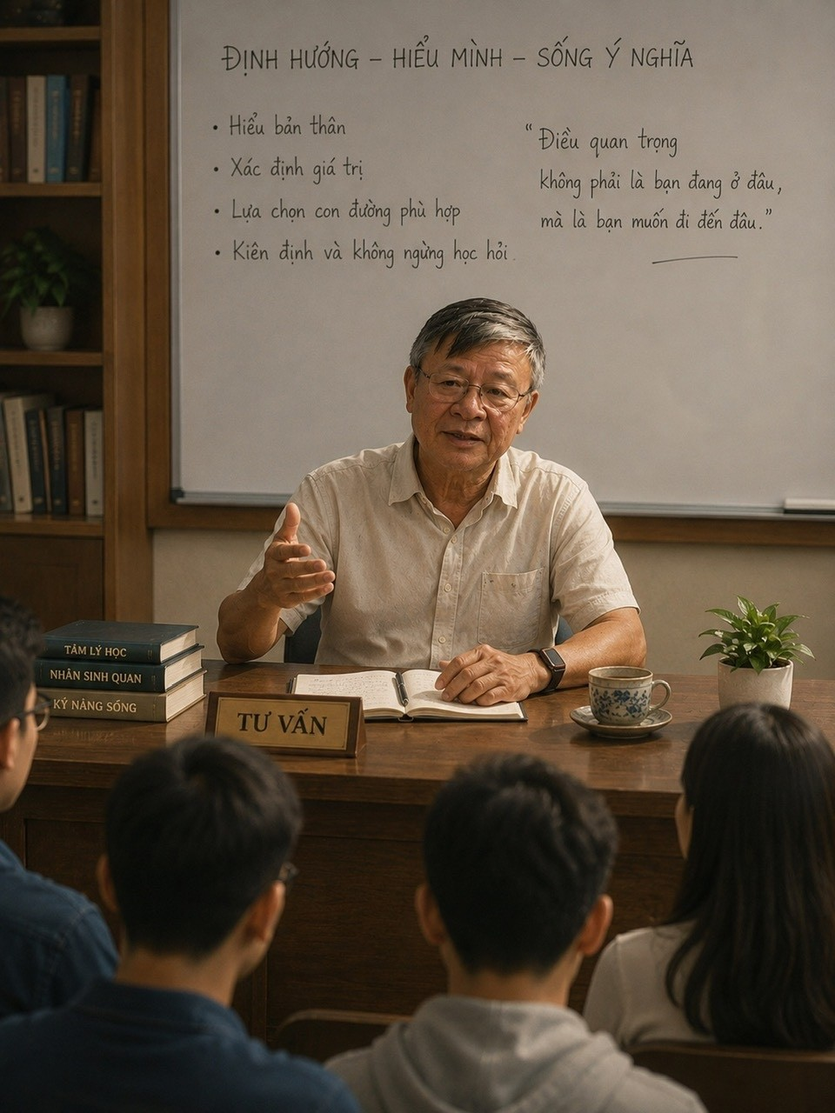
TỪ NGƯỜI LÍNH ĐẾN CHUYÊN GIA TƯ VẤN

Khi rời công tác tuyên giáo.
Tôi không còn trẻ nữa.
Tuổi đời đã bước qua tuổi bốn mươi.
Nhưng trong lòng tôi lại có cảm giác giống như chàng thanh niên ngày nào mới bước chân vào quân ngũ.
Một hành trình mới đang bắt đầu.
Và tôi lại phải học từ đầu.
Những năm cuối thập niên chín mươi.
Khái niệm quản lý chất lượng theo tiêu chuẩn quốc tế còn khá mới ở Việt Nam.
Đối với nhiều doanh nghiệp.
ISO vẫn là điều gì đó xa lạ.
Thậm chí có người cho rằng đó chỉ là hình thức.
Là những thủ tục giấy tờ phức tạp.
Nhưng tôi lại nhìn thấy một điều khác.
Tôi nhìn thấy trong đó một phương pháp quản lý khoa học.
Một cách giúp doanh nghiệp vận hành hiệu quả hơn.
Và cũng là một con đường phù hợp với những gì tôi đã học hỏi trong nhiều năm.
Tại SMEDEC.
Tôi có cơ hội tiếp xúc với nhiều chuyên gia giàu kinh nghiệm.
Những ngày ấy.
Tôi vừa làm.
Vừa học.
Vừa quan sát.
Vừa tích lũy từng chút kinh nghiệm cho mình.
Nếu anh Phạm Bá Cứu là người đã thức tỉnh khát vọng học tập trong tôi.
Thì anh Nguyễn Văn Chiên là người trực tiếp dạy tôi nghề tư vấn.
Tôi vẫn nhớ những lần theo anh Chiên đến doanh nghiệp.
Từ những cơ sở sản xuất nhỏ.
Đến những nhà máy lớn.
Mỗi chuyến đi là một lớp học thực tế.
Mỗi doanh nghiệp là một bài học mới.
Anh Chiên không dạy bằng những bài giảng dài.
Anh dạy bằng công việc.
Dạy bằng cách làm.
Dạy bằng những tình huống thực tế diễn ra ngay trước mắt.
Tôi học cách khảo sát doanh nghiệp.
Học cách đặt câu hỏi.
Học cách tìm nguyên nhân của vấn đề.
Học cách xây dựng quy trình.
Học cách hướng dẫn người khác thay đổi.
Một lần.
Anh nói với tôi:
— Tư vấn không phải là đi dạy người ta.
Tư vấn là giúp người ta nhìn thấy vấn đề của chính họ.
Câu nói ấy theo tôi suốt nhiều năm sau.
Và trở thành một trong những nguyên tắc nghề nghiệp quan trọng nhất của tôi.
Càng học.
Tôi càng nhận ra nghề tư vấn không chỉ cần kiến thức.
Mà còn cần sự khiêm tốn.
Cần khả năng lắng nghe.
Cần sự kiên nhẫn.
Và cần cả lòng tôn trọng đối với khách hàng.
Bởi mỗi doanh nghiệp đều có hoàn cảnh riêng.
Không có một công thức chung cho tất cả.
Những năm tháng ở SMEDEC giúp tôi trưởng thành rất nhanh.
Kiến thức từ Học viện Chính trị Quốc gia Hồ Chí Minh giúp tôi có nền tảng lý luận.
Tiếng Anh giúp tôi tiếp cận tài liệu quốc tế.
Kinh nghiệm quân ngũ giúp tôi có tính kỷ luật.
Còn SMEDEC giúp tôi biến tất cả những điều ấy thành năng lực nghề nghiệp.
Rồi một ngày.
Tôi tự hỏi:
Tại sao mình không tự xây dựng một tổ chức tư vấn của riêng mình?
Tại sao không đem những điều đã học được để phục vụ doanh nghiệp theo cách của mình?
Ý nghĩ ấy lớn dần theo thời gian.
Và cuối cùng trở thành quyết tâm.
Khi làm thủ tục thành lập doanh nghiệp.
Tôi muốn công ty mang dấu ấn của chính cuộc đời mình.
Sau nhiều suy nghĩ.
Tôi chọn cái tên TIFA.
Một cái tên ngắn gọn.
Nhưng chứa đựng trong đó niềm tin về tương lai.
Niềm tin rằng tri thức và chất lượng sẽ tạo nên giá trị bền vững.
Công ty TNHH Tư vấn Quản lý Chất lượng TIFA ra đời như thế.
Không vốn lớn.
Không trụ sở khang trang.
Không đội ngũ đông đảo.
Chỉ có niềm tin.
Có kiến thức.
Có kinh nghiệm.
Và có khát vọng được cống hiến.
Những ngày đầu vô cùng gian nan.
Có tháng không có hợp đồng.
Có tuần phải tự mình đi giới thiệu dịch vụ khắp nơi.
Tự biên soạn tài liệu.
Tự đào tạo.
Tự tư vấn.
Tự giải quyết mọi công việc.
Nhưng tôi không nản.
Bởi tôi đã quen với khó khăn từ những năm tháng quân ngũ.
Điều khiến tôi hạnh phúc nhất không phải là doanh thu.
Mà là khi nhìn thấy một doanh nghiệp thay đổi.
Một quy trình được cải tiến.
Một nhà máy vận hành hiệu quả hơn.
Một doanh nghiệp Việt Nam trưởng thành hơn sau những chương trình tư vấn của mình.
Nhiều năm sau.
Khi nhìn lại chặng đường đã đi qua.
Tôi hiểu rằng không có thành công nào đến từ một người duy nhất.
Nếu không có lời động viên của anh Phạm Bá Cứu.
Có lẽ tôi sẽ không quyết tâm học đại học.
Nếu không có những năm tháng học nghề cùng anh Nguyễn Văn Chiên.
Có lẽ tôi sẽ không trở thành chuyên gia tư vấn.
Nếu không có những bài học từ quân ngũ.
Có lẽ tôi sẽ không đủ nghị lực để vượt qua những khó khăn của thương trường.
Cuộc đời luôn có những người thầy xuất hiện đúng lúc.
Có người dạy ta bằng lời nói.
Có người dạy ta bằng hành động.
Có người dạy ta bằng chính cuộc đời họ.
Và nhờ những người thầy ấy.
Một người lính năm nào đã có thể bước sang một hành trình mới.
Hành trình của tri thức.
Hành trình của nghề tư vấn.
Và hành trình tiếp tục cống hiến cho xã hội bằng một cách khác.

Chương 37

MƯỜI NĂM ISO VÀ MỘT CUỘC CHIA TAY

Có những chặng đường trong cuộc đời đến rất tự nhiên.
Và cũng ra đi rất tự nhiên.
Mười năm gắn bó với lĩnh vực tư vấn quản lý chất lượng là một chặng đường như thế.
Khi bước chân vào nghề.
Tôi mang theo tất cả sự say mê của một người vừa tìm được con đường mới của mình.
Sau những năm tháng quân ngũ.
Sau những ngày miệt mài học đại học.
Sau những bài học nghề nghiệp tại SMEDEC.
Tôi tin rằng ISO sẽ giúp các doanh nghiệp Việt Nam thay đổi.
Giúp họ quản lý tốt hơn.
Làm việc khoa học hơn.
Và phát triển bền vững hơn.
Những năm đầu.
Tôi sống cùng nghề bằng tất cả nhiệt huyết.
Từ SMEDEC.
Đến Công ty Tư vấn Quản lý Chất lượng TIFA.
Từ những lớp đào tạo.
Đến những cuộc tư vấn kéo dài nhiều tháng.
Từ những doanh nghiệp nhỏ.
Đến những công ty lớn.
Mỗi dự án đều mang lại cho tôi niềm vui của người nhìn thấy sự thay đổi.
Tôi nhớ những ngày cùng doanh nghiệp xây dựng từng quy trình.
Nhớ những đêm thức khuya hoàn chỉnh tài liệu.
Nhớ những cuộc họp kéo dài.
Nhớ những buổi đánh giá chứng nhận đầy áp lực.
Và nhớ cảm giác hạnh phúc khi một doanh nghiệp bắt đầu vận hành tốt hơn nhờ hệ thống quản lý được xây dựng bài bản.
Trong suy nghĩ của tôi.
ISO không phải là giấy chứng nhận.
ISO là một công cụ cải tiến.
Là một phương pháp quản lý.
Là cách giúp con người làm việc có hệ thống hơn.
Hiệu quả hơn.
Và giảm bớt những sai sót không cần thiết.
Nhưng rồi thời gian dần thay đổi mọi thứ.
Tôi bắt đầu nhận thấy một xu hướng khác.
Ban đầu chỉ là vài trường hợp.
Sau đó ngày càng nhiều hơn.
Nhiều doanh nghiệp tìm đến ISO không phải để thay đổi cách quản lý.
Không phải để cải tiến chất lượng.
Mà chỉ để lấy giấy chứng nhận.
Có người nói thẳng với tôi:
— Anh giúp chúng tôi lấy chứng nhận càng nhanh càng tốt.
Điều họ quan tâm không phải là hệ thống hoạt động thế nào.
Mà là bao giờ có được tấm giấy chứng nhận treo trên tường.
Khi các quy định đấu thầu ngày càng phổ biến.
ISO dần trở thành một điều kiện hồ sơ.
Một loại giấy thông hành để tham gia dự thầu.
Không ít doanh nghiệp cần chứng nhận hơn là cần sự thay đổi.
Tấm giấy dần trở nên quan trọng hơn giá trị thực chất phía sau nó.
Điều ấy khiến tôi suy nghĩ rất nhiều.
Bởi đó không phải là ISO mà tôi từng theo đuổi.
Tôi đến với nghề này vì tin vào giá trị cải tiến.
Tin vào việc giúp doanh nghiệp phát triển.
Chứ không phải để chạy theo những tờ giấy chứng nhận.
Nhiều lần.
Tôi cố gắng giải thích với khách hàng.
Rằng điều quan trọng không phải là tấm bằng chứng nhận.
Mà là hệ thống quản lý bên trong doanh nghiệp.
Nhưng không phải ai cũng muốn nghe điều đó.
Nhiều người chỉ cần kết quả nhanh nhất.
Đơn giản nhất.
Thuận lợi nhất cho hồ sơ của họ.
Càng làm nghề.
Tôi càng thấy khoảng cách giữa lý tưởng ban đầu và thực tế ngày càng xa.
Tôi không trách doanh nghiệp.
Mỗi doanh nghiệp đều có áp lực riêng.
Mỗi người đều có lựa chọn riêng.
Nhưng tôi bắt đầu cảm thấy ngọn lửa trong lòng mình không còn cháy như trước.
Một buổi tối.
Tôi ngồi một mình trong văn phòng.
Trước mặt là những tập tài liệu của nhiều năm làm nghề.
Những báo cáo.
Những giáo trình.
Những hồ sơ tư vấn.
Tất cả đều gắn với một phần cuộc đời tôi.
Tôi chợt nhận ra.
Mình đã đi cùng ISO gần mười năm.
Mười năm.
Một quãng thời gian không ngắn.
Đủ để tôi trưởng thành.
Đủ để TIFA đứng vững.
Đủ để tôi hiểu sâu hơn về doanh nghiệp Việt Nam.
Và cũng đủ để tôi hiểu rằng.
Mọi hành trình đều có điểm dừng.
Tôi nhớ những người đã giúp mình trên con đường ấy.
Anh Phạm Bá Cứu.
Người đã đánh thức khát vọng học tập trong tôi bằng một câu nói rất giản dị:
"Cậu giỏi nhưng không có bằng đại học thì không thể làm chuyên gia tư vấn được."
Nếu không có câu nói ấy.
Có lẽ tôi sẽ không bước lên giảng đường đại học ở tuổi trung niên.
Tôi nhớ anh Nguyễn Văn Chiên.
Người thầy đã dạy tôi nghề tư vấn.
Dạy tôi cách lắng nghe doanh nghiệp.
Dạy tôi cách tìm ra vấn đề.
Dạy tôi rằng chuyên gia tư vấn không phải là người nói nhiều nhất.
Mà là người giúp khách hàng nhìn rõ vấn đề của họ nhất.
Tôi nhớ những đồng nghiệp.
Những doanh nhân.
Những kỹ sư.
Những người lao động mà tôi từng gặp trong suốt mười năm ấy.
Mỗi người đều để lại trong tôi một bài học.
Một trải nghiệm.
Một phần ký ức.
Nhìn lại.
Tôi không hề hối tiếc.
Nếu quân ngũ dạy tôi kỷ luật.
Nếu Học viện Chính trị Quốc gia Hồ Chí Minh dạy tôi tư duy.
Thì ISO dạy tôi cách nhìn thế giới bằng tinh thần cải tiến liên tục.
Dạy tôi rằng mọi tổ chức đều có thể tốt hơn nếu con người thật sự muốn thay đổi.
Nhưng đến một lúc nào đó.
Tôi hiểu rằng mình cần bước tiếp.
Không phải vì thất bại.
Không phải vì khó khăn.
Cũng không phải vì TIFA không phát triển.
Mà bởi điều tôi tìm kiếm lúc này đã khác.
Tôi muốn dành thời gian cho những điều đã âm thầm lớn lên trong mình suốt nhiều năm.
Đó là lịch sử.
Là văn hóa.
Là quê hương.
Là gia phả.
Là những câu chuyện của cha ông.
Là những ký ức đang dần mất đi theo thời gian.
Một buổi chiều.
Tôi mở lại chiếc hòm gỗ mít cũ.
Những bản gia phả.
Những cuốn sổ ghi chép.
Những tư liệu về Ân Phú.
Những câu chuyện về dòng họ Nguyễn.
Bỗng nhiên trở nên gần gũi hơn bao giờ hết.
Tôi hiểu rằng.
Con đường phía trước của mình không còn nằm trong các tiêu chuẩn ISO.
Không còn nằm trong các cuộc đánh giá chứng nhận.
Mà nằm ở một nơi khác.
Nơi có dòng Ngàn Sâu.
Có núi Mồng Gà.
Có tổ tiên.
Có quê hương.
Và có cội nguồn.
Khép lại mười năm làm nghề tư vấn.
Tôi không thấy mình mất đi điều gì.
Ngược lại.
Tôi mang theo cả một kho tàng trải nghiệm.
Một hành trang được tạo nên từ tri thức.
Từ những người thầy.
Từ những người bạn.
Từ những doanh nghiệp.
Và từ chính những năm tháng không ngừng học hỏi.
Mười năm ISO giờ đã trở thành ký ức.
Một ký ức đẹp.
Một chặng đường đẹp.
Một phần không thể thiếu trong cuộc đời tôi.
Và cũng là cây cầu đưa tôi đến với hành trình cuối cùng.
Hành trình trở về với lịch sử quê hương.
Với gia phả dòng họ.
Với những giá trị bền vững hơn mọi chức danh và nghề nghiệp.
Hành trình trở về với cội nguồn.

Chương 38

NHỮNG TRANG SÁCH RA ĐỜI TỪ CỘI NGUỒN

Khi khép lại chặng đường mười năm làm nghề tư vấn.
Tôi không bước vào tuổi nghỉ ngơi như nhiều người vẫn nghĩ.
Ngược lại.
Tôi lại bắt đầu một hành trình mới.
Có lẽ là hành trình quan trọng nhất của phần đời còn lại.
Suốt nhiều năm.
Dù bận rộn với quân ngũ.
Với học tập.
Với công việc tư vấn.
Trong tôi vẫn luôn tồn tại một mối quan tâm đặc biệt.
Đó là lịch sử.
Là văn hóa.
Là quê hương.
Là gia phả.
Là những câu chuyện của cha ông.
Từ ngày còn nhỏ.
Tôi đã được nghe cha mình.
Cụ Nguyễn Chất.
Kể chuyện về tổ tiên.
Về làng quê.
Về những người đi trước.
Những câu chuyện ấy âm thầm theo tôi suốt cuộc đời.
Để rồi đến một ngày.
Khi công việc và cuộc sống lắng lại.
Chúng lại trở về mạnh mẽ hơn bao giờ hết.
Tôi bắt đầu dành phần lớn thời gian cho việc đọc.
Đọc lịch sử.
Đọc địa chí.
Đọc văn hóa dân gian.
Đọc gia phả các dòng họ.
Đọc những tài liệu cũ liên quan đến Hà Tĩnh.
Đến Hương Sơn.
Đến Ân Phú.
Đến dòng Ngàn Sâu.
Đến những vùng đất mà tổ tiên tôi từng sinh sống.
Càng đọc.
Tôi càng nhận ra rằng.
Lịch sử không chỉ nằm trong những bộ sử lớn.
Lịch sử còn nằm trong từng gia đình.
Từng dòng họ.
Từng ngôi làng.
Và từng con người bình dị.
Có những ngày.
Tôi ngồi hàng giờ trong thư viện.
Lật từng trang tài liệu đã ngả màu theo thời gian.
Có những chuyến đi.
Chỉ để xác minh một địa danh cũ.
Một cái tên cũ.
Một câu chuyện được kể lại từ nhiều thế hệ.
Nhiều người hỏi:
— Làm việc này để làm gì?
Tôi thường chỉ cười.
Bởi rất khó giải thích.
Có những việc không làm vì tiền.
Không làm vì danh.
Mà làm vì trách nhiệm với ký ức.
Với tổ tiên.
Với con cháu mai sau.
Tôi luôn nghĩ.
Nếu thế hệ chúng tôi không ghi lại.
Thì rồi những câu chuyện ấy sẽ mất đi.
Những người già lần lượt ra đi.
Những ký ức cũng theo họ mà biến mất.
Một khi đã mất.
Sẽ không bao giờ tìm lại được nữa.
Vì thế.
Tôi bắt đầu viết.
Ban đầu chỉ là những ghi chép ngắn.
Những mẩu chuyện về quê hương.
Những ký ức của người thân.
Những câu chuyện của dòng họ.
Rồi từ những trang ghi chép ấy.
Những bản thảo đầu tiên ra đời.
Tôi viết về quê hương.
Viết về lịch sử địa phương.
Viết về những con người bình dị đã góp phần tạo nên lịch sử.
Viết về những điều tưởng như rất nhỏ.
Nhưng lại làm nên linh hồn của một vùng đất.
Mỗi khi hoàn thành một bản thảo.
Tôi lại có cảm giác như vừa ghép thêm được một mảnh ký ức đang thất lạc.
Không phải ký ức của riêng mình.
Mà là ký ức của cả một cộng đồng.
Trong số những công việc tôi dành nhiều tâm huyết nhất.
Có lẽ là việc nghiên cứu gia phả.
Tôi lần tìm từng thế hệ.
Đối chiếu từng nguồn tư liệu.
Gặp gỡ từng người trong họ.
Ghi lại từng câu chuyện còn sót lại.
Có những chi tiết phải mất nhiều tháng mới xác minh được.
Có những nhân vật tưởng như đã bị lãng quên.
Nhưng rồi lại hiện ra qua một tờ giấy cũ.
Một ngôi mộ cổ.
Hoặc một câu chuyện của người già trong làng.
Công việc ấy đòi hỏi rất nhiều kiên nhẫn.
Nhưng tôi chưa bao giờ thấy mệt.
Ngược lại.
Tôi cảm thấy mình đang làm đúng điều mà cuộc đời giao phó.
Nhiều đêm.
Khi mọi người đã ngủ.
Tôi vẫn ngồi trước bàn làm việc.
Bên cạnh là những chồng sách.
Những tập tư liệu.
Những trang bản thảo còn dang dở.
Ánh đèn vàng hắt xuống mặt giấy.
Giống hệt những đêm cha tôi từng ngồi đọc sách năm xưa.
Trong những khoảnh khắc ấy.
Tôi thường nghĩ về cha.
Nghĩ về cụ Nguyễn Chất.
Nghĩ về những người đã khuất.
Nếu họ còn sống.
Có lẽ họ sẽ vui khi thấy những câu chuyện của gia đình không bị lãng quên.
Từng năm trôi qua.
Những bài nghiên cứu nhiều hơn.
Những bản thảo dày lên.
Những cuốn sách lần lượt ra đời.
Mỗi cuốn sách giống như một cây cầu nhỏ.
Nối quá khứ với hiện tại.
Nối tổ tiên với con cháu.
Nối quê hương với những người đang sống xa quê.
Có người hỏi tôi:
— Trong đời anh làm nhiều nghề như vậy. Cuối cùng anh thấy mình là ai?
Tôi suy nghĩ rất lâu.
Rồi trả lời:
— Tôi là người đi tìm cội nguồn.
Bởi đến cuối cùng.
Quân ngũ.
Tuyên giáo.
ISO.
Hay tư vấn.
Đều chỉ là những chặng đường.
Còn điều tôi theo đuổi suốt đời.
Vẫn là hành trình tìm hiểu con người.
Tìm hiểu lịch sử.
Tìm hiểu quê hương.
Và tìm hiểu chính mình.
Những trang sách ra đời từ đó.
Không phải để kể về một cá nhân.
Mà để giữ lại những điều đang dần mất đi.
Giữ lại tiếng nói của tổ tiên.
Giữ lại ký ức của quê hương.
Giữ lại những gốc rễ đã nuôi dưỡng biết bao thế hệ.
Trong đó có tôi.
Và rồi một ngày.
Sẽ đến lượt con cháu chúng tôi tiếp tục kể câu chuyện ấy cho mai sau.

Chương 39

NẺO ĐƯỜNG NHÂN SINH
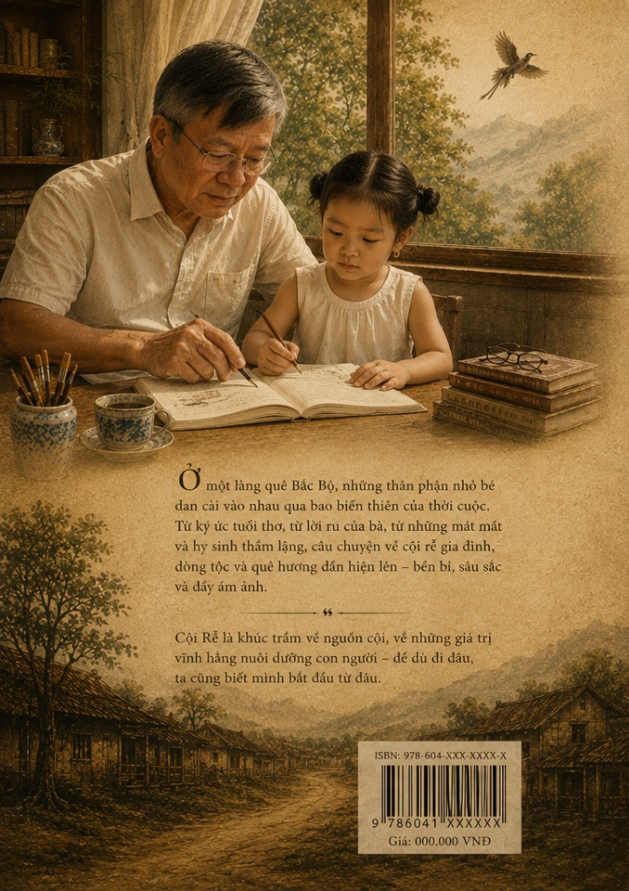
Những năm tháng nghiên cứu lịch sử và văn hóa quê hương đã đem đến cho tôi rất nhiều tư liệu.
Nhưng điều quan trọng hơn.
Là chúng giúp tôi nhìn lại chính cuộc đời mình.
Một buổi tối.
Khi ngồi giữa những chồng sách.
Những tập bản thảo.
Những cuốn sổ ghi chép đã theo mình qua nhiều năm.
Tôi chợt nhận ra.
Mình đã đi qua một chặng đường rất dài.
Từ cậu bé bên dòng Ngàn Sâu.
Đến người lính biên phòng.
Từ cán bộ Quân lực.
Đến người làm công tác tuyên giáo.
Từ chuyên gia tư vấn.
Đến người nghiên cứu lịch sử.
Mỗi giai đoạn đều để lại những dấu ấn riêng.
Tôi tự hỏi:
Nếu một ngày mình không còn nữa.
Ai sẽ kể lại những câu chuyện ấy?
Ai sẽ biết về những năm tháng Tây Nguyên sau ngày giải phóng?
Ai sẽ biết về những người đồng đội đã hy sinh?
Ai sẽ biết về cha tôi.
Về cụ Nguyễn Chất.
Về những người dân quê Ân Phú đã đi qua hai cuộc chiến tranh?
Câu hỏi ấy khiến tôi suy nghĩ rất nhiều.
Và rồi.
Tôi bắt đầu viết lại cuộc đời mình.
Không phải để ca ngợi bản thân.
Không phải để kể công.
Mà để lưu giữ ký ức.
Để những điều đã xảy ra không bị chìm vào quên lãng.
Ban đầu.
Tôi chỉ định ghi lại vài câu chuyện.
Vài kỷ niệm.
Vài dấu mốc của cuộc đời.
Nhưng càng viết.
Những ký ức càng trở về.
Như dòng Ngàn Sâu mùa lũ.
Hết lớp sóng này đến lớp sóng khác.
Tôi nhớ những ngày đầu nhập ngũ.
Nhớ Sơn Trường.
Nhớ Nghi Khánh.
Nhớ Cửa Hội.
Nhớ chuyến xe tải bốn ngày vượt Trường Sơn vào Gia Lai - Kon Tum tháng 11 năm 1975.
Nhớ những đêm Tây Nguyên đầy gió.
Nhớ những người đồng đội của tuổi đôi mươi.
Tôi nhớ người anh trai Nguyễn Văn Hồng.
Người đã từng cùng tôi học tập ở Pleiku.
Rồi chuyển ngành về công tác tại Ủy ban nhân dân thị xã.
Tôi nhớ những ngày hai anh em chia sẻ với nhau những ước mơ tuổi trẻ.
Những ngày đất nước vừa bước qua chiến tranh.
Tôi nhớ Liễu.
Cô gái quê hiền lành năm nào.
Người đã đi qua tuổi trẻ cùng tôi.
Từ những lần gặp gỡ ngắn ngủi.
Những năm tháng xa cách.
Đến ngày trở thành vợ chồng.
Và cùng nhau xây dựng mái ấm gia đình.
Tôi nhớ những đồng đội đã ngã xuống nơi chiến trường Campuchia.
Những cái tên từng xuất hiện trong các bản báo cáo quân số.
Những người không bao giờ trở về.
Những người mãi mãi ở lại tuổi hai mươi.
Tôi nhớ những va vấp.
Những thất bại.
Những tổn thương.
Những lần phải bắt đầu lại từ đầu.
Từ ngày rời quân ngũ.
Đến lúc học đại học ở tuổi trung niên.
Từ những ngày học tiếng Anh.
Đến lúc bước vào nghề tư vấn.
Càng viết.
Tôi càng hiểu.
Không có con đường nào là vô nghĩa.
Ngay cả những thất bại.
Ngay cả những điều từng làm mình đau đớn.
Đều góp phần tạo nên con người hôm nay.
Và rồi.
Tên cuốn hồi ký xuất hiện trong đầu tôi rất tự nhiên.
"Nẻo Đường Nhân Sinh".
Bởi đó chính là điều tôi muốn kể.
Không phải câu chuyện thành công.
Không phải câu chuyện thất bại.
Mà là những nẻo đường của một đời người.
Mỗi con người đều có con đường riêng.
Có những đoạn bằng phẳng.
Có những đoạn đầy đá sỏi.
Có những ngã rẽ bất ngờ.
Có những khúc quanh tưởng như đi vào ngõ cụt.
Nhưng khi nhìn lại.
Tất cả đều có ý nghĩa.
Những năm tháng viết hồi ký.
Tôi sống lại nhiều lần với quá khứ.
Có lúc mỉm cười.
Có lúc lặng người.
Có lúc phải đặt bút xuống rất lâu vì ký ức quá mạnh.
Nhưng tôi vẫn tiếp tục viết.
Bởi tôi biết.
Mình đang làm một việc cần phải làm.
Ngày bản thảo đầu tiên hoàn thành.
Tôi ngồi rất lâu trước tập giấy dày cộp.
Ngoài cửa sổ.
Nắng chiều đang dần tắt.
Tôi bỗng nhớ đến cha.
Nhớ đến quê hương.
Nhớ đến những người đã đi qua cuộc đời mình.
Nếu không có họ.
Sẽ không có câu chuyện này.
Nếu không có họ.
Sẽ không có tôi của hôm nay.
Tôi khẽ đặt tay lên tập bản thảo.
Trong lòng bỗng dâng lên một cảm giác bình yên.
Bởi tôi biết.
Dù cuộc đời mỗi người là hữu hạn.
Nhưng ký ức có thể đi xa hơn đời người.
Và những trang viết.
Chính là cách để một thế hệ gửi lời nhắn lại cho thế hệ mai sau.
Rằng:
Chúng ta đã từng sống.
Đã từng yêu thương.
Đã từng cố gắng.
Đã từng đi qua những năm tháng đầy biến động của đất nước.
Và chưa bao giờ quên cội nguồn của mình.

Chương 40

THEO DẤU CHÂN ÔNG NỘI

Tôi khép lại tập bản thảo Nẻo Đường Nhân Sinh.
Ngoài cửa sổ.
Nắng chiều đang dần tắt.
Ông nội ngồi lặng rất lâu bên bàn làm việc.
Trên mái tóc đã bạc trắng.
Ánh nắng cuối ngày như còn đọng lại.
Tôi không biết lúc ấy ông đang nghĩ gì.
Nhưng tôi nhớ rất rõ ánh mắt ấy.
Một ánh mắt bình yên sau một hành trình dài.
Những năm cuối đời.
Ông nội không còn đi nhiều như trước.
Nhưng ông chưa bao giờ ngừng làm việc.
Chiếc bàn nhỏ trong căn nhà luôn đầy sách.
Đầy tài liệu.
Đầy những tập bản thảo còn dang dở.
Có những hôm.
Tôi thấy ông ngồi hàng giờ trước một tấm bản đồ cũ.
Hoặc một cuốn gia phả đã ngả màu vàng.
Lúc ấy.
Tôi còn quá nhỏ để hiểu.
Tôi từng nghĩ ông chỉ đang đọc sách.
Nhưng sau này.
Khi lớn lên.
Tôi mới biết.
Ông đang đi tìm những dấu chân của tổ tiên.
Ông thường nói:
— Con người sống phải biết mình từ đâu mà đến.
Nếu quên cội nguồn.
Thì cũng giống như cây mất rễ.
Có lẽ vì thế.
Sau khi hoàn thành những công trình nghiên cứu đầu tiên.
Ông lại tiếp tục lên đường.
Lần này không phải tìm doanh nghiệp.
Không phải đi công tác.
Mà là tìm những ngôi nhà thờ họ.
Những ngôi đền cổ.
Những miếu thờ.
Những phần mộ tổ tiên.
Và những dấu tích còn sót lại của lịch sử.
Ông trở về Hà Tĩnh nhiều hơn.
Trở về Ân Phú nhiều hơn.
Người ta thường thấy một người đàn ông tóc đã bạc.
Mang theo máy ảnh.
Sổ tay.
Và vài cuốn tài liệu cũ.
Lặng lẽ đi từ làng này sang làng khác.
Từ dòng họ này sang dòng họ khác.
Ông vào những ngôi nhà thờ cổ.
Ngắm nhìn từng bức hoành phi.
Từng câu đối.
Từng tấm sắc phong còn lưu lại.
Có những nơi đã hàng trăm năm tuổi.
Có những nơi vừa được con cháu phục dựng.
Nhưng ở đâu.
Ông cũng dành rất nhiều thời gian để tìm hiểu.
Tôi nhớ một lần theo ông về quê.
Ông dẫn tôi vào một ngôi nhà thờ họ.
Khói hương bay nhè nhẹ.
Ánh sáng xuyên qua những cánh cửa gỗ cũ.
Ông chỉ lên bàn thờ.
Rồi nói:
— Ở đây không chỉ có bát hương.
Ở đây là lịch sử của một dòng họ.
Lúc ấy.
Tôi chưa hiểu.
Nhưng tôi vẫn nhớ câu nói đó.
Để nhiều năm sau.
Khi mở lại những trang sách ông để lại.
Tôi mới hiểu hết ý nghĩa.
Ông không nghiên cứu nhà thờ.
Ông nghiên cứu những con người phía sau nhà thờ.
Ông không nghiên cứu ngôi đền.
Ông nghiên cứu những câu chuyện mà ngôi đền đang gìn giữ.
Ông không nghiên cứu những ngôi mộ.
Ông nghiên cứu cuộc đời của những người đang nằm dưới đó.
Mỗi chuyến đi.
Ông lại mang về thêm những tư liệu mới.
Một tấm gia phả cũ.
Một câu chuyện truyền đời.
Một sắc phong.
Một tấm bia đá.
Một cái tên tưởng đã bị lãng quên.
Dần dần.
Những mảnh ghép ấy kết nối lại với nhau.
Tạo thành bức tranh lớn về lịch sử gia đình.
Lịch sử dòng họ.
Và lịch sử quê hương.
Tôi từng hỏi:
— Ông ơi, sao ông phải vất vả thế?
Ông cười.
Nụ cười rất hiền.
Rồi chậm rãi nói:
— Bởi nếu ông không làm.
Thì một ngày nào đó.
Những câu chuyện này sẽ mất đi.
Rồi ông nhìn xa xăm ra ngoài sân.
Nơi những tia nắng cuối ngày đang trải dài trên mặt đất.
Ông nói tiếp:
— Con người ai rồi cũng mất.
Nhưng ký ức thì có thể ở lại.
Miễn là có người giữ lấy nó.
Nhiều năm sau.
Khi ông đã đi xa.
Tôi mở lại những cuốn sách ông để lại.
Mở lại những tập gia phả.
Mở lại những bản thảo dày đặc chữ.
Tôi mới hiểu.
Suốt những năm cuối đời.
Ông không chỉ viết sách.
Ông đang xây những cây cầu.
Những cây cầu nối quá khứ với hiện tại.
Nối tổ tiên với con cháu.
Nối những người đã khuất với những người đang sống.
Và hôm nay.
Khi ngồi viết lại những dòng này.
Tôi biết.
Mình đang bước trên chính cây cầu ấy.
Cây cầu mà ông nội đã dành cả cuộc đời để xây dựng.
Để tôi.
Và những thế hệ sau.
Không bao giờ quên mình từ đâu mà đến.
Không bao giờ quên những ngôi nhà thờ.
Những ngôi đền.
Những mái miếu cổ.
Và những con người bình dị đã tạo nên lịch sử của gia đình chúng tôi.
Trong đó.
Có ông nội tôi.
Nguyễn Thế Phiệt.

Chương 41

CHIẾC HÒM GỖ MÍT CỦA ÔNG NỘI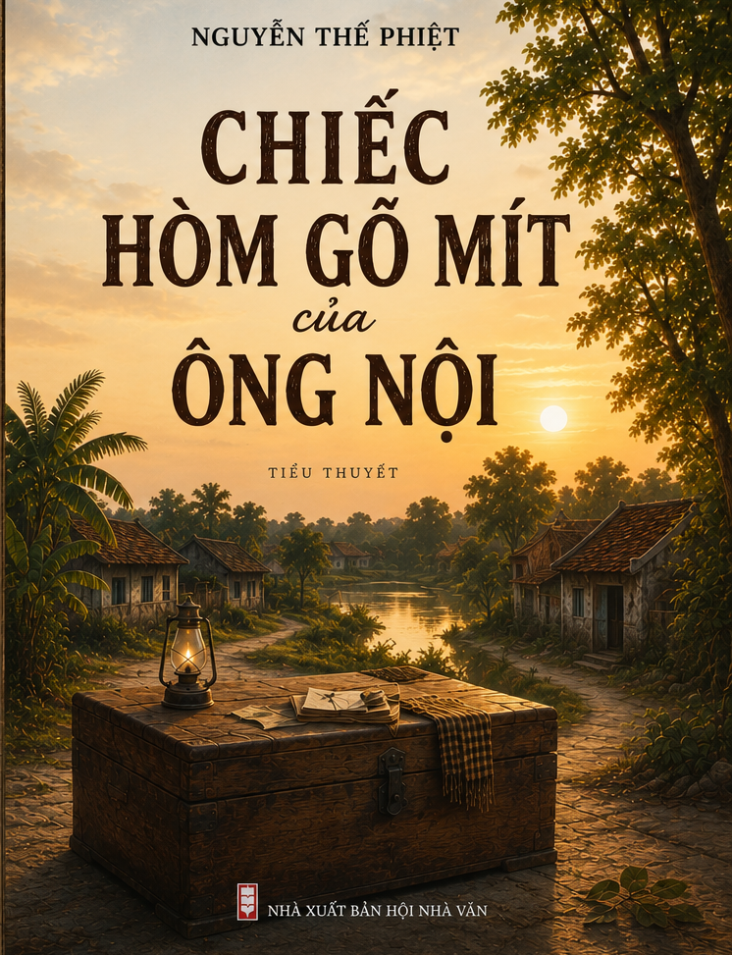
Sau ngày ông nội mất.
Chiếc hòm gỗ mít vẫn nằm ở góc phòng làm việc.
Không ai chuyển đi.
Cũng không ai muốn thay đổi vị trí của nó.
Nó vẫn ở đó.
Lặng lẽ như suốt mấy chục năm qua.
Từ nhỏ.
Tôi đã quen nhìn thấy chiếc hòm ấy.
Mỗi lần về thăm ông bà.
Tôi thường thấy ông nội mở hòm.
Lấy ra những cuốn sổ cũ.
Những tập tài liệu.
Những tấm ảnh đã ngả màu.
Rồi ngồi hàng giờ bên bàn làm việc.
Ngày ấy.
Tôi chỉ nghĩ đó là những giấy tờ của người lớn.
Không có gì đặc biệt.
Nhưng sau này.
Tôi mới hiểu.
Chiếc hòm ấy chính là kho ký ức của cả gia đình.
Một buổi chiều.
Khi căn nhà trở nên yên tĩnh sau những ngày giỗ đầu của ông.
Tôi bước vào phòng làm việc.
Căn phòng vẫn còn nguyên như lúc ông còn sống.
Chiếc bàn gỗ.
Chiếc ghế cũ.
Những giá sách.
Và chiếc hòm gỗ mít quen thuộc.
Tôi ngồi xuống.
Đưa tay chạm nhẹ lên nắp hòm.
Mùi gỗ mít cũ kỹ vẫn còn đó.
Một mùi hương rất riêng.
Vừa quen thuộc.
Vừa xa xăm.
Giống như ký ức.
Tôi mở chiếc khóa đồng đã sẫm màu theo năm tháng.
Nắp hòm khẽ bật lên.
Bên trong là cả một thế giới.
Một thế giới mà ông nội đã dành cả đời để gìn giữ.
Tập trên cùng là những bản thảo.
Nét chữ quen thuộc của ông hiện ra trên từng trang giấy.
Có những trang đã được đánh máy.
Có những trang vẫn còn viết tay.
Nhiều đoạn được sửa đi sửa lại bằng mực đỏ.
Có chỗ còn ghi chú bên lề.
Như thể ông vẫn đang tiếp tục làm việc.
Dưới những bản thảo.
Là những cuốn sổ ghi chép.
Từng cuốn được ghi rõ thời gian.
Địa điểm.
Nội dung.
Có cuốn ghi về lịch sử Ân Phú.
Có cuốn ghi về các dòng họ ở Hương Sơn.
Có cuốn ghi chép những chuyến đi khảo cứu đền miếu.
Nhà thờ họ.
Các di tích văn hóa.
Tôi lật từng trang.
Càng đọc càng ngạc nhiên.
Ông đã đi nhiều hơn tôi từng nghĩ.
Ông đã gặp nhiều người hơn tôi từng biết.
Và ông đã dành nhiều năm hơn tôi tưởng tượng để thu thập từng mảnh ký ức của quê hương.
Ở một góc hòm.
Tôi tìm thấy những bức ảnh cũ.
Ảnh ông đứng trước một nhà thờ họ cổ.
Ảnh ông bên những cụ già trong làng.
Ảnh ông ghi chép dưới chân núi Mồng Gà.
Ảnh ông bên dòng Ngàn Sâu.
Tóc đã bạc trắng.
Nhưng ánh mắt vẫn sáng.
Có một phong bì nhỏ được đặt riêng.
Bên ngoài ghi:
"Dành cho con cháu sau này."
Tôi run run mở ra.
Bên trong là vài trang giấy viết tay.
Ông viết:
"Con người có thể nghèo tiền bạc.
Nhưng không được nghèo ký ức.
Một dòng họ có thể không có người làm quan lớn.
Nhưng không được để mất lịch sử của mình.
Khi biết mình từ đâu mà đến.
Con cháu sẽ biết mình phải sống thế nào."
Tôi đọc đi đọc lại những dòng ấy.
Rồi bất giác nhìn quanh căn phòng.
Mọi thứ vẫn im lặng.
Nhưng tôi có cảm giác như ông nội vẫn đang ở đây.
Đang ngồi bên chiếc bàn.
Đang cặm cụi đọc sách.
Đang sửa từng dòng bản thảo.
Lần đầu tiên.
Tôi hiểu vì sao ông đã dành cả phần đời cuối cùng cho những trang sách.
Không phải để nổi tiếng.
Không phải để được ghi nhận.
Mà vì ông sợ sự lãng quên.
Ông sợ những câu chuyện của cha ông mất đi.
Sợ những cái tên trong gia phả biến mất.
Sợ những ngôi nhà thờ trở nên vô nghĩa.
Sợ một ngày nào đó.
Con cháu không còn biết mình là ai.
Chiều hôm ấy.
Tôi ngồi bên chiếc hòm gỗ mít cho đến khi trời tối.
Ngoài sân.
Tiếng gió nhẹ thổi qua những tán cây.
Mùi hương trầm từ bàn thờ vẫn thoang thoảng trong không khí.
Tôi khép lại tập tài liệu cuối cùng.
Nhưng trong lòng biết rất rõ.
Mình vừa mở ra một hành trình mới.
Hành trình mà ông nội đã đi suốt mấy chục năm.
Và giờ đây.
Ông đang trao lại cho tôi.
Tôi đặt tay lên nắp chiếc hòm gỗ mít.
Khẽ nói như thể ông vẫn còn nghe thấy:
— Ông nội ơi.
Con sẽ tiếp tục.
Con sẽ kể lại những câu chuyện mà ông đã gìn giữ.
Để những người đi trước không bị lãng quên.
Và để những người đi sau luôn nhớ về cội nguồn của mình.
Bên ngoài.
Đêm đã xuống.
Nhưng trong căn phòng nhỏ.
Một ngọn lửa khác vừa được thắp lên.
Ngọn lửa của ký ức.
Ngọn lửa của cội nguồn.
Ngọn lửa mà ông nội tôi đã gìn giữ suốt cả cuộc đời mình.
Và giờ đây.
Đến lượt tôi giữ lấy.

Chương 42

NHỮNG CÁI TÊN TRONG GIA PHẢ

Tối hôm ấy.
Tôi không ngủ được.
Chiếc hòm gỗ mít vẫn mở.
Những tập gia phả vẫn nằm trên bàn.
Ánh đèn vàng hắt xuống những trang giấy đã ngả màu theo năm tháng.
Tôi ngồi một mình.
Lật từng trang.
Đọc từng dòng chữ.
Và lần đầu tiên.
Tôi cảm nhận được sức nặng của thời gian.
Trong gia phả.
Có những cái tên tôi đã biết từ nhỏ.
Nhưng cũng có rất nhiều cái tên hoàn toàn xa lạ.
Những con người đã sống cách tôi hàng trăm năm.
Những người tôi chưa từng gặp.
Nhưng lại là máu thịt của mình.
Tôi đọc:
Nguyễn Sĩ Ưu.
Nguyễn Sĩ Vận.
Nguyễn Sĩ Chước.
Nguyễn Sĩ Sùng.
Nguyễn Sĩ Uyên.
Nguyễn Tính.
Nguyễn Quýnh.
Nguyễn San.
Nguyễn Chất.
Nguyễn Thế Phiệt.
Rồi đến Bác Việt Phương và cha tôi.
Rồi đến tôi.
Những cái tên nối tiếp nhau.
Tưởng như chỉ là những dòng chữ đơn giản.
Nhưng phía sau mỗi cái tên là một cuộc đời.
Một số phận.
Một thời đại.
Một câu chuyện chưa được kể hết.
Tôi nhớ lời ông nội từng viết:
"Gia phả không phải để khoe dòng họ.
Gia phả là để biết mình từ đâu mà đến."
Ngày ấy.
Tôi chưa hiểu hết.
Nhưng giờ đây.
Ngồi giữa những trang giấy cũ.
Tôi bắt đầu hiểu.
Nếu không có Nguyễn Sĩ Ưu.
Sẽ không có những thế hệ tiếp theo.
Nếu không có những người đã khai khẩn đất đai.
Dựng nhà.
Lập làng.
Vượt qua chiến tranh.
Vượt qua đói nghèo.
Thì sẽ không có chúng tôi hôm nay.
Có những người để lại chức tước.
Có những người để lại ruộng đất.
Có những người để lại tên tuổi trong làng.
Nhưng phần lớn tổ tiên của tôi chỉ là những người nông dân bình thường.
Họ sống.
Lao động.
Nuôi dạy con cái.
Rồi lặng lẽ đi qua cuộc đời.
Không bia đá.
Không sách sử.
Không tượng đài.
Nhưng chính họ mới là những người giữ cho dòng họ tồn tại.
Tôi chợt nhớ đến cụ Nguyễn Tính.
Người đã đi qua những năm cuối triều Nguyễn.
Những biến động đầu tiên của thời Pháp thuộc.
Tôi nhớ đến cụ Nguyễn Quýnh.
Người chứng kiến đất nước bước vào thế kỷ XX.
Nhớ đến ông cố Nguyễn San.
Người trải qua nạn đói.
Chiến tranh.
Và những biến động dữ dội của lịch sử.
Tôi nhớ đến cụ Nguyễn Chất.
Người mà ông nội kính trọng nhất.
Người để lại cho con cháu không phải của cải.
Mà là nhân cách.
Là sự học.
Là lòng nhân hậu.
Rồi tôi nhìn đến cái tên Nguyễn Thế Phiệt.
Tên ông nội được viết ngay ngắn trong gia phả.
Một khoảng lặng chợt hiện ra trong lòng tôi.
Bởi tôi biết.
Nếu không có những cuốn sách.
Những bản thảo.
Những năm tháng khảo cứu của ông.
Có lẽ rất nhiều cái tên phía trước đã bị lãng quên.
Ông không chỉ ghi lại gia phả.
Ông đang cứu lại ký ức.
Cứu lại lịch sử của gia đình mình.
Tôi tiếp tục lật những trang cuối.
Ở đó.
Tôi nhìn thấy tên cha tôi.
Tên tôi.
Và rồi bất giác nhận ra một điều.
Gia phả không kết thúc ở hiện tại.
Mỗi thế hệ chỉ là một mắt xích.
Nhận lấy câu chuyện từ người đi trước.
Rồi trao lại cho người đi sau.
Tôi nhớ đến những đứa trẻ trong gia đình.
Những đứa cháu đang lớn lên giữa cuộc sống hiện đại.
Chúng biết sử dụng điện thoại.
Biết internet.
Biết rất nhiều điều về thế giới.
Nhưng liệu chúng có biết Nguyễn Sĩ Ưu là ai?
Có biết dòng Ngàn Sâu ở đâu?
Có biết vì sao tổ tiên lại đến vùng đất này?
Tôi hiểu.
Đó chính là lý do ông nội đã dành cả đời cho những trang sách.
Không phải để kể chuyện quá khứ.
Mà để nối quá khứ với tương lai.
Đêm đã rất khuya.
Tôi nhẹ nhàng khép cuốn gia phả lại.
Ngoài trời.
Gió từ xa thổi về.
Mang theo hương thơm của đất.
Của cỏ cây.
Của quê hương.
Tôi ngẩng đầu nhìn lên tấm ảnh ông nội trên tường.
Và trong khoảnh khắc ấy.
Tôi có cảm giác như ông đang mỉm cười.
Bởi cuối cùng.
Tôi đã hiểu điều ông muốn gửi lại.
Không phải những cuốn sách.
Không phải những tập bản thảo.
Không phải những trang gia phả.
Mà là một lời nhắn rất giản dị:
"Hãy nhớ lấy những người đã đi trước.
Bởi trong mỗi chúng ta.
Đều có bóng dáng của tổ tiên mình."
Tôi thắp thêm một nén hương.
Khói hương bay lên trong không gian tĩnh lặng.
Và tôi biết.
Câu chuyện của gia đình mình vẫn chưa kết thúc.
Nó đang tiếp tục.
Trong tôi.
Và trong những thế hệ sẽ đến sau này.

Chương 43

DÒNG NGÀN SÂU VẪN CHẢY


Sáng hôm sau.
Tôi mang cuốn gia phả và một vài cuốn sách của ông nội ra hiên nhà.
Nắng sớm dịu dàng trải trên những trang giấy cũ.
Những hàng chữ quen thuộc hiện lên dưới ánh sáng.
Tôi chợt nhận ra.
Suốt nhiều ngày qua.
Tôi đã sống trong ký ức.
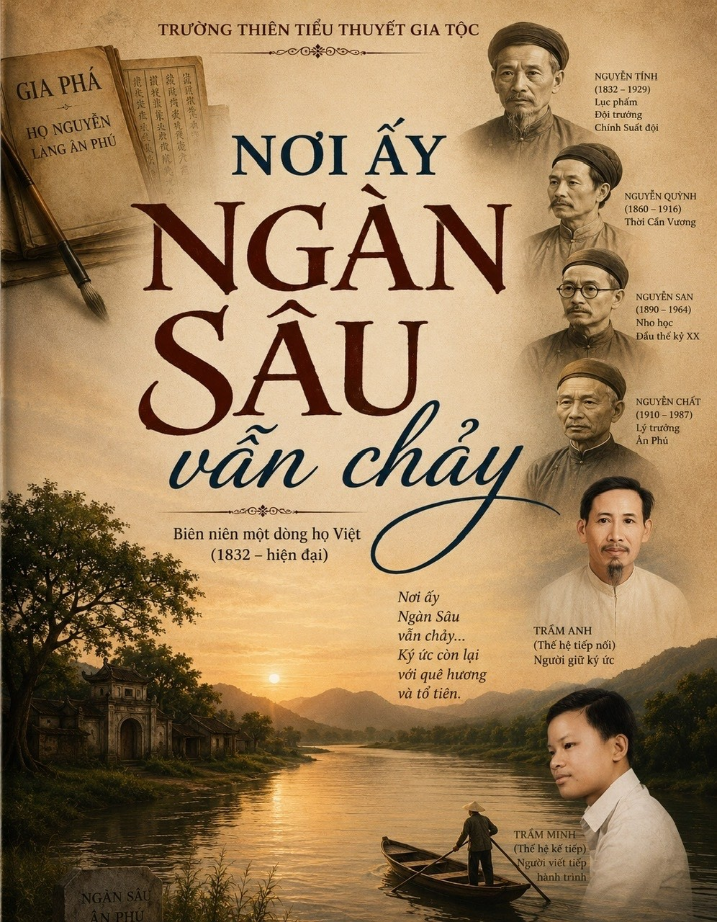
Sống cùng những câu chuyện của người xưa.
Nhưng những câu chuyện ấy không hề xa xôi.
Chúng vẫn đang hiện diện trong cuộc sống hôm nay.
Tôi mở bản đồ quê hương mà ông nội từng sử dụng.
Ngón tay dừng lại ở dòng chữ:
Ân Phú.
Hương Sơn.
Hà Tĩnh.
Dòng Ngàn Sâu.
Núi Mồng Gà.
Núi Đá Bạc.
Những cái tên ấy xuất hiện rất nhiều trong các trang sách của ông.
Đối với người khác.
Đó chỉ là những địa danh.
Nhưng với ông nội.
Đó là nơi bắt đầu của cả một dòng họ.
Là nơi tổ tiên đã sống.
Đã lao động.
Đã sinh con đẻ cháu.
Đã trải qua chiến tranh.
Đã vượt qua đói nghèo.
Để hôm nay có chúng tôi.
Tôi nhớ lần đầu theo ông về quê.
Ông đứng rất lâu bên bờ sông Ngàn Sâu.
Không nói gì.
Chỉ lặng lẽ nhìn dòng nước chảy.
Khi ấy tôi không hiểu.
Một dòng sông thì có gì đặc biệt đến thế.
Bây giờ.
Tôi mới hiểu.
Ông không nhìn dòng sông.
Ông đang nhìn thời gian.
Nhìn những thế hệ đã đi qua.
Nhìn tuổi thơ của chính mình.
Nhìn cha ông.
Nhìn những người đã khuất.
Dòng Ngàn Sâu vẫn chảy.
Như hàng trăm năm trước.
Như hàng nghìn năm trước.
Nó đã chứng kiến Nguyễn Sĩ Ưu.
Nguyễn Sĩ Vận.
Nguyễn Sĩ Chước.
Nguyễn Sĩ Sùng.
Nguyễn Sĩ Uyên.
Nguyễn Tính.
Nguyễn Quýnh.
Nguyễn San.
Nguyễn Chất.
Và Nguyễn Thế Phiệt.
Mỗi thế hệ xuất hiện rồi ra đi.
Nhưng dòng sông vẫn ở đó.
Lặng lẽ mang theo ký ức của bao đời người.
Tôi mở một cuốn sổ tay của ông nội.
Ở một trang giấy đã ố vàng.
Ông viết:
"Con người chỉ sống một lần.
Nhưng một dòng họ có thể sống hàng trăm năm.
Điều quan trọng không phải là mình sống được bao lâu.
Mà là mình để lại điều gì cho thế hệ sau."
Tôi đọc đi đọc lại câu ấy nhiều lần.
Và bất giác nghĩ đến ông nội.
Ông không để lại biệt thự.
Không để lại tiền bạc.
Không để lại những tài sản lớn lao.
Nhưng ông để lại thứ quý hơn rất nhiều.
Đó là ký ức.
Là tri thức.
Là những trang sách.
Là lịch sử của gia đình.
Tôi nhìn quanh căn phòng.
Chiếc hòm gỗ mít vẫn ở đó.
Những cuốn gia phả vẫn ở đó.
Những tập bản thảo vẫn ở đó.
Tất cả giống như một ngọn đèn.
Âm thầm soi sáng cho những người đi sau.
Tôi chợt nghĩ đến cha mình.
Rồi nghĩ đến những đứa con sau này.
Một ngày nào đó.
Có thể tôi cũng sẽ già đi.
Cũng sẽ trở thành một cái tên trong gia phả.
Giống như những người đã đi trước.
Và rồi.
Sẽ có một đứa trẻ khác.
Ngồi mở những cuốn sách cũ.
Đọc những câu chuyện cũ.
Tò mò về những người đã sống trước nó.
Giống như tôi hôm nay.
Nghĩ đến điều đó.
Tôi bỗng mỉm cười.
Bởi tôi hiểu.
Đó chính là cách một dòng họ tiếp tục tồn tại.
Không chỉ bằng huyết thống.
Mà bằng ký ức.
Bằng những câu chuyện được truyền từ đời này sang đời khác.
Chiều hôm ấy.
Tôi mang một số sách của ông nội sắp xếp lại ngay ngắn trên giá.
Giữa những cuốn sách.
Tôi nhìn thấy bản thảo mang tên:
"Cội Rễ".
Tên cuốn tiểu thuyết mà ông đã dành rất nhiều tâm huyết.
Tôi nhẹ nhàng cầm lên.
Lật trang đầu tiên.
Nét chữ quen thuộc hiện ra.
Và trong khoảnh khắc ấy.
Tôi có cảm giác như ông đang ngồi bên cạnh.
Đang tiếp tục kể chuyện.
Bỗng nhiên tôi hiểu.
Thực ra ông chưa bao giờ rời xa chúng tôi.
Ông vẫn ở đây.
Trong từng trang sách.
Trong từng câu chuyện.
Trong từng ký ức của gia đình.
Ngoài khung cửa.
Nắng chiều đang nghiêng dần.
Một cơn gió nhẹ thổi qua.
Làm những trang giấy khẽ lay động.
Tôi ngẩng đầu nhìn về phía xa.
Trong tâm trí hiện lên hình ảnh dòng Ngàn Sâu quê nội.
Vẫn lặng lẽ chảy giữa hai bờ xanh thẳm.
Như đã chảy suốt bao đời.
Như sẽ còn chảy mãi.
Mang theo câu chuyện của những con người bình dị.
Mang theo câu chuyện của gia đình tôi.
Và mang theo câu chuyện của ông nội.
Nguyễn Thế Phiệt.
Người đã dành cả cuộc đời mình để đi tìm và giữ lấy những cội rễ của gia đình.

Chương 44

NGƯỜI GIỮ LỬA

Mùa hè năm ấy.
Tôi trở lại Ân Phú.
Chuyến đi không còn giống những lần trước.
Không phải đi cùng ông nội.
Không còn nghe tiếng ông gọi từ ngoài sân.
Không còn thấy ông mang theo chiếc túi đựng sổ tay và máy ảnh.
Lần này.
Tôi đi một mình.
Con đường làng vẫn vậy.
Những hàng tre vẫn nghiêng bóng xuống lối đi.
Dòng Ngàn Sâu vẫn lặng lẽ chảy dưới chân núi.
Xa xa.
Núi Mồng Gà vẫn đứng đó.
Như đã đứng qua bao thế hệ.
Tôi mang theo bên mình một cuốn sổ.
Chính là cuốn sổ cuối cùng ông nội còn đang ghi chép dở.
Trang cuối cùng chỉ có một dòng chữ:
"Việc của một đời người rồi cũng sẽ khép lại.
Nhưng việc của các thế hệ thì không bao giờ kết thúc."
Tôi đã đọc câu ấy rất nhiều lần.
Nhưng chỉ đến hôm nay.
Giữa quê hương của tổ tiên.
Tôi mới thực sự hiểu hết ý nghĩa.
Tôi đi lên nghĩa địa dòng họ.
Nơi ông nội từng dẫn tôi đến.
Nơi có phần mộ cụ Nguyễn Chất.
Nơi có những ngôi mộ của các thế hệ đã khuất.
Gió từ sườn núi thổi về.
Mùi cỏ non hòa với mùi đất sau cơn mưa đêm.
Khung cảnh bình yên đến lạ.
Tôi thắp từng nén hương.
Lặng lẽ cúi đầu trước tổ tiên.
Trước những người mà tôi chưa từng gặp.
Nhưng lại mang trong mình dòng máu của họ.
Bỗng nhiên.
Tôi nhớ đến những cái tên trong gia phả.
Nguyễn Sĩ Ưu.
Nguyễn Sĩ Vận.
Nguyễn Sĩ Chước.
Nguyễn Sĩ Sùng.
Nguyễn Sĩ Uyên.
Nguyễn Tính.
Nguyễn Quýnh.
Nguyễn San.
Nguyễn Chất.
Nguyễn Thế Phiệt.
Mỗi cái tên là một cuộc đời.
Mỗi cuộc đời là một câu chuyện.
Mỗi câu chuyện là một mắt xích nối dài suốt nhiều thế kỷ.
Tôi chợt hiểu.
Gia phả không chỉ ghi lại những người đã khuất.
Gia phả còn nhắc nhở những người đang sống.
Rằng mình là một phần của dòng chảy ấy.
Rời nghĩa địa.
Tôi đi xuống bờ sông.
Ngồi trên một phiến đá quen thuộc.
Nơi ông nội từng ngồi rất nhiều lần.
Dòng Ngàn Sâu mùa này xanh biếc.
Nước chảy chậm.
Những đám mây trắng in bóng xuống mặt sông.
Tất cả đẹp như một bức tranh.
Tôi mở cuốn sổ tay.
Lật từng trang.
Giữa những ghi chép về gia phả.
Về lịch sử.
Về các ngôi đền.
Các nhà thờ họ.
Tôi nhìn thấy một câu ông nội viết bằng nét chữ rất rõ:
"Điều quý giá nhất mà tổ tiên để lại không phải là đất đai.
Mà là nhân cách.
Không phải là của cải.
Mà là sự học.
Không phải là danh vọng.
Mà là cội nguồn."
Tôi ngồi rất lâu bên dòng sông.
Đọc đi đọc lại câu ấy.
Và bất giác nhận ra.
Đó chính là điều ông nội đã sống suốt cả cuộc đời.
Từ người lính biên phòng.
Đến người cán bộ Quân lực.
Từ người học trò tuổi trung niên.
Đến chuyên gia tư vấn.
Từ người nghiên cứu lịch sử.
Đến tác giả của những cuốn sách về quê hương và gia đình.
Tất cả những chặng đường ấy.
Đều dẫn ông trở về một điểm.
Đó là cội nguồn.
Chiều muộn.
Mặt trời dần khuất sau dãy núi.
Ánh nắng cuối ngày nhuộm vàng mặt sông.
Tôi khép cuốn sổ lại.
Lần đầu tiên.
Tôi không còn cảm giác mình đang đọc những câu chuyện của ông nội.
Mà cảm thấy mình đang tiếp tục câu chuyện ấy.
Bởi rồi sẽ đến lúc.
Những người như cha tôi.
Như ông nội tôi.
Trở thành ký ức.
Và thế hệ chúng tôi sẽ là người kể lại.
Tôi nhìn dòng Ngàn Sâu lần cuối trước khi ra về.
Nước vẫn chảy.
Không vội vã.
Không ngừng nghỉ.
Giống như thời gian.
Giống như lịch sử.
Giống như dòng họ.
Trong khoảnh khắc ấy.
Tôi bỗng hiểu vì sao ông nội dành cả đời để viết.
Vì sao ông đi tìm từng trang gia phả.
Từng câu chuyện cũ.
Từng ngôi nhà thờ.
Từng ngôi đền.
Từng nấm mộ tổ tiên.
Bởi ai đó phải giữ lấy ngọn lửa.
Để khi một thế hệ đi qua.
Ngọn lửa ấy vẫn tiếp tục được truyền lại.
Tôi đứng dậy.
Khẽ cúi đầu về phía dòng sông.
Về phía quê hương.
Về phía những người đã khuất.
Rồi bước đi.
Mang theo bên mình cuốn sổ của ông nội.
Và một lời hứa không thành lời.
Rằng từ hôm nay.
Tôi sẽ là người giữ lửa.
Giữ những câu chuyện của gia đình.
Giữ những ký ức của quê hương.
Giữ những cội rễ đã nuôi dưỡng chúng tôi qua bao thế hệ.
Để rồi một ngày nào đó.
Tôi sẽ lại kể cho con cháu mình nghe.
Về một người ông.
Tên là Nguyễn Thế Phiệt.
Người đã dành cả cuộc đời đi tìm cội nguồn.
Và để lại cho chúng tôi món quà quý giá nhất.
Đó là ký ức.

Chương 45

NHỮNG TRANG SÁCH CHƯA KHÉP LẠI
Nhiều năm đã trôi qua kể từ ngày tôi ngồi bên chiếc hòm gỗ mít của ông nội.
Nhiều lần tôi đọc lại những cuốn sách ông để lại.
Đọc lại gia phả.
Đọc lại những tập bản thảo đã ngả màu.
Mỗi lần đọc.
Tôi lại phát hiện thêm một điều mới.
Một chi tiết mới.
Một câu chuyện mới.
Như thể ông nội vẫn đang tiếp tục kể chuyện cho tôi nghe.
Có lần.
Một người bạn hỏi:
— Trâm Anh này, câu chuyện của gia đình cậu đã kết thúc chưa?
Tôi mỉm cười.
Lắc đầu.
Làm sao có thể kết thúc được?
Gia đình là một dòng chảy.
Mỗi thế hệ chỉ là một đoạn nhỏ trong dòng chảy ấy.
Ông nội đã kể câu chuyện của những người đi trước ông.
Tôi đang kể câu chuyện của ông.
Và rồi sẽ có người kể câu chuyện của tôi.
Một buổi chiều.
Tôi mở lại cuốn gia phả.
Những cái tên quen thuộc hiện ra.
Nguyễn Sĩ Ưu.
Nguyễn Sĩ Vận.
Nguyễn Sĩ Chước.
Nguyễn Sĩ Sùng.
Nguyễn Sĩ Uyên.
Nguyễn Tính.
Nguyễn Quýnh.
Nguyễn San.
Nguyễn Chất.
Nguyễn Thế Phiệt.
Rồi đến cha tôi.
Đến tôi.
Và những khoảng trống dành cho các thế hệ mai sau.
Tôi nhìn thật lâu vào những khoảng trống ấy.
Bởi tôi biết.
Lịch sử chưa dừng lại.
Những trang giấy ấy vẫn đang chờ được viết tiếp.
Ngoài cửa sổ.
Lũ trẻ trong nhà đang nô đùa.
Tiếng cười trong trẻo vang lên giữa buổi chiều.
Tôi chợt nghĩ.
Có lẽ một ngày nào đó.
Một đứa trẻ trong số chúng sẽ mở lại những cuốn sách này.
Cũng như tôi từng mở chiếc hòm gỗ mít của ông nội.
Nó sẽ tò mò.
Nó sẽ đặt câu hỏi.
Nó sẽ muốn biết vì sao tổ tiên mình lại đến vùng đất này.
Vì sao gia đình mình trải qua bao biến cố.
Và vì sao có một người mang tên Nguyễn Thế Phiệt dành cả đời để ghi chép những điều tưởng như đã bị lãng quên.
Lúc ấy.
Có thể tôi không còn ở đây nữa.
Nhưng điều đó không quan trọng.
Bởi câu chuyện vẫn còn.
Tôi chợt hiểu.
Đó chính là ý nghĩa lớn nhất của những trang sách.
Không phải để lưu giữ tên tuổi của người viết.
Mà để giữ lại ký ức cho người đọc.
Ông nội tôi từng viết:
"Con người rồi sẽ trở về với đất.
Nhưng những điều tốt đẹp họ để lại có thể sống lâu hơn đời người."
Ngày còn nhỏ.
Tôi chưa hiểu.
Hôm nay.
Tôi đã hiểu.
Tôi bước đến bên giá sách.
Nơi những cuốn sách của ông nội được đặt ngay ngắn.
Từ những công trình nghiên cứu văn hóa.
Những tập gia phả.
Đến cuốn hồi ký Nẻo Đường Nhân Sinh.
Và bản thảo tiểu thuyết Cội Rễ.
Tôi nhẹ nhàng vuốt lên gáy sách.
Như chạm vào một phần ký ức của gia đình.
Một phần cuộc đời của ông.
Và cũng là một phần cuộc đời của chính mình.
Bên ngoài.
Nắng chiều đang nhạt dần.
Tôi ngồi xuống bàn.
Mở một cuốn sổ mới.
Cầm cây bút lên.
Ở trang đầu tiên.
Tôi viết:
"Hôm nay, tôi tiếp tục câu chuyện của ông nội."
Rồi tôi mỉm cười.
Bởi tôi biết.
Chiếc hòm gỗ mít đã hoàn thành sứ mệnh của nó.
Những trang gia phả đã hoàn thành sứ mệnh của chúng.
Những cuốn sách của ông nội cũng vậy.
Giờ đây.
Đến lượt tôi.
Và một ngày nào đó.
Sẽ đến lượt những người sau tôi.
Dòng Ngàn Sâu vẫn chảy.
Núi Mồng Gà vẫn đứng đó.
Những ngôi nhà thờ họ vẫn nghi ngút khói hương mỗi dịp giỗ tết.
Gia phả vẫn được viết thêm những cái tên mới.
Và câu chuyện của gia đình vẫn tiếp tục.
Bởi cội rễ không nằm trong quá khứ.
Cội rễ sống trong hiện tại.
Và lớn lên trong tương lai.
Đó là điều ông nội tôi đã dành cả cuộc đời để gìn giữ.
Và cũng là điều tôi muốn trao lại cho những người đến sau.
Như một ngọn lửa.
Không bao giờ tắt.

Chương 46

TRỞ LẠI ÂN PHÚ

Mùa xuân năm sau.
Tôi lại trở về Ân Phú.
Lần này.
Không phải để tìm tư liệu.
Không phải để ghi chép gia phả.
Cũng không phải để hoàn thành một cuốn sách nào đó.
Tôi trở về như một người con trở về quê nhà.
Con đường dẫn vào làng đã khác xưa nhiều.
Những lối đất đỏ ngày nào đã được bê tông hóa.
Những mái nhà tranh năm ấy giờ thay bằng những ngôi nhà ngói khang trang.
Cuộc sống đã đổi thay.
Quê hương cũng đổi thay.
Nhưng có những điều vẫn còn nguyên vẹn.
Dòng Ngàn Sâu vẫn chảy dưới chân núi.
Những cánh đồng vẫn trải dài theo mùa vụ.
Những hàng tre vẫn lao xao trong gió.
Và tiếng nói quê hương vẫn thân thuộc như thuở nào.
Tôi ghé thăm nhà thờ họ.
Khói hương đầu năm còn phảng phất.
Những tấm hoành phi.
Những câu đối.
Những bản gia phả.
Vẫn được con cháu gìn giữ cẩn thận.
Tôi đứng trước bàn thờ tổ tiên.
Lặng lẽ thắp nén hương.
Trong làn khói mỏng.
Tôi như thấy hiện lên biết bao khuôn mặt.
Những người đã đi qua nhiều thế hệ.
Những người mà tôi chỉ biết qua gia phả.
Qua lời kể của ông nội.
Qua những trang sách.
Ngày trước.
Khi còn nhỏ.
Tôi thường nghĩ tổ tiên là những người rất xa.
Xa đến mức gần như thuộc về một thế giới khác.
Nhưng giờ đây.
Tôi hiểu.
Họ chưa bao giờ xa cả.
Họ đang hiện diện trong chính chúng ta.
Trong dòng máu.
Trong tính cách.
Trong cách sống.
Và trong những điều mà chúng ta lựa chọn để gìn giữ.
Buổi chiều.
Tôi ra bờ sông Ngàn Sâu.
Ngồi đúng nơi ông nội từng ngồi.
Mặt nước lấp lánh ánh nắng.
Một chiếc thuyền nhỏ chầm chậm xuôi dòng.
Khung cảnh bình yên như một bức tranh.
Tôi lấy trong túi ra tấm ảnh cũ.
Bức ảnh ông nội đứng bên dòng sông này nhiều năm trước.
Mái tóc bạc.
Nụ cười hiền.
Ánh mắt nhìn về phía xa.
Tôi đặt bức ảnh trên đầu gối.
Ngồi thật lâu.
Không nói gì.
Bởi có những điều không cần nói thành lời.
Vẫn có thể hiểu được.
Tôi hiểu vì sao ông nội yêu quê hương đến vậy.
Hiểu vì sao ông dành cả đời để ghi chép.
Để khảo cứu.
Để viết.
Để giữ lại những điều tưởng như rất nhỏ bé.
Bởi quê hương không chỉ là nơi ta sinh ra.
Quê hương còn là nơi cất giữ ký ức của bao thế hệ.
Là nơi lưu giữ tên tuổi của những người đã khuất.
Là nơi để mỗi người tìm lại chính mình.
Mặt trời dần xuống thấp.
Ánh hoàng hôn nhuộm đỏ mặt sông.
Tôi mở cuốn sổ mới.
Cuốn sổ mà tôi đã bắt đầu sau khi đọc xong những bản thảo cuối cùng của ông nội.
Ở trang đầu.
Tôi đã viết:
"Hôm nay, tôi tiếp tục câu chuyện của ông nội."
Còn bây giờ.
Tôi viết thêm một dòng nữa:
"Hành trình vẫn đang tiếp tục."
Bởi tôi biết.
Còn rất nhiều câu chuyện chưa được kể.
Còn rất nhiều con người chưa được nhắc tên.
Còn rất nhiều ký ức cần được lưu giữ.
Ông nội đã hoàn thành phần việc của ông.
Đến lượt tôi phải hoàn thành phần việc của mình.
Và rồi.
Một ngày nào đó.
Sẽ có người tiếp tục sau tôi.
Tôi ngẩng đầu nhìn dòng Ngàn Sâu đang lặng lẽ chảy.
Bỗng nhớ đến câu nói mà ông nội thường nhắc:
— Dòng sông không bao giờ dừng lại.
Con người cũng vậy.
Mỗi thế hệ chỉ là một đoạn ngắn trong hành trình rất dài của thời gian.
Chiều xuống dần.
Những làn khói bếp bắt đầu bay lên từ xóm nhỏ bên sông.
Tiếng trẻ con gọi nhau vang vọng giữa không gian thanh bình.
Một ngày mới rồi sẽ khép lại.
Nhưng cuộc sống vẫn tiếp tục.
Tôi khép cuốn sổ.
Đứng dậy.
Chậm rãi bước về phía làng.
Phía sau lưng.
Dòng Ngàn Sâu vẫn chảy.
Phía trước mặt.
Con đường quê mở dài trong ánh chiều muộn.
Và tôi biết.
Đó cũng chính là con đường mà ông nội đã đi.
Con đường trở về với cội nguồn.
Con đường trở về với chính mình.
Và con đường ấy.
Sẽ còn được tiếp tục mãi.
Bởi câu chuyện của gia đình tôi.
Chưa bao giờ kết thúc.

Chương 47

NHỮNG HẠT GIỐNG ÔNG NỘI GIEO

Tối hôm đó.
Tôi ở lại ngôi nhà cũ của dòng họ.
Ngôi nhà không còn đông đúc như những ngày giỗ tết.
Chỉ còn vài người thân ở lại trò chuyện sau bữa cơm chiều.
Ngoài sân.
Tiếng côn trùng rả rích trong đêm.
Tiếng gió từ phía sông Ngàn Sâu thổi về mang theo hơi mát quen thuộc.
Tôi ngồi một mình bên hiên.
Trước mặt là khoảng sân nơi ông nội từng ngồi uống trà mỗi sáng.
Nơi ông thường tiếp những người cao tuổi trong làng đến kể chuyện xưa.
Nơi những cuộc trò chuyện về gia phả.
Về lịch sử.
Về quê hương đã diễn ra suốt nhiều năm.
Ngày còn nhỏ.
Tôi nghĩ ông nội chỉ thích kể chuyện.
Sau này mới hiểu.
Ông không chỉ kể chuyện.
Ông đang gieo hạt giống.
Ông gieo vào lòng con cháu tình yêu quê hương.
Gieo lòng biết ơn tổ tiên.
Gieo sự trân trọng đối với lịch sử.
Gieo niềm tin vào sự học.
Và gieo cả trách nhiệm với những người đến sau.
Những hạt giống ấy.
Ban đầu rất nhỏ.
Nhỏ đến mức nhiều người không nhận ra.
Nhưng rồi theo năm tháng.
Chúng âm thầm nảy mầm.
Tôi nhớ những lần ông nội gọi đám cháu lại.
Rồi mở gia phả.
Chỉ cho chúng tôi từng cái tên.
Từng đời người.
Từng câu chuyện.
Lũ trẻ chúng tôi khi ấy chỉ nghe một cách nửa hiểu nửa không.
Đôi khi còn thấy dài dòng.
Nhưng hôm nay.
Khi ngồi ở tuổi trưởng thành.
Tôi mới nhận ra.
Những điều tưởng như mình đã quên.
Thực ra vẫn còn nguyên trong ký ức.
Tôi vẫn nhớ tên dòng sông quê nội.
Nhớ tên núi Mồng Gà.
Nhớ tên cụ Nguyễn Chất.
Nhớ câu chuyện về ông cố Nguyễn San.
Nhớ những lời ông nội từng kể.
Tất cả vẫn ở đó.
Âm thầm như những hạt giống nằm dưới lòng đất.
Chờ đến ngày nảy mầm.
Tôi chợt hiểu.
Đó chính là điều ông nội mong muốn.
Ông không cần chúng tôi nhớ từng ngày tháng.
Không cần thuộc lòng từng trang gia phả.
Ông chỉ mong trong sâu thẳm mỗi người.
Luôn có một sợi dây nối với cội nguồn.
Đêm đã khuya.
Tôi bước vào căn phòng cũ.
Trên tường vẫn còn treo tấm ảnh ông nội.
Nụ cười hiền hậu quen thuộc.
Ánh mắt bình thản như đang nhìn về một nơi rất xa.
Tôi nhìn thật lâu.
Rồi bất giác mỉm cười.
Bởi tôi hiểu.
Những cuốn sách ông viết rồi sẽ cũ.
Những trang giấy rồi sẽ úa màu.
Những bức ảnh rồi sẽ phai theo năm tháng.
Nhưng những hạt giống ông gieo.
Sẽ còn sống rất lâu.
Chúng sống trong những đứa cháu.
Trong những người con.
Trong những người từng đọc sách của ông.
Trong những người từng nghe ông kể chuyện.
Và rồi.
Một ngày nào đó.
Từ những hạt giống ấy.
Sẽ mọc lên những câu chuyện mới.
Những cuốn sách mới.
Những người tiếp tục hành trình gìn giữ ký ức.
Tôi mở cuốn sổ tay.
Viết thêm một dòng ngắn:
"Điều lớn nhất ông nội để lại không phải là sách.
Mà là những người tiếp tục đọc sách."
Viết xong.
Tôi gấp cuốn sổ lại.
Bên ngoài.
Trăng đang lên trên núi Mồng Gà.
Ánh trăng trải bạc xuống dòng Ngàn Sâu.
Dòng sông vẫn lặng lẽ chảy.
Như đã chảy suốt bao đời.
Tôi biết.
Ở đâu đó trong dòng chảy vô tận của thời gian.
Ông nội vẫn đang mỉm cười.
Bởi những hạt giống ông gieo năm nào.
Đã bắt đầu đơm mầm.
Và sẽ tiếp tục lớn lên.
Qua thế hệ chúng tôi.
Qua những thế hệ mai sau.
Để câu chuyện của gia đình.
Của quê hương.
Và của cội nguồn.
Không bao giờ mất đi.

Chương 48

CỘI RỄ

Sáng hôm sau.
Tôi rời Ân Phú.
Chiếc xe chầm chậm lăn bánh trên con đường làng.
Qua những hàng tre.
Qua những cánh đồng.
Qua dòng Ngàn Sâu đang lấp lánh trong nắng sớm.
Tôi ngoái nhìn lại.
Quê hương dần lùi xa phía sau.
Nhưng lần này.
Tôi không còn cảm giác chia tay.
Bởi tôi biết.
Quê hương không chỉ là một nơi chốn.
Quê hương còn ở trong mỗi con người.
Bên cạnh tôi.
Là chiếc túi đựng những cuốn sách của ông nội.
Những tập gia phả.
Những bản thảo.
Những cuốn sổ ghi chép.
Tất cả đều đã cũ.
Nhưng những điều chứa đựng bên trong thì chưa bao giờ cũ.
Tôi nhớ lại ngày đầu tiên mở chiếc hòm gỗ mít.
Ngày ấy.
Tôi chỉ tò mò muốn biết ông nội đã cất giữ những gì.
Tôi không ngờ rằng.
Mình lại bước vào một cuộc hành trình dài đến như thế.
Một cuộc hành trình đi qua nhiều thế hệ.
Đi qua những dòng sông.
Những cánh đồng.
Những cuộc chiến tranh.
Những mùa đói kém.
Những năm tháng học hành.
Những cuộc chia ly.
Những cuộc gặp gỡ.
Và những số phận bình dị.
Tôi đã gặp lại những người mà mình chưa từng gặp.
Nguyễn Sĩ Ưu.
Nguyễn Sĩ Vận.
Nguyễn Sĩ Chước.
Nguyễn Sĩ Sùng.
Nguyễn Sĩ Uyên.
Nguyễn Tính.
Nguyễn Quýnh.
Nguyễn San.
Nguyễn Chất.
Nguyễn Thế Phiệt.
Họ không còn sống.
Nhưng chưa bao giờ mất đi.
Bởi họ đang hiện diện trong chúng tôi.
Trong dòng máu.
Trong ký ức.
Trong những giá trị được truyền lại từ thế hệ này sang thế hệ khác.
Tôi bỗng hiểu.
Cội rễ không nằm dưới lòng đất.
Cội rễ nằm trong ký ức.
Trong lòng biết ơn.
Trong sự tiếp nối.
Một cái cây chỉ có thể vươn cao khi bộ rễ đủ sâu.
Một con người chỉ có thể đi xa khi biết mình từ đâu mà đến.
Ông nội đã dành cả cuộc đời để đi tìm điều đó.
Để rồi cuối cùng trao lại cho chúng tôi.
Không phải tiền bạc.
Không phải danh vọng.
Mà là một di sản lớn hơn tất cả.
Đó là cội nguồn.
Chiếc xe tiếp tục lăn bánh.
Phía trước là những con đường mới.
Những câu chuyện mới.
Những thế hệ mới.
Tôi mở cuốn sổ tay.
Ở trang cuối cùng.
Tôi viết:
"Con đã hiểu rồi, ông nội ạ."
Rồi tôi khép cuốn sổ lại.
Ngoài cửa kính.
Bầu trời mùa xuân trong xanh đến lạ.
Một đàn chim bay ngang phía chân trời.
Hướng về phía trước.
Và tôi biết.
Câu chuyện này khép lại.
Nhưng hành trình của cội rễ sẽ còn tiếp tục.
Mãi mãi.

Hết

